PENGEMBANGAN BAHAN AJAR DIGITAL TEKS PROSEDUR BERTEMAKULINERKHASMELAYUBERBASISBOOKCREATORKELASXISMA
SWASTASINARHUSNI

TESIS

OLEH:

MHD.ICHSANARDHIAN
NPM. 237015011



PROGRAM PASCASARJANA
UNIVERSITAS MUSLIM NUSANTARA AL WASHLIYAH
MEDAN
2025
PENGEMBANGAN BAHAN AJAR DIGITAL TEKS PROSEDUR BERTEMAKULINERKHASMELAYUBERBASISBOOKCREATORKELASXISMA
SWASTASINARHUSNI

TESIS

UntukMemperolehGelarMagisterPendidikanBahasaIndonesia(M.Pd.) PadaProgramMagisterPendidikanBahasaIndonesia(S2)Pascasarjana Universitas Muslim Nusantara Al-Washliyah

OLEH:

MHD.ICHSANARDHIAN
NPM. 237015011

PROGRAM PASCASARJANA
UNIVERSITAS MUSLIM NUSANTARA AL WASHLIYAH
MEDAN
2025

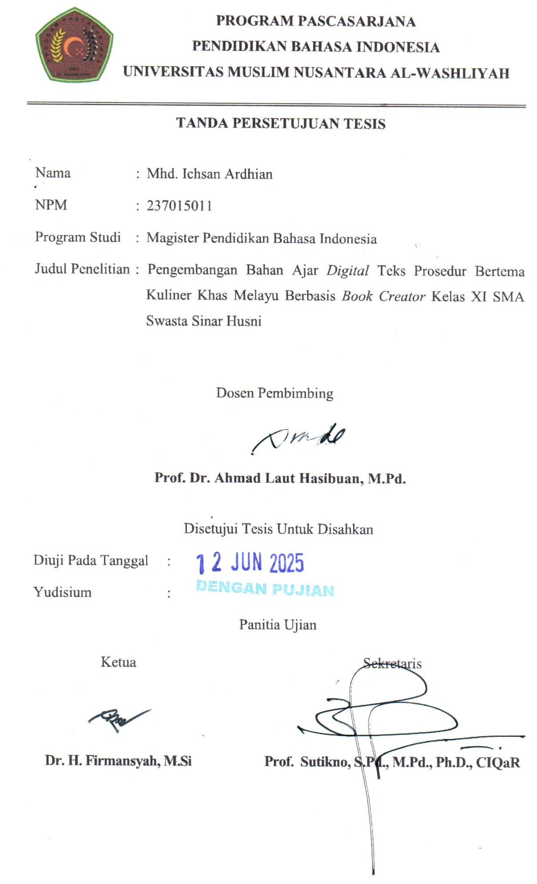
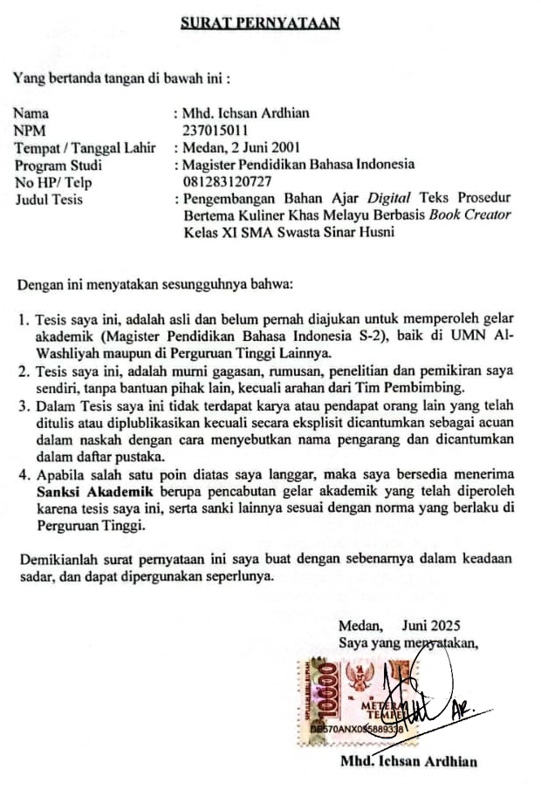

ABSTRAK

PENGEMBANGAN BAHAN AJAR DIGITAL TEKS PROSEDUR BERTEMAKULINERKHASMELAYUBERBASISBOOKCREATOR KELAS XI SMA SWASTA SINAR HUSNI
OLEH:
MHD.ICHSANARDHIAN237015011
Penelitian ini bertujuan untuk mengembangan sebuah produk bahan ajar yaitu bahan ajar digital teks prosedur bertema kuliner khas Melayu berbasis book creator yang diharapkan mampu meningkatkan kualitas pembelajaran. Penelitian ini adalah penelitian pengembangan atau research and development yang menggunakan prosedurpengembangan ADDIE. Produkhasil penelitian ini adalah bahan ajar digital teks prosedur bertema kuliner khas Melayu berbasis book creator kelas XI SMA. Subjek dari penelitian diantaranya validator ahli materi, validator ahli media (Desain), guru mata pelajaran bahasa Indonesia kelas XISMA Swasta Sinar Husni. Langkah-langkah penelitian ini terdiri atas analisis, desain, pengembangan, implementasi dan evaluasi. Instrumen penelitian yang digunakan pada penelitian ini diantaranya angket kebutuhan siswa, angket kebutuhan guru, validasi ahli materi, validasi ahli media, tes pretest dan posttest, dan tanggapan guru mata pelajaran. Hasil penelitian ini menunjukkan jika bahan ajar digital yang telah dikembangkan menggunakan prosedur ADDIE dan memperoleh hasil validasi dengan kualifikasi sangat layak dengan nilai dari validator ahli materi 1 sebesar 89,6%,validator ahli materi 2 sebesar 91,4% dan validator ahli media sebesar 96,7%. Lalu hasil keefektifan yang diperoleh dari bahan ajar digital menunjukkan hasil keefektifan yang baik dengan nilaitanggapan guru mata pelajaran sebesar 93,3% dengan kualifikasi sangat baik dan dari uji coba pretest dan posttest siswa menunjukkan peningkatan nilai rata-rata dari 69,8 menjadi 87,6. Perhitungan Normalize Gain (N-Gain) menghasilkan nilai rata-rata 0,59 atau 59%, yang termasuk dalam kategori “cukup efektif” sehingga dapat disimpulkan jika produk bahan ajar digital yang telah dikembangkan pada penelitian ini sudah sangat layak untuk dipergunakan siswa dalam proses pembelajaran.

KataKunci: Pengembangan,BahanAjarDigital,BookCreator,TeksProsedur

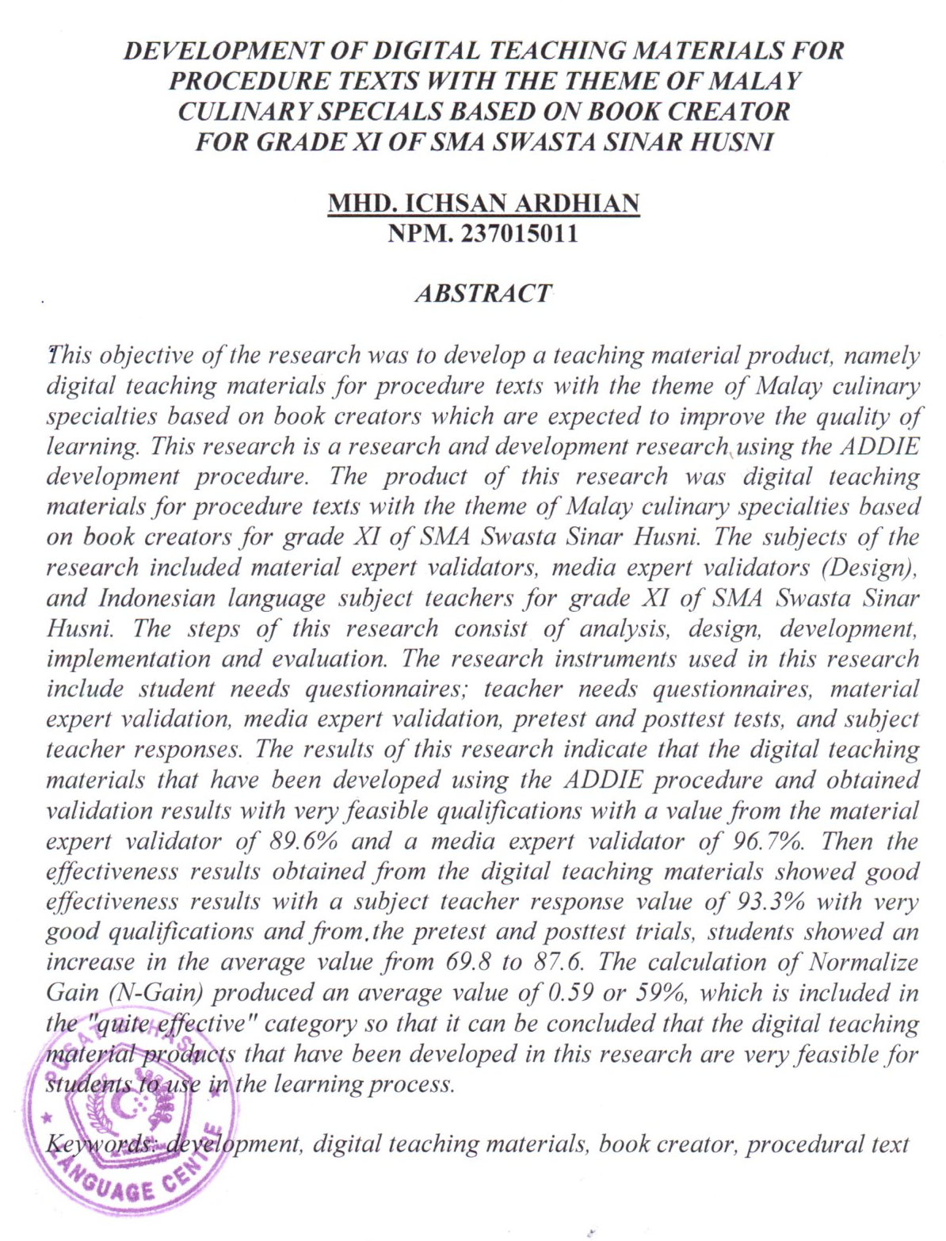

KATAPENGANTAR
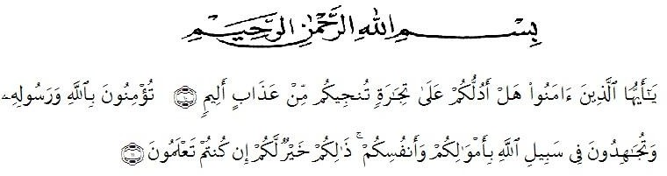

Artinya: “Wahai orang-orang yang beriman, maukah aku tunjukkan suatu perniagaan yang dapat menyelamatkan kamu dari azab yang pedih? (10) Yaitu, kamu beriman kepada Allah dan Rasul-Nya dan berjihad di jalan Allah dengan harta dan jiwamu. Itulah yang lebih baik bagimu jika kamu mengetahui.” (11)(QS. As-Shaff: 10-11)
Alhamdulillah, puji syukur kehadirat Allah SWT atas rahmat dan kasih sayang-Nya sehingga penulis dapat menyusun tesis untuk memenuhi syarat memperoleh gelar magister pendidikan (M.Pd.) di Universitas Muslim Nusantara Al-Washliyah Medan dengan judul “Pengembangan Bahan Ajar Digital Teks Prosedur Bertema Kuliner Khas Melayu Berbasis Book Creator Kelas XI SMA Swasta Sinar Husni”.
Penulis menyadari bahwa tesis ini dapat terselesaikan dengan lancar dan baik karena dukungan, semangat, arahan, dan bimbingan, serta bantuan dari banyak pihak. Untuk itu penulis mengucapkan terima kasih kepada:
- Dr. H. Firmansyah, M.Si., Rektor Universitas Muslim Nusantara Al- Washliyah Medan,serta wakil rektor I, II, dan III,

- Assoc. Prof. Sutikno, S.Pd., M.Pd., Ph.D., Direktur pascasarjana Universitas Muslim Nusantara Al-Washliyah Medan beserta seluruh staff akademika pascasarjana,
- Rahmat Kartolo, S.Pd., M.Pd., Ph.D., Ketua prodi magister pendidikan bahasa Indonesia Universitas Muslim Nusantara Al-Washliyah Medan.
- Prof. Dr. Ahmad Laut Hasibuan, M.Pd., Dosen pembimbing tesis yang telah membimbing dan mengarahkan penulis selama penyusunan dan penyelesaian tesis.
- Prof. Dr. Risnawaty, M.Pd., Dosen penasihat akademik yang telah membimbing dan mengarahkan penulis selama menyelesaikanperkuliahan.
- Dra. H. Rosmawati Harahap, M.Pd., Ph.D, dan Rahmat Kartolo, S.Pd., M.Pd., Ph.D., Dosen penguji yang memberikan kritik dan saran membangun selama penyelesaian tesis,
- Assoc. Prof. Sutikno, S.Pd., M.Pd., Ph.D., dan Dr. Yulia Arfanti, M.Hum. serta Dr. Samsul Bahri, M.Si., Validator ahli materi dan media yang memvalidasi produk yang dikembangkan,
- Orang tua tercinta ayahanda Dwina Ardhi dan Ibunda Fahrianti Nasution, A.Md.Keb., dan seluruh keluarga besar yang selalu membantu, senantiasa menyemangati, memberikan perhatian, kasih sayang dan dukungan baik secara emosional maupun materi kepada penulis,
- Drs. H. Sosiar, Kepala SMA Swasta Sinar Husni yang telah memberikan izin melaksanakan penelitian dan fasilitas selama penelitian,

- Devi Methia Rosadi, S.Pd.Gr., Guru bahasa Indonesia dan seluruh staff pegawai serta seluruh siswa XI IPS yang telah berpartisipasi dan membantu selama melaksanakan penelitian,
- Partner terbaik Suri Andary, S.Pd. yang selalu memberikan motivasi dan semangat kepada penulis untuk menyelesaikan tesis, dan
- Kepada para sahabat saya di grup TTC (Team Tesis Cepat), rekan-rekan sejawat di kelas Pascasarjana Pendidikan Bahasa Indonesia 2023, dan teman-teman saya diluar kelas yang telah membantu penulis baik secara langsung maupun tidak langsung
Saya sebagai penulis telah berusaha semaksimal mungkin dalam penyelesaian tesis ini. Namun, penulis menyadari jika tesis ini masih belum maksimal dan masih terdapat kekurangan. Oleh karena itu, saya mengharapkan untuk kritik dan saran yang membangun untuk tesis ini. Ucapan terima kasih atas segala bantuan baik itu bantuan secara moral maupun material yang telah memberikan kontribusi besar dalam penyelesaian tesis ini. Saya sebagai penulis tesis ini berharap jika tesis ini dapat menjadi acuan dan sumber pengetahuandalam memperkaya ilmu pengetahuan di bidang pendidikan bahasa Indonesia.

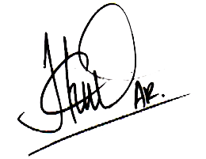
Medan, April2025
Mhd.IchsanArdhian
NPM. 237015011

DAFTARISI

ABSTRAK i
ABSTRACT ii
KATAPENGANTAR iii
DAFTARISI vi
DAFTARTABEL ix
DAFTARGAMBAR x
DAFTARLAMPIRAN xi
BAB I PENDAHULUAN 1
  - Latar Belakang 1
  - IdentifikasiMasalah 5
  - BatasanMasalah 6
  - RumusanMasalah 6
  - TujuanPenelitian 7
  - ManfaatPenelitian 7
BABIIKAJIANTEORI 9
  - KajianTeoritis 9
    - PengembanganBahanAjar 9
      - Hakikat Pengembangan 9
      - HakikatBahanAjar 10
      - TujuanBahanAjar 11
      - JenisBahanAjar 12
    - Teks Prosedur 14
      - HakikatTeks Prosedur 14
      - StrukturTeksProsedur 16
      - KaidahKebahasaanTeks Prosedur 17
      - Jenis-JenisTeksProsedur 19
    - KulinerKhasMelayu 21
      - HakikatKulinerKhas/MakananTradisional 21
      - KulinerKhasMelayu 22
    - Aplikasi Book Creator 23
      - HakikatBook Creator 23
      - KelebihanBook Creator 24
      - KekuranganBook Creator 24
      - Langkah-LangkahPenggunaanBook Creator 25
  - PenelitianyangRelevan 28
  - KerangkaKonseptual 29
BABIII METODE PENELITIAN 31
  - LokasidanWaktuPenelitian 31
  - SubjekdanObjekPenelitian 31
    - Subjek Penelitian 31
    - ObjekPenelitian 31
  - Metode Penelitian 31
  - Prosedur Pengembangan 32
  - InstrumenPenelitian 36
  - TeknikAnalisisData 42
  - Uji Keefektifan 45
BABIV HASIL DAN PEMBAHASAN 46
  - Hasil Penelitian 46
    - ProsesPengembanganBahanAjarDigitalTeksProsedurBertema KulinerKhasMelayu BerbasisBook Creator 46
      - Analysis(Analisis) 47
      - Design (Desain) 52
      - Development(Pengembangan) 59
      - Implementation(Implementasi) 60
      - Evaluation (Evaluasi) 61
    - ValidasiKelayakanPengembanganBahanAjarDigitalTeksProsedur Bertema Kuliner Khas Melayu Berbasis Book Creator 62
    - KeefektifanPengembanganBahanAjarDigitalTeksProsedur BertemaKulinerKhasMelayuBerbasisBookCreator 70
  - Pembahasan 74
    - ProsesPengembanganBahanAjarDigitalTeksProsedurBertema Kuliner Khas Melayu Berbasis Book Creator 74
    - ValidasiKelayakanPengembanganBahanAjarDigitalTeksProsedur Bertema Kuliner Khas Melayu Berbasis Book Creator 78
    - EfektifitasPengembanganBahanAjarDigitalTeksProsedurBertemaKulinerKhasMelayuBerbasisBookCreator 80
BAB V PENUTUP 82
  - Simpulan 82
  - Saran 83
DAFTARPUSTAKA 85
LAMPIRAN 87

DAFTARTABEL
Tabel3.1InstrumenKebutuhanSiswa 37
Tabel3.2InstrumenKebutuhanGuru 38
Tabel3.3 InstrumenValidasiAhliMateri 39
Tabel3.4InstrumenValidasiAhliMedia(Desain) 40
Tabel3.5Kisi-KisiInstrumenTes PretestdanPosttest 41
Tabel3.6 InstrumenTanggapanGuruMataPelajaran 42
Tabel3.7 SkorSkalaLikert 43
Tabel3.8TingkatPencapaian(%) 44
Tabel3.9KategoriTafsiranN –Gain 45
Tabel4.1AngketKebutuhanSiswa 47
Tabel4.2AngketKebutuhanGuru 50
Tabel4.3PenilaianAhli Materi1SebelumRevisi 63
Tabel4.4KritikdanSaranValidatorAhliMateri 1 64
Tabel4.5PenilaianAhli Materi1Sesudah Revisi 65
Tabel4.6PenilaianAhliMateri2 67
Tabel4.7PenilaianAhli Media (Desain) 68
Tabel4.8PenilaianGuruMataPelajaran 71
Tabel4.9PretestdanPosttest Siswa 72
Tabel4.10HasilPenghitungan NormalizeGain(N–Gain) 73
Tabel4.11KategoriTafsiran N–Gain 73
Tabel4.12HasilAkhirValidasiProduk 79

DAFTARGAMBAR
Gambar2.1PosterMakananKhas Melayu 23
Gambar2.2 CaraMengaksesBookCreator 25
Gambar2.3 HalamanawalBook Creator 26
Gambar2.4Memasukkan EmailSebagai TeacherUntukMemulai 26
Gambar2.5PemilihanKelas 27
Gambar2.6PemilihanMataPelajaranyangdiampu 27
Gambar2.7Pembuatan NamaLibrary 28
Gambar2.8HalamanMulaiPembuatanBukuBaru 28
Gambar2.9Kerangka Konseptual 30
Gambar3.1 Langkah-LangkahPenelitianADDIE 33
Gambar4.1Sampul(Cover)Depan 53
Gambar4.2Kata Pengantar 54
Gambar4.3PetunjukPenggunaan 54
Gambar4.4Peta Konsep 55
Gambar4.5Materi Pembelajaran 56
Gambar4.6Rangkuman 57
Gambar4.7PenugasanMandiri 57
Gambar4.8Evaluasi 58
Gambar4.9 QRCodeBahan AjarDigitalTeks Prosedur 59
Gambar4.10PerbandinganBahanAjarSebelumdanSesudahRevisi(Ahli Materi) 65
Gambar4.11DiagramHasilValidasiKelayakan 79

DAFTARLAMPIRAN
Lampiran1Surat Izin Penelitian 87
Lampiran2Surat Balasan Penelitian 88
Lampiran3AngketKebutuhanSiswa 89
Lampiran4AngketKebutuhanGuru 91
Lampiran5SuratPenghunjukanValidator 92
Lampiran6ValidasiAhliMateri1(SebelumRevisi) 93
Lampiran7ValidasiAhliMateri1(SetelahRevisi) 96
Lampiran8ValidasiAhliMateri2 99
Lampiran9ValidasiAhliMedia 102
Lampiran10Tanggapan GuruMataPelajaran 105
Lampiran11NilaiPretestDanPosttestSiswa 108
Lampiran12HasilSkor N –Gain 109
Lampiran13MateriBahanAjarDigitalTeksProsedur 110
Lampiran14DokumentasiPenelitian 125

.

BAB I PENDAHULUAN

Latar Belakang
Pendidikan merupakan sebuah aspek paling penting dalam membangun sumber daya manusia (SDM) untuk kemajuan bangsa dan Negara Indonesia. Pendidikan juga merupakan tonggak awal dalam melaksanakan perubahan kebudayaan dalam kehidupan. Perubahan tersebut dapat diartikan sebagai penyempurnaan dan perbaikan dalam rangka mencegah kemungkinan terburuk dimasa yang akan datang. Pendidikan nasional memuat visi dan misi yang dapat diaplikasikan dalam kehidupan sehari-hari. Adapun visi pendidikan nasional adalah mewujudkan pendidikan yang madani sebagai bangsa dan masyarakat Indonesia baru yang bertatanankan kepada NKRI pada proses pendidikan. Sedangkan pada misi pendidikan nasional adalah misi makro dan mikro dalam jangka panjang, sedang, dan pendek yang mampu diharapkan dapat memberikan hasil berupa pelajar Indonesia yang berpendidikan dan mengacu kepada NKRI. (Mulyasa, 2017)
Dalam proses pembelajaran, terdapat dua proses dan istilah utama diantaranya pengajaran dan pembelajaran yang diketahui istilah ini yang sering digunakan untuk memisahkan kegiatan yang dilakukan guru dan siswa.Pengajaran dapat diistilahkan sebagai kegiatan yangdilaksanakan oleh guru untuk memberikan ilmu pengetahuan kepada siswa dan proses tersebut banyakdilakukan oleh guru dengan melakukan pengarahan, pemberian materi melalui ceramah,memberikancontohdanteladanyangbaikkepadasiswa.Sedangkan,

pembelajaran dapat diketahui jika guru mampu berperan aktif dalam menyalurkan beragam informasi sesuai dengan materi yang akan dipelajari yang dimulai dari materi-materi umum hingga materi yang bersifat khusus. Setelah itu, siswa akan diberikan kesempatan untuk mengaplikasikan materi yang telah diberikan berdasarkan konsep yang telah diberikan sebelumnya. Jenis pembelajaran ini mengharuskangurusebagaitenagapendidikuntukmendapatkaninformasiterbaru lebih aktif dari siswa. (Suryani, 2022)
Menurut Wijiningsih, Wahjoedi, dan Sumami dalam penelitian (Wijiningsih, 2017) mengungkapkan jika didalam aktivitas pembelajaran wajib terdapat beberapa unsur diantaranya siswa, guru, sumber belajar, sarana, prasarana, dan lain–lain yang berguna untuk menunjang keberhasilan tujuan pembelajaran. Untuk itu guru diwajibkan untuk mempersiapkan bahan ajar yang digunakan sebagai sumber belajar atau alat untuk melaksanakan pembelajaran. Lestariningsih(2017)berpendapatjikaseorangharusmenyiapkanbahanajaryang dibutuhkan selama proses belajar mengajar sebelum pembelajaran dimulai. Bahan ajar adalah seperangkat alat yang berisi materi pembelajaran yang sistematis guna menampilkan kompetensi yang harus dipelajari dan dikuasai siswa untuk mencapai tujuan pembelajaran. (Rizky, 2020)
Sebagai seorang guru yang profesional, merancang bahan ajar yang mengandung materi pembelajaran yang efektif adalah hal yang sangat penting. Materi pembelajaran adalah kunci sukses seorang pendidik. Materi ini meliputi pengetahuan,keterampilan,dansikap.Guruberperansebagaifasilitatordalam

prosespembelajaran,menyampaikanmateridengancara yangmenarikdanmudah dipahami oleh siswa.
Padakurikulum2013memuatstandarkompetensikhususyangdibuat khsuusuntukmengantisipasisegalakebutuhanmaupunperubahanyangdapat terjadiselamaprosesbelajarmengajarberlangsung.Kurikulum2013sendiridirancangdenganharapanmampumembentukkompetensi padasiswayang terdiriataskompetensisikapdanpengetahuansehingga terdapatmata pelajaran bahasa Indonesia yang memuat kurikulum 2013 yang bertujuan untuk mengembangan dan memaksimalkan kemampuan siswa hingga ke titik maksimumsesuaidengantujuanpelajaranitudirancang.(Ardhian &Lubis,2023)
Pada pelajaran bahasa Indonesia terdapat salah satu materi berbasis teks untuk kelas XI tingkat SMA yaitu teks prosedur. Teks prosedur dipelajari berdasarkan kurikulum 2013 terdapat pada jenjang Sekolah Menengah Atas (SMA). Teks prosedur merupakan sebuah teks yang berisi langkah-langkah sistematis dan terurut yang bertujuan untuk memberitahukan pembaca terkait tata cara melaksanakan sesuatu atau menggunakan sesuatu.
Berdasarkan hasil wawancara tidak terstruktur antara peneliti kepada Ibu DMR yangmerupakan gurubahasa IndonesiadiSMASwastaSinarHusni.Beliau mengatakan pada saat melaksanakan proses pembelajaran Bahasa Indonesia terutama di kelas XI hanya menggunakan buku paket yang masih berbentuk konvensional dan berbentuk cetak/print out yang merupakan terbitan dari Kementrian Pendidikan dan Kebudayaan (Kemendikbud). Selanjutnya, Ibu DMR mengatakanjikapenggunaanbahanajaryangmonotonjugamengakibatkan

kurangnyapemahaman siswaterhadap materi yangdiberikan jikahanyadiberikan melalui buku cetak saja yang juga mengakibatkan beberapa efek seperti minat belajar siswa yang menjadi memburuk dan terkesan acuh terhadap pembelajaran.
Masalah lain yang dihadapi oleh guru selama pembeajaran salah satunya adalah penggunakan media digital yang masih belum mumpuni. Ibu DMR mengatakan jika guru jarang menggunakan media digital sebagai pendamping bahan ajar yang mampu mendongkrak keinginan siswa untuk belajar, dimana untuk saat ini pemanfaatan media berbentuk digital juga sangat dibutuhkan untuk memperkuat dan memaksimalkan pembelajaran hingga mampu mencapai tujuan pembelajaran yang diinginkan.
Dengan permasalahan yang sudah ditemukan oleh peneliti. Peneliti ingin memberikan solusi dan ide untuk mengembangan sebuah bahan ajar yang berbentuk digital dengan menggunakan basis aplikasi book creator yang dapat diakses oleh siswa maupun guru yang diharapkan bahan ajar ini dapatmemberikan hasil yang positif terhadap kemampuan belajar siswa. Selain itu, peneliti juga ingin menambahkan unsur-unsur kebudayaan berupa kuliner khas Melayu didalamnya karena sebelumnya belum ada bahan ajar yang mengangkat tema kuliner khas Melayu.
Hal yang mendasari peneliti untukmenambahkan unsur-unsurkebudayaan berupa kuliner khas Melayu pada bahan ajar yang akandikembangkan adalah sudah cukup banyak ditemukan siswa-siswi yang berada ditingkat sekolah sudah mulai meninggalkan kebudayaan yang ada di Indonesia. Selanjutnya,bahanajaryangmengangkattema-temakebudayaansangatjarang

ada di sekolah-sekolah.Selain itu membuat bahan ajar dengan tema kuliner khas di Indonesia terutama kuliner khas Melayu bertujuan untuk mengenalkansekaligus meningkatkan kecintaan siswa terdapat budaya yang ada di Indonesia terutama budaya Melayu melalui kuliner-kuliner khas yang sudah mulai ditinggalkan.
Berdasarkan uraian permasalahan diatas menjadi dasar penulis melaksanakan penelitian dengan judul “Pengembangan Bahan Ajar Digital Teks Prosedur Bertema Kuliner Khas Melayu Berbasis Book Creator Kelas XI SMA Swasta Sinar Husni.”

Identifikasi Masalah
Berdasarkanuraianpadalatarbelakangdiatasdapatdiidentifikasi beberapa permasalahan:
    - Bahan ajar yang digunakan dalam pembelajaran di kelas XI SMA Swasta Sinar Husni masih belum mengalami perubahan.
    - Bahan ajar yang digunakan dalam pembelajaran di kelas XI SMA Swasta Sinar Husni masih belum memiliki banyak variasi/monoton.
    - Minatdankeinginansiswauntukmelaksanakanpembelajarandikelas masih rendah.
    - Penggunaanbahanajarberbentukdigitalmasihbelummaksimaldan belum memadai.
    - Pengenalanbudaya melaluikulinerkhasMelayubelumpernahdilakukan.

    - Bahan ajar yang digunakan di kelas XI SMA Swasta Sinar Husni masih perlu dikembangkan.

BatasanMasalah
Untuk mengantisipasi penelitian yang tidak tepat sasaran, maka perlu adanya perumusan satu batasan pada penelitian ini. Batasan masalah yang akan menjadi pemecahan identifikasi masalah pada penelitian akan berfokus kepada pengembangan bahan ajar digital teks prosedur bertema kuliner khas Melayu berbasis book creator kelas XI SMA Swasta Sinar Husni.

Rumusan Masalah
Adapun rumusan masalah yang akan diteliti pada penelitian ini diantaranya:
    - Bagaimanakah proses pengembangan bahan ajar digital teks prosedur bertema kuliner khas Melayu berbasis book creator kelas XI SMA Swasta Sinar Husni?
    - Bagaimanakah validasi kelayakan produk pengembangan bahan ajardigital teks prosedur bertema kuliner khas Melayu berbasis book creator kelas XI SMA Swasta Sinar Husni?
    - Bagaimanakah keefektifan bahan ajar digital teks prosedur bertemakuliner khas Melayu berbasis book creator kelas XI SMA Swasta Sinar Husni?

Tujuan Penelitian
Adapun tujuan dari penelitian yang akan dilakukan oleh peneliti diantaranya:
    - Untuk mengetahui proses pengembangan bahan ajar digital teks prosedur bertema kuliner khas Melayu berbasis book creator kelas XI SMA Swasta Sinar Husni.
    - Untuk mengetahui hasil validasi kelayakan produk pengembangan bahan ajar digital teks prosedur bertema kuliner khas Melayu berbasis book creator kelas XI SMA Swasta Sinar Husni.
    - Untuk mengetahui keefektifan produk pengembangan bahan ajar digital teks prosedur bertema kuliner khas Melayu berbasis book creator kelas XI SMA Swasta Sinar Husni.

Manfaat Penelitian
    - ManfaatTeoritis
Diharapkan hasil dari penelitian ini mampu memberikan kontribusi yang besar dan mampi menginspirasi kepada akademisi dan guru mengenai pengembangan bahan ajar yang berbentuk digital serta diharapkan penelitian ini akan menjadi awal dari penelitian-penelitian selanjutnya atau yang akan datang untuk meningkatkan kualitas pendidikan di Indonesia terutama pada mata pelajaran bahasa Indonesia di tingkat SMA.
    - ManfaatPraktis

      - Bagipeneliti

Penelitian ini diharapkan dapat memberikan dampak positif, peningkatan pengetahuan dan wawasan serta bagaimana mengembangan suatu produk yang inovatif yang ada di sekolah dan menjadi syarat utama untuk lulus sebagai magister pendidikan.
      - Bagiguru

Penelitian ini diharapkan mampu memberikan inspirasi kepada guru untuk selalu memperbaharui bahan ajar yang digunakan selama melaksanakan pembelajaran dan akan mempermudah guru untuk belajar mengenai pengembangan bahan ajar terutama bahan ajar digital.
      - Bagisiswa

Penelitian ini diharapkan mampu memotivasi siswa untuk terus belajardanmemancingsiswauntukselaluberinovasidanmencetuskanide yang visioner kedepannya.

BAB II KAJIANTEORI

Kajian Teoritis

PengembanganBahanAjar

HakikatPengembangan
Pengembangandapatdiartikansebagaipenelitianyangbertujuanuntuk menghasilkan atau menciptakan produk baru dan inovatif.Pengembanganjuga dapat diartikan sebagai kegiatan keilmuan dan teknologi yang menerapkan teori yang telah teruji dan telah dibuktikan kebenarannya. Menurut Sugiyono, metode penelitian Research and Development atau RnD merupakan metode penelitian yang menilai dan memvalidasi produk yang telah dikembangkan untuk dilihat tingkat kelayakan produk tersebut. (Sugiyono, 2017)
Pengembangan adalah suatu perencanaan rancangan yang bertujuan mengembangkan suatu produk untuk meningkatkan kualitas ke batas maksimalnya. Pengembangan akan mengadakan dan menciptakan sesuatu yang belum pernah ditemukan sebelumnya atau menyempurnakan produk menjadi lebih baik daripada produk sebelumnya. Berdasarkan hal tersebut pengembangan sangat memerlukan adanya validasi untuk menilai tingkat keefektifan produk yang dikembangkan.

9

HakikatBahan Ajar
Bahan ajar merupakan sesuatu yang digunakan oleh tenaga pendidik atau guru dalam melaksanakan kegiatan belajar-mengajar di kelas (Supardi, 2020). Dalam pendapat lain mengatakan jika bahan ajar merupakan bahan yang harus dipelajari oleh peserta didik sebagai alat dalam pembelajaran. Bahan ajar merupakan sebuah sarana yang harus ada pada proses belajar- mengajar di kelas yang bertujuan untuk mempedomani jalannya pembelajaran yang bertujuan untuk mencapai tujuan pembelajaran yang ingin dicapai.
Bahan ajar yang digunakan oleh guru dan peserta didik biasanya berbentuk buku bacaan, buku latihan (LKS) atau tayangan baik audio, visual maupun audio visual. Bahan ajar merupakan seperangkat bahan yang memuat beragam materipembelajaran yangtersusunsecarasistematisdanterarahserta menggambarkan agar kompetensi yang diajarkan dapat dikuasai seluruhnya oleh peserta didik. Bahan ajar memungkinkan peserta didik mempelajari suatu pembelajaran dan menguasai pembelajaran tersebut secara utuh dan terpadu.
Bahan ajar merupakan sesuatu yang mengandung pesan berisi pembelajaran yangdikerjakansecaraseriusdandikhususkansebagaipedoman peserta didik maupun guru dalam melaksanakan tujuan pembelajaran, seperti film pendidikan, peta, grafik dan buku paket yang biasa disebut media pengajaran (instructional media) maupun bahan yang bersifat umum. (Sari, 2019)
Sehingga dapat disimpulkan jika bahan ajar adalah suatu bahan yang bersifatsistematisdanterarahyangdigunakanolehgurudalammelaksanakan

kegiatan pembelajaran yang diharapkan peserta didik mampu menerima pembelajaranyangdiajarkansecarakeseluruhandansistematisgunamencapai tujuan pembelajaran yang diharapkan.

TujuanBahanAjar
Bahanajarsendirimemilikibeberapatujuanseperti yangdikemukakan oleh Sanjaya yaitu:
Terdapat dua hal yang tidak akan terpecahkan yaitu tujuan dan bahan (materi) pembelajaran. Materi pembelajaran sendiri dapat dibagi menjadi beberapa bagian diantara pengetahuan (knowledge), keterampilan (skill) dan sikap (attitude). Pengetahuan (knowledge) merupakan informasi yang akan diberikankepadapeserta didikdansemuainformasitersebutharuslahdikuasai oleh peserta didik sehingga jika sewaktu-waktu jika ditanya maka pesertadidik mampu memberikan penjelasan mengenai informasi yang telah diberikan. Keterampilan (skill) merupakan tindakan yang dilakukan baik secara langsung maupun tidak guna mencapai suatu tujuan dengan cara yang kompeten. Sikap (attitude) yang merupakan kecenderungan dalam melakukan sesuatu hal berdasarkan nilai yang dianggap baik untuk ditanamkan kepada peserta didik. (Supardi, 2020)
Bahanajardisusun guna memberikanbeberapatujuandiantaranya:
        - Menyediakan bahan ajar yangsesuai tujuan dan tuntutan yangtertuang dalam kurikulum yang berlaku serta sudah menyesuaikan dengan kebutuhan yang dibutuhkan oleh peserta didik dalam menempuh pendidikan.

        - Membantu peserta didik untuk menggunakan dan menemukan bahan ajar yangbarudisampingbahanajar yangsudahumumdigunakanoleh peserta didik seperti buku ajar dan lain-lain.
        - Memudahkan guru dalam melaksanakan proses belajar-mengajar di kelas.
        - Siswa lebih mudah dalam menemukan informasi yang terkandung dalam bahan ajar tersebut.
        - Menyediakanbahanajar yanglebihbervariatif.

        - Membuat proses belajar-mengajar di kelas menjadi lebih menarik sehingga peserta didik lebih menikmati proses tersebut. (Supardi,2020)

JenisBahan Ajar
Bahan ajar memiliki jenis yang beragam, secara umum bahan ajar terdiri dari dua jenis yang dimulai dari bahan ajar berbentuk fisik atau cetak maupun bahan ajar yang tidak berbentuk fisik atau noncetak. Bahan ajar cetak sendiri merupakan bahan ajar yang paling sering digunakan dalam dunia pendidikan contohnya adalah buku, handout, modul, brosur (leaflet), dan lembar kerja peserta didik (LKPD).
Buku merupakan bahan ajar paling umum dan paling banyak digunakandibandingkanbahanajarcetaklainnya.Bukumerupakanbahanajar yang terdiri dari rangkuman materi dari ilmu pengetahuan dan hasil analisis kurikulumyangdariberagammateridandisusunsecarasistematismenjadi

satu dalam bentuk tertulis. Contoh dari bahan ajar ini adalah buku pelajaran yang berisi materi dari rangkuman kurikulum yang sedang berlaku.
Handout merupakan bahan ajar yang dibuat untuk memperkaya ilmu pengetahuan yangakan diterimaoleh pesertadidik. Dengan katalain, handout merupakan segala bentuk pelajaran yang diberikan kepada peserta didik dengan tujuan memberikan tambahan informasi terkait pembelajaran yang sedang dipelajari oleh peserta didik. Seorang guru dapat membuat sebuah handout dengan memanfaatkan berbagai literatur yang sangat mudah untuk ditemukan terkait materi yang akan diberikan.
Modul merupakan bahan ajar yang ditulis agar siswa dapat memanfaatkan bahan ajar ini untuk belajar secara mandiri tanpa bantuan dari guru yang oleh karena itu sebuah modul diharuskan mengandung petunjuk belajar, kompetensi yang akan dicapai, isi materi, latihan soal dan lembarkerja yang mendukung hasil evaluasi peserta didik. Kegunaan lain dari modul adalah agar siswa yang memiliki keterlambatan dalam belajar dapat mempelajari kembali materi yang diberikan saat di rumah tanpa bantuan dari guru dan tidak dibatasi oleh waktu.
LKPD atau lembar kerja peserta didik merupakan bahan ajar yang berbentuk soal atau latihan terkait suatu materi tertentu dalam bentuk tertulis. LKPD sendiri bertujuan untuk mengukur tingkat keberhasilan siswa dalam mempelajari suatu materi apakah sudah memenuhi standar yang ditentukan.
Sedangkan bahan ajar noncetak merupakan kebalikan dari bahan ajar cetak.Bahanajarnoncetaksendiridapatberupaaudio,visual,audio-visual,

interaktif dan berbasis dari web. Contoh dari bahan ajar noncetak diantaranya bahan ajar audio seperti radio, kaset dan compact disk (CD). Bahan ajar visual sepertimodel/maket.Bahanajaraudio-visualsepertikasetvideo,compactdisk video (VCD), dan film. Bahan ajar interaktif seperti CAI dan compact disk interactive. Dan bahan ajar berbasis dari web seperti internet.
Adapun pendapat dari Rowntree yang memiliki pandangan lain terhadap jenis-jenis bahan ajar. Rowntree berpendapat jika bahan ajarmemiliki empat jenis klasifikasi berdasarkan sifatnya diantaranya:
        - Bahanajarberbasiscetak,sepertibuku,pamflet,leaflet,wallchart, foto, modul dan lain-lain.
        - Bahanajarberbasisteknologi,sepertikasetaudio,siaranradio, televisi, film, kaset video, video interaktif, CBT dan multimedia.
        - Bahanajaryang digunakan untuk praktik atau projek, seperti lembar observasi, lembar wawancara, dan lain-lain.
Bahan ajar yang dibutuhkan untuk interaksi dengan manusia(terkhusus untuk pembelajaran jarak jauh), seperti telepon dan video conference. (Supardi, 2020)

TeksProsedur

HakikatTeksProsedur
Menurut Halliday dan Ruqiyah dalam (Dewi et al., 2018) teks dapat diartikan sebagai satuan bahasa yang digunakan untuk mengungkapkansebuah kegiatan sosial baik secara lisan dan tulisan dengan struktur berpikir yanglengkapdanmenujupemahamanyangbaikmengenaibahasa.

Pembelajaran bahasa merupakan pembelajaran berbasis teks karena dapat membantu siswa dalam memahami suatu makna yang terkandung dalam sebuah teks, contohnya teks prosedur. Siswa diharuskan mampu memahami makna yang terkandung dalam teks prosedur yang diberikan oleh guru.
Menurut Mahsun dalam (Dewi et al., 2018) teks prosedur merupakan salah satu dari jenis teks yang termasuk kedalam teks faktual atau teks yang berbasis pada kenyataan bersubgenre prosedural. Tujuan dari teks ini adalah untuk mengarahkan dengan menjelasan langkah-langkah yang sebelumnya telah ditentukan.
Teks prosedur menurut Kosasih merupakan teks yang menjelaskan sebuah langkah-langkah secara lengkap, jelas dan terurut mengenai tata cara melaksanakan sesuatu. Teks prosedur bertujuan untuk menerangkan tata cara secara lengkap dan terperinci dalam melaksanakan sesuatu. Keberadaan teks prosedur sangat penting dan sangat dibutuhkan oleh seseorang yangsedangkan melaksanakan atau menggunakan sesuatu yang belum jelas tatacara penggunaannya. Teks prosedut ini tidak hanya terbatas pada penggunaan sebuah alat saja namun dapat berisi tata cara melaksanakan suatu kegiatan dan aktivitas tertentu. Contoh penggunaan teks prosedur seperti bagaimana cara memasak sup daging, cara berpidato yang baik, cara menulis puisi, cara menumbuhkan rasa percaya diri, dan lain sebagainya. (Kosasih, 2017)
Teks prosedur menurut Fathonah ialah teks yang menggambarkan sebuah petunjuk atau menggambarkan runtutan sebuah langkah-langkah denganurut.Teksprosedurpuntermasukkedalamgentreteksfaktual.teks

prosedur dapat berupa suatu prosedur atau arahan, penceritaan prosedur, panduan, perintah/instruksi, protokoler, dan resep. Dengan adanya langkah- langkah tersebut, pekerjaan yangdapat dilakukan akan terasamudah. Menurut Fatimah Teks prosedur adalah teks yang membantu pembaca bagaimana melakukan, menggunakan atau membuat sesuatu sepenuhnya. (Ardhian & Yuhdi, 2022)

StrukturTeksProsedur
Menurut Kosasih menjelaskan mengenai struktur teks prosedur yang menyerupai artikel, teks ini terbagi kedalam beberapa perumusan masalah, langkah-langkah, dan penutup.
- Tujuan bagian ini adalah memberikan pengantar terkait petunjuk yang akan dibahas di bagian pembahasan. Pada bagian ini juga bisa disebutkan tujuan penulisan petunjuk itu sendiri.
- Langkah-langkahpembahasanberisipetunjukpengerjaansesuatu yang disusun secara sistematis, biasanya mengikuti urutan waktu danbersifatkronologis.Dalampetunjuksepertiresep,bagianinimencakup penjelasan tentang alat, bahan, dan langkah-langkah pengerjaan.
Isi dari teks prosedur kompleks dibagi menjadi tiga kategori pembahasan, yaitu:
- Teks yang berisi cara menggunakan alat, benda, atau perangkat lain, seperti cara menggunakan komputer atau mengendarai mobil secara manual.

- Teks yang berisi cara melakukan suatu aktivitas, seperti cara melamar pekerjaan, cara membaca buku secara efektif, atau cara berolahraga untuk penderita sakit jantung.
- Teks yang berisi kebiasaan atau sifat tertentu, seperti cara menikmati hidup atau cara mengatasi kebosanan.
Penutup berisi kalimat-kalimat yang seperlunya dan tidak berupa kesimpulan, hanya berfungsi sebagai penanda bahwa teks telah selesai.
Sumber lain menjelaskan bahwa petunjuk terdiri dari bagian-bagian seperti tujuan, bahan dan alat, serta langkah-langkah. Sistem ini dikenal sebagai resep. Petunjuk yang lebih kompleks, seperti petunjuk penggunaanalat elektronik atau petunjuk perilaku, tidak memerlukan penjelasan alat dan bahan. (Kosasih, 2017)

KaidahKebahasaanTeksProsedur
Beberapa kaidah kebahasaan yang terdapat pada teks prosedur dapat dijabarkan sebagai berikut.
- Teks prosedur merupakan petunjuk sehingga dalam teks prosedur terdapat banyak menggunakan kalimat-kalimat perintah diantaranya sebagai berikut.
  - Buatlah daftar target yang jelas dan lengkap dimulai dari belajar yang disesuaikan dengan urutan daftar.
  - Ciptakansuasanabelajaryangmenyenangkandenganruangbelajar yang bersih dan nyaman.

  - Setelah itu, lakukan pemanasan dengan baik untuk menghindari cedera tulang.
- Konsekuensi dari penggunaan kalimat perintah yang banyak menggunakankatakerja imperatif.Katakerjaimperatifdapatdiartikan kata kerja yang menyatakan perintah, baik suatu keharusan maupun larangan.
- Pada teks prosedur terdapat banya kata konjungsi temporal, konjungsi temporal merupakan kata penghubung yang menyatakan urutan waktu kejadian. Kata tersebut digunakan sebagai konsekuensi dari langkah- langkah kerja yang digunakan memiliki sifat kronologis sehingga dituntut adanya kata konjungsi yang bermakna kronologis.
- Dalam teks prosedur terdapat kata-kata yang menunjukkan petunjuk waktu seperti beberapa menit kemudian, dl. Penggunaan kata ini banyak digunakan pada teks prosedur yang berisi tata cara membuat suatu makanan.
- Dalam teks prosedur banyak menggunakan kata-kata yang menunjukkan urutan yang harus dilakukan pembaca.
- Dalam teks prosedur banyak menggunakan keterangan cara saat melakukan atau membuat sesuatu.
- Dalam teks prosedur banyak menggunakan kata-kata teksnis sesuai dengan tema teks prosedur yang akan dibaca.

Jenis-JenisTeksProsedur
Secara umum teks prosedur terbagi menjadi tiga jenis diantaranya teks prosedur sederhana, teks prosedur protokol dan teks prosedur kompleks. Adapun ketiga jenis teks prosedur tesebut akan dijabarkan sebagai berikut:

TeksProsedurSederhana
Teks prosedur sederhana merupakan jenis teks yang menyajikan petunjuk singkat dan jelas, umumnya terdiri dari tiga hingga lima langkah mudah yang dapat diikuti.
Ciri-ciridariteks prosedursederhanaadatigaciriyaitu:

  - Terdiridaribeberapalangkah (biasanya2-4langkah).

  - Langkah-langkahnyasangatjelasdanmudah dipahami.

  - Tidakmembutuhkanperalatanataubahanyangrumit.

Adapun contoh dari teks prosedur sederhana adalah “Cara menyalakantelepongenggam”yangmencakupcarasingkatmengenaicara menyalakan telepon genggam.

TeksProsedurProtokol
Teks prosedur protokol merupakan jenis teks yang berisi langkah- langkah yang umumnya mudah dipahami. Uniknya, urutan langkah- langkah ini tidak kaku dan bisa disesuaikan tanpa mengubah hasilakhirnya.
Ciri-ciridariteks prosedurprotokoladatigaciriyaitu:

  - Penerapanlangkah-langkahyangfleksibel.

  - Langkah-langkah yangtidakbakuharusberurutan(tidakkaku).

  - Biasa digunakan pada kegiatan yang bersifat umum dan rutin dilakukan.
Adapun contoh dari teks prosedur protokol adalah “cara membuat minyak zaitun” untuk merawat kesehatan rambut, di mana langkah- langkahnya mudah dan fleksibel dalam urutannya.

TeksProsedurKompleks
Teks prosedur kompleks merupakan teks yang berisi langkah- langkah yang terstruktur dan terperinci, di mana setiap langkah memiliki sublangkah yang harus diikuti dengan cermat. Kesalahan pada satulangkah dapat berdampak pada hasil akhir.
Ciri-ciridariteksprosedurkompleksadatigaciriyaitu:

  - Terdiridaribanyaklangkahdansub-langkah.
  - Membutuhkan ketelitian dan kesabaran untuk mengikuti semua langkah.
  - Mungkinmemerlukanperalatanataubahanyangkhusus.

Adapun contoh dari teks prosedur kompleks adalah“Caramembuat SIM online” yang melibatkan banyak tahapan dan sub tahapan untuk melakukan registrasi online SIM, termasuk validasi data dan konfirmasi kepemilikan.

KulinerKhas Melayu

HakikatKulinerKhas/Makanan Tradisional
Makanan adalah suatu kebutuhan dasar atau kebutuhan yang harus dipenuhi seluruh makhluk hidup termasuk manusia. Menurut Kamus Besar Bahasa Indonesia (KBBI), makanan adalahs segala bentuk bahan yang dimakan atau dimasukkan kedalam tubuh untuk membentuk dan mengganti jaringan tubuh, memberikan tenaga, atau mengatur segala jenis proses yang ada didalam tubuh. Tradisional/khas dapat diartikan sebagai suatu sikap maupun cara berpikir dalam bertindak untuk selalu berpegang teguh kepada norma dan adat istiadat yang diturunkan secara turun temurun.
Kuliner khas/makanan tradisional merupakan makanan dan minuman termasuk jajanan atau snack serta bahan campuran yang digunakan secara turun temurun antar generasi yang berkembang secara khusus di beberapa daerah dan diolah menggunakan resep yang telah diwariskan dan menjadi citarasa tersendiri untuk menggambarkan selera masyarakat setempat. (Soh et al., 2021)
Makanan tradisional yang ada disetiap daerah merupakan salah satuciri khas atau identitas dari daerah tersebut. Makanan tradisional yang ada sudah sejak lama, masih dilestarikan dan bertahan hingga sekarang. Resep makanan dan cara memasaknya masih menggunakan metode lama. Makanan tradisional dapat menjadi suatu ikon wisata kuliner bagi setiap daerah objek wisata. Peranan budaya manusia sangat penting dalam pembuatan makanan tradisional,mulaidaribentukketerampilan,kreativitas,sentuhanseni,tradisi,

dan selera. Makin tinggi budaya manusia, makin luas variasi bentuk makanan dan makin kompleks cara pembuatannya, serta makin rumit liku-liku penyajiannya.

KulinerKhas Melayu
Kuliner khas melayu dapat didefinisikan sebagai kuliner khas yang tumbuh dan berkembang didalam entis suku Melayu yang diwariskan secara turun temurun antar generasi. Kuliner khas Melayu dapat ditemukan dibeberapa Negara seperti Malaysia, Indonesia (terutama di pulau Sumatera, Jawa, dan Kalimantan Barat), Singapura, Brunei Darussalam, Thailand (Selatan), dan Filipina. Kuliner khas Melayu umumnya mengikuti tata caradan bahan-bahan yang halal karena etnis suku Melayu secara umum merupakan suku yang beragama Islam sehingga untuk tata cara dan bahan- bahannya mengikuti ajaran agama Islam.
Ciri utamadalam masakan khas Melayu adalah menggunakan rempah-rempah yang kaya dan banyak. Pemberian rempah-rempah ini bertujuan untuk memperkuat rasa dan aroma masakan. Selain itu, penggunaan santan juga termasuk penting guna memberikan cita rasa yang unik dalam masakan. Selanjutnya bahan lain yang juga ada dalam masakan Melayu adalah belacan atau terasi. Penggunaan belacan atau terasi umumnya untuk campuran dalam membuat sambal dan saus dengan cita rasa yang kuat karena dibuat dengan terasi, cabai, bawang merah dan bawang putih. Terakhir, masakan Melayujuga menggunakan serai dan lengkuas yang cukup banyak. (Soh et al., 2021)

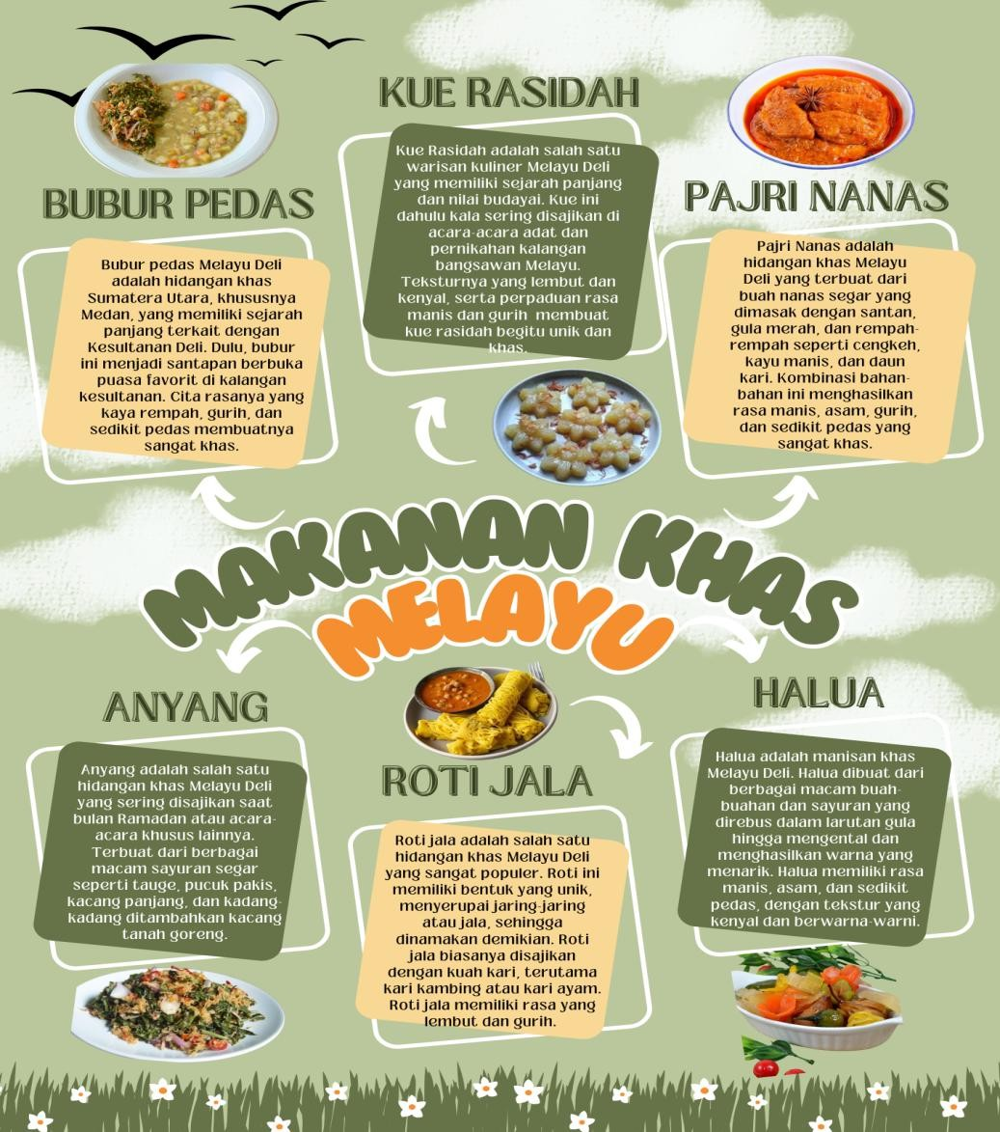

Gambar2.1 Poster MakananKhasMelayu
    - AplikasiBookCreator

      - HakikatBookCreator
Hakikat aplikasi Book Creator adalah tool sederhana untuk pembuatan buku yang atraktif. Mengapa terbilang atraktif, sebab umumnya sebuah buku menampilkan tulisan maupun gambar saja. Namun aplikasi book creator ini memiliki keunggulan yaitu selain tampilannya yang mirip seperti buku namun mampu disisipkan media gambar, suara dan berbagai media lainnya untuk mempermudah siswa dalam memahami materi pembelajaran sesuai dengan kreatifitas pendidik. (Rahayu, 2022)

Untuk membuat sebuah buku baru menggunakan book creator dapat dibilang cukup mudah, yang dimulai dengan menjalankan aplikasi book creator lalu klik ikon New Book yang berada di ujung kanan atas. Lalu kita akan memilih bentuk atau layout untuk buku yang akan dibuat, bentuk yang dapat dipilih diantaranya Portrait, Square, Landscape sesuai dengan keinginan. Selanjtnya kita dapat berkreasi untuk mendesain buku yang akan dibuat dengan menekan setiap opsi yang ada di book creator.
      - Kelebihan BookCreator
Book creator merupakan aplikasi yang dapat digunakan dalam membuatbahanajar yangmenggunakanbasis digitaldalambentuk yangdapat disesuaikan. Tampilan bahan ajar yang didesain dari book creator dapat dibentuk atau dikreasikan sesuai dengan keinginan dan kebutuhan. Penggunaan bookcreator jugadapat menggabungkan beberapaelemen seperti gambar, video, maupun musik atau audio. Book creator juga dapat digunakan denganmudaholehberbagaikalangan,dapatdikerjakandimanapundankapan saja sesuai keinginan. Book creator umumnya menyimpan hasil editan bahan ajar dalam bentuk elektronik atau PDF, namun selain bentuk elektronik book creator juga dapat membuat bahan ajar dalam bentuk cetak sehingga lebih fleksibel. (Fitria, 2021)
      - KekuranganBookCreator
Penggunaan aplikasi book creator juga terdapat beberapa kekurangan diantaranya penggunaan yang cukup sulit untuk orang yang kurang peka terhadapteknologiatauorangyangkurangmahirdalammengedit,kemudian

pengaturan posisi tulisan yangharus diatursecara manual dan bukan otomatis, dan terakhir penggunaan book creator diharuskan menggunakan jaringan internet yang kuat. (Fitria, 2021)
      - Langkah-LangkahPenggunaan BookCreator
Penggunaan book creator terdapat langkah-langkah dalam pengoperasiannya yang dapat dijabarkan sebagai berikut:
- Bukaaplikasiaksesinternet(GoogleChrome,MozillaFirefox,Opera,

Ataulainnya)kemudian akseslinkhttps://bookcreator.com/
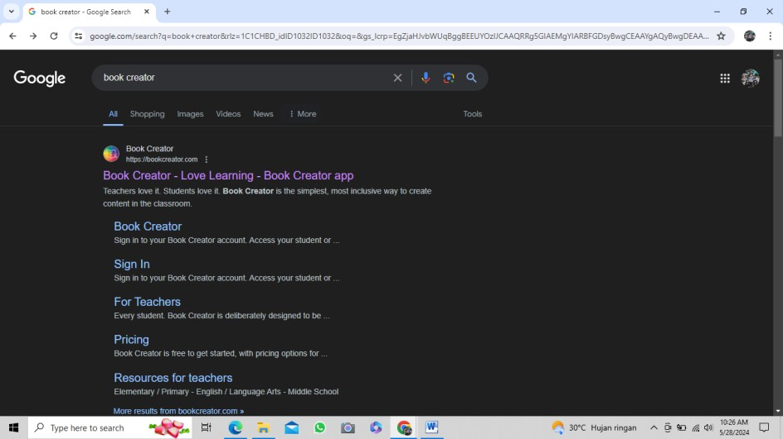

Gambar2.2CaraMengakses BookCreator

- Setelah membuka link yang tertera sebelumnya, akan muncul halaman awal book creator, selanjutnya dapat memilih beberapa opsi seperti teacher untuk guru dan student untuk siswa.

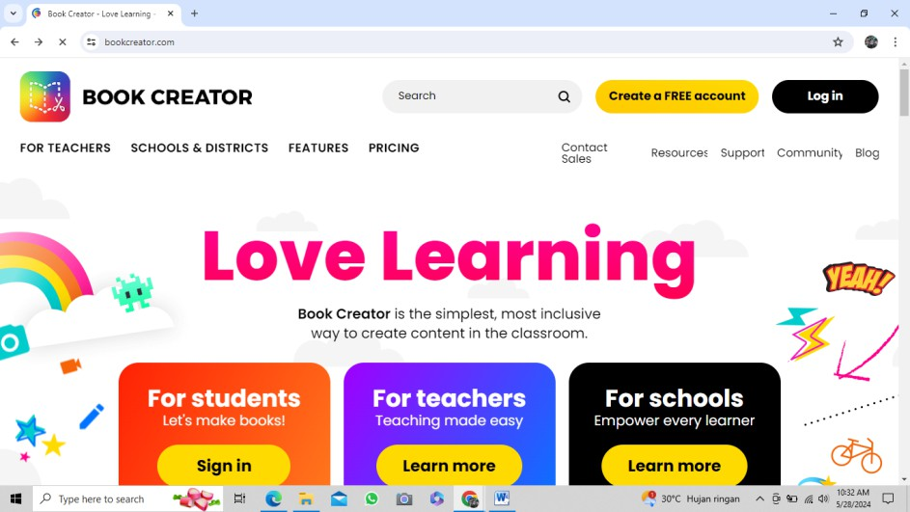

Gambar2.3Halaman awal BookCreator
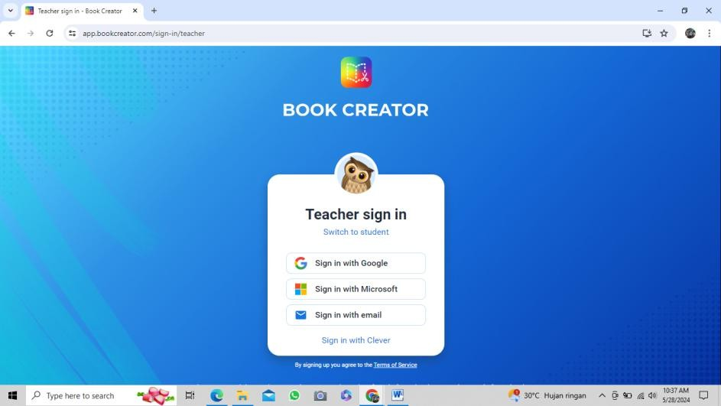

Gambar2.4 Memasukkan EmailSebagaiTeacherUntukMemulai

- Langkah selanjutnya setelah memasukkan email sebagai teacheradalah memilih kelas, mata pelajaran yang disesuaikan dengan kelas yang diampu, selanjutnya membuat nama library sesuai dengan keinginan dan pilih New Book untuk memulai proses pembuatan menggunakan book creator.

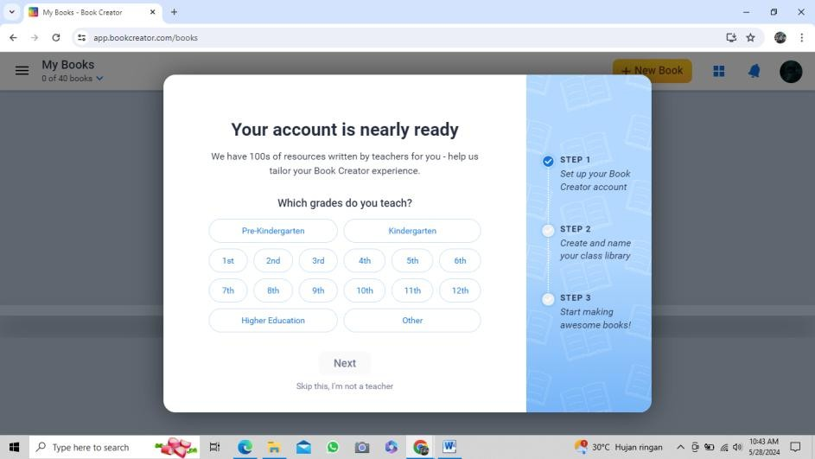

Gambar2.5 Pemilihan Kelas
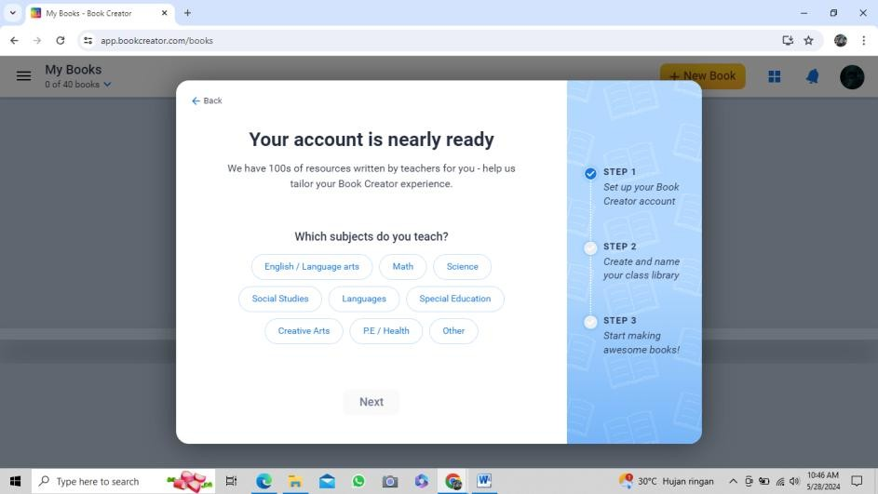
Gambar2.6 PemilihanMata Pelajaranyang diampu

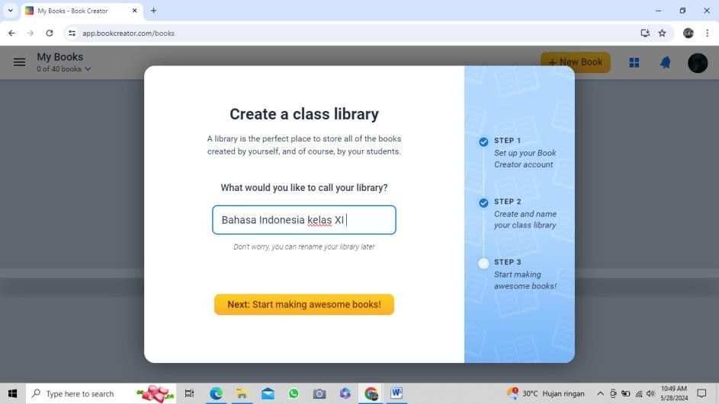
Gambar2.7PembuatanNamaLibrary
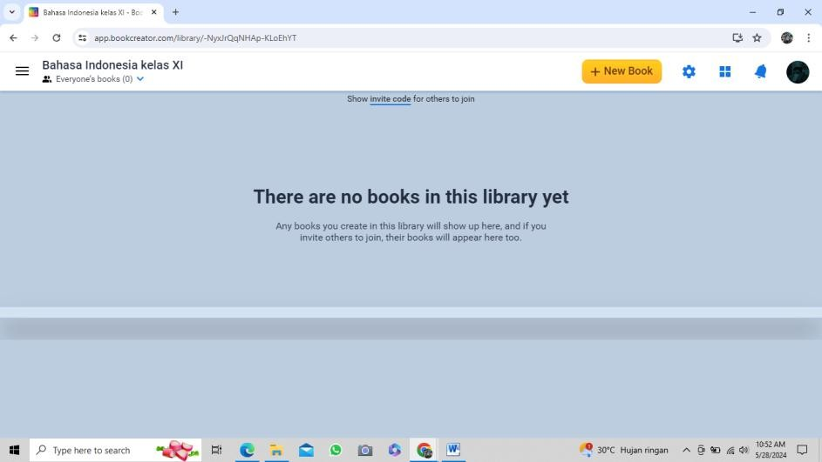

Gambar2.8HalamanMulaiPembuatanBukuBaru

Penelitianyang Relevan
Penelitian yang relevan merupakan penelitian yang digunakan olehpeneliti sebagai acuan atau landasan untuk penelitian yang akan dilakukan. Penelitian yang relevan diantaranya:
- Penelitian Paramita Candra Devi, Yusak Hudiyono, Widyatmike Gede MulawarmandenganjudulPengembanganBahanAjarMenulisTeks

Prosedur Kompleks Dengan Model Pembelajaran Discovery Learning Menggunakan Media Audio Visual (Video) di Kelas XI SMA Negeri 1 Samarinda yang bertujuan untuk mengembangkan bahan ajar materi teks prosedur untuk kelas XI yang berbentuk digital dan memperoleh hasilyang sesuai harapan.
- Penelitian Arif Rismanto dan Rahmawati Mulyaningtyas dengan judul Pengembangan Bahan Ajar Teks Prosedur Bertema Makanan Tradisional Untuk Siswa SMP/MTs Kelas VII yang menjelaskan jika bahan ajar yang bertemakan makanan tradisional dianggap memiliki desain menarik dan masih jarang ditemukan yang menginspirasi peneliti untuk mengembangkan bahan ajar yang bertemakan serupa.
- Penelitian Zakiyatul Fikrah dan Elfia Sukma dengan judul Pengembangan Bahan Ajar Digital Menggunakan Aplikasi Book Creator Pada Pembelajaran Tematik Terpadu di Kelas IV SDN 12 Air Sikambing Kabupaten Pesisir Selatan yang menunjukkan keunggulan bahan ajar yang dikembangkan menggunakan aplikasi book creator dan memperoleh hasil penelitian yang memuaskan.

Kerangka Konseptual
Berdasarkan kajian teoritis yang telah dipaparkan diatas dapat ditarik kesimpulan jika bahan ajar yang baik akan memberikan hasil yang cenderung positif terhadap peningkatan kemampuan siswa dalam memahami materi yang disampaikanolehguru.Guruyangberperansebagaifasilitatorjugaharusmampu

melatih dan memaksimalkan diri untuk terus berinovasi menciptakan dan mengembangkan bahan ajar yang lebih bervariasi dan mampu meningkatkanminat belajar siswa. Bahan ajar yang berbentuk digital dapat menjadi salah satu opsi untuk dikembangkan.
Pada penelitian ini bahan ajar yang akan dikembangkan adalah bahan ajar yang berbentuk digital dengan menggunakan aplikasi book creator pada materi teks prosedur kelas XI SMA dengan mengangkat tema kuliner khas Melayu yang diharapkan siswa dapat dengan lebih mudah mempelajari materi tersebut dengan baik dan minat belajar siswa akan meningkat.
KurangnyaInovasidalamPengembangan Bahan Ajar Digital
MinatBelajarSiswaYangCenderung Rendah dan Menurun
InovasiUntukMengembangkanBahanAjar Yang Mampu Meningkatkan Minat Siswa

Pengembangan BahanAjarDigital
BertemakanKulinerKhas Melayu

Gambar2.9KerangkaKonseptual

BAB III METODEPENELITIAN

LokasidanWaktu Penelitian
Lokasi penelitianinidilaksanakandi sekolahSMASwastaSinar Husni,Jl. Veteran Gg. Utama Pasar V, Kel. Helvetia Kec. Labuhan Deli Kab. Deli Serdang, Sumatera Utara tahun ajara (2024/2025) Semester Ganjil.

SubjekdanObjek Penelitian

Subjek Penelitian
Subjek pada penelitian pengembangan ini terdapat beberapa subjek yang dibutuhkan diantaranya validator ahli materi, validator ahli media (Desain), guru mata pelajaran bahasa Indonesia kelas XI SMA Swasta Sinar Husni, dan siswa kelas XI IPS di SMA Swasta Sinar Husni sebanyak 22 orang.

ObjekPenelitian
Objek pada penelitian pengembangan ini adalah bahan ajar digital teks prosedur bertema kuliner khas Melayu kelas XI SMA dengan basis aplikasi Book Creator.

MetodePenelitian
Penelitian ini menggunakan metode Reseach and Development atau biasa disebut penelitian pengembangan. Menurut Sugiyono (2017: 297) MetodeReseach and Developmentadalah metode yang digunakan untuk menghasilkan produk tertentu, dan menguji keefektikan produk tertentu.

31

Penelitian Reseach and Development dalam ranah Pendidikan ialah suatu proses untuk mengembangkan dan memvalidasi suatu produk. Penilitian pengembangan yang akan dilakukan peneliti ialah mengembangkan produkberupa bahan ajar digital teks prosedur bertema kuliner khas Melayu kelas XI SMA dengan bantuan aplikasi Book Creator sebagai bahan ajar mata Pelajaran Bahasa Indonesia materi teks prosedur. Kemudian setelahnya, melakukan validasi produk yang dilakukan oleh ahli media, ahli materi, dan guru Bahasa Indonesia SMA Swasta Sinar husni Labuhan Deli. Setelah melakukan validasi produk, produk tersebut akan diterapkan oleh siswa-siswi SMA kelas XI IPS kemudian dianalisis keefektifan bahan ajar yang telah dikembangkan sehingga dapat diketahui kelayakan dari produk yang dikembangkan untuk dijadikan sebagai bahan ajar Bahasa Indonesia materi teks Prosedur.

Prosedur Pengembangan
Prosedur pengembangan yang digunakan pada penelitian ini adalah penelitian ADDIE (Analysis, Desain, Development, Implementation, Evaluation). PemilihanprosedurpengembanganADDIEbertujuanuntuk mengembangansuatu bahan ajar digital teks prosedur bertemakan kuliner khas Melayu dengan menggunakan bantuan media aplikasi book creator. Penggunaan prosedur pengembangan ADDIE lebih tepat digunakan untuk menciptakan produk dan dikembangkan secara sistematis dan sampai pada tahap uji coba untuk melihat keefektifan bahan ajar yang telah dikembangkan. Adapun langkah-langkah pada penelitian ADDIE ini diantaranya:

Analysis
(Analisis)
Evaluation
(Evaluasi
Design
(Desain)
Implementation
(Implementasi)
Development
(Pengembangan)

Gambar3.1Langkah-LangkahPenelitianADDIE
    - Analysis(Analisis)
Analisis dilakukan pada penelitian ini guna mengetahui tingkat kebutuhan, dan permasalahan pada bahan ajar yang saat ini digunakan oleh siswa. Kegiatan analisis dari penelitian ini dilakukan dengan wawancara tidak terstruktur kepada seorang guru bahasa Indonesia dengan inisial DMR. Hasil dari analisis di sekolah ini adalah bahan ajar yang digunakan pada sekolah SMA Swasta Sinar Husni hanya sebuah buku pelajaran dan bahan ajar bentuk digital padateksprosedurdengantema inibelum pernahdigunakandisekolah terutama untuk kelas XI. Selanjutnya peneliti melakukan analisis kurikulum yang digunakan pada kelas XI di sekolah SMA Swasta Sinar Husni, dan terakhir peneliti akan menganalisis permasalahan yang terdapat dalam proses belajar mengajar di kelas. Hal ini akan menjadi tolak ukur pengembangan produk yang akan dikembangkan oleh peneliti selama proses penelitian berlangsung.

Selain melakukan analisis. Peneliti juga akan menyiapkan angket yang akan diberikan kepada siswa yaitu angket kebutuhan siswa dan guru mata pelajaran yang berguna untuk mengukur tingkat kebutuhan siswa dan guru mata pelajaran terhadap bahan ajar baru yang akan dikembangkan dan untuk menentukan tingkat kecocokan siswa dengan pengembangan produk yangakan dikembangkan oleh peneliti.
    - Design (Desain)
Pada tahap desain, peneliti akan mendesain bahan ajar yang akan dikembangkan yaitu bahan ajar digital teks prosedur bertema kuliner khas Melayu. Adapun yang akan dilakukan diantaranya:
      - Menyiapkan buku dan RPP sebagai sumber untuk mengkonsep isi dari bahan ajar yang akan dikembangkan.
      - Menyiapkanaplikasibookcreatorsebagaiaplikasipendukungyang digunakan untuk membuat bahan ajar digital.
      - Membuat desain bahan ajar digital teks prosedur bertema kuliner khas Melayu.
Padatahapinijugapenelitiakanmemintasarandanberkonsultasi dengan ahli media dan ahli materi terkait produk yang akan dihasilkan.
    - Development(Pengembangan)
Pengembanganmerupakantahap yangdilakukansaathasildesainakan dikembangkan menjadi sesuatu yang nyata. Pada tahap ini peneliti akan sudah menghasilkan produk yaitu bahan ajar digital dengan materi teks prosedur kelasXIbertemakulinerkhasMelayusebagaiisinya.Tahapinibahanajar

yang sudah dibuat akan diuji coba dan dinilai sebelum akhirnya dapat diimplementasikan dan dievaluasi.
Pada tahap ini bahan ajar digital ini yang sudah dibuat akan diberikan saran dan divalidasi oleh ahli media dan ahli materi. Tujuan dari validasi ini adalah selain menilai kelayakan bahan ajar yangdibuat, jugadiharapkan dapat dipertanggungjawabkan.
    - Implementation (Implementasi)
Bahanajaryangsudahselesaidansudahdivalidasiolehahlimediadan ahli materi maka peneliti masuk pada tahap implementasi. Pada tahap ini peneliti akan menguji coba bahan ajar digital dengan materi teks prosedur kelas XI dengan tema kuliner khas Melayu yang sudah dikembangkan langsung kepada siswa di sekolah. Tahap ini akan dilakukan di SMA Swasta Sinar Husni pada salah satu kelas XI yaitu kelas XI IPS yang terdiri 22 siswa untuk melihat seberapa efektif bahan ajar yang dibuat.
    - Evaluation(Evaluasi)
Tahap terakhir yaitu tahap evaluasi dimana peneliti mendapatkan hasil dari uji coba dan melihat apakah bahan ajar teks prosedur kelas XI dengan tema kuliner khas Melayu yang dikembangkan sudah memenuhi harapan atau tidak. Tahapan evaluasi yang akan dilakukan oleh peneliti diantaranya,
- Melakukan pengumpulan data hasil tes pretest dan posttest siswa kelas XI IPS SMA Swasta Sinar Husni, dan angket tanggapan guru mata pelajaran untuk mengetahui tingkat keberhasilan bahan ajar yang telah

dikembangkan apakah sudah layak atau masih memerlukan perbaikan/revisi.
- Menghasilkan dan menyempurnakan produk akhir yang telah layak untuk digunakan sebagai sumber belajar siswa yang terkhusus pada teks prosedur berdasarkan hasil validasi dan analisis selama melaksanakan uji coba bahan ajar.

InstrumenPenelitian
Instrumen penelitian yang dikutip dari pendapat sugiyono (2017) adalah suatu alat untuk mengukur, melihat dan mengamati suatu variable penelitian sehingga menjadi patokan keberhasilan dalam penelitian tersebut. Instrumen penelitian yang digunakan peneliti selama melaksanakan instrumen penelitian berbentuk angket yang diisi dengan cara ceklist (√) pada indikator yang sudah tertera. Angket yang akan digunakan diantaranta angket analisis kebutuhan yang terdiri atas angket kebutuhan siswa dan guru, angket validasi ahli materi, ahli media, dan angket tanggapan guru mata pelajaran.
Selain menggunakan angket yang diisi dengan cara ceklist (√). Peneliti juga menggunakan instrumen penelitian berupa tes yaitu instrumen pretest dan posttest yang digunakan untuk mengukur keefektifan bahan ajar saat diimplementasikan kepada siswa.
Berikutadalahinstrumen penelitianyangakandigunakandiantaranya:
    - InstrumenAngketKebutuhanSiswa

Instrumen angket kebutuhan siswa adalah angket yang akan disebar dan dijawab oleh siswa yang bertujuan untuk mengetahui data mengenai tingkat permasalahan siswa saat menggunakan bahan ajar yang diberikan oleh guru selama proses belajar mengajar dan mengukur tingkat kebutuhan siswa terhadap bahan ajar baru yang akan dikembangakan oleh peneliti yaitu bahan ajar digital dengan materi teks prosedur kelas XI dengan tema kuliner khas Melayu menggunakan aplikasi book creator. Berikut angket kebutuhan siswa sebagai berikut:

Tabel3.1InstrumenKebutuhanSiswa

NO | PERTANYAAN | JAWABAN
NO | PERTANYAAN | Ya | Tidak
1. | ApakahpembelajaranBahasaIndonesiamateriteks  prosedur sulit?
2. | ApakahguruBahasaIndonesiamenyajikanmateriteks  prosedur dengan baik sehingga mudah untuk dipahami siswa?
3. | Apakah bahan ajar yang digunakan guru sudah  bervariasi?
4. | Apakahbahanajaryangdigunakangurumampu  menarikminatsiswadalam belajar?
5. | Apakah bahan ajar yang digunakan guru dapat menambah ketertarikan anda untuk belajar teks  prosedur?
6. | Apakahbahanajaryangdigunakangurumudahuntuk  dipelajaridimanasaja?
7. | Apakahbahanajaryangdigunakanolehgurutelah  memenuhi kebutuhan siswa dalam belajar teks prosedur?
8. | Apakah Anda membutuhkan bahan ajar yang menarik untukmelaksanakanpembelajaransepertibahanajar  digital,dan lain-lain?
9. | Apakahandasetujujikaadanyapengembanganbahan  ajardalam bentukdigital?
10. | Apakah Anda tertarik jika pembelajaran teks prosedur menggunakan bahan ajar digital yang akan  dikembangkan?

    - InstrumenAngketKebutuhanGuru

Instrumen angket kebutuhan guru adalah angket yang akan diberikan dan akan diisi oleh guru mata pelajaran bahasa Indonesia yang mengajar di kelas XI IPS yang bertujuan untuk mendapatkan data mengenai penggunaan bahan ajar yang selama ini digunakan dan tingkat kebutuhan guru untuk menggunakan bahan ajar baru yang akan dikembangkan. Berikut angket kebutuhan guru sebagai berikut:

Tabel3.2InstrumenKebutuhanGuru

NO | PERTANYAAN | JAWABAN
NO | PERTANYAAN | Ya | Tidak
1. | ApakahAnda(Guru)telahmenggunakanbahanajar  selamaprosespembelajaran?
2. | Apakah Anda(Guru) sebelumnyapernahmenggunakan  bahanajarberbentuk digital?
3. | ApakahbahanajaryangAnda(Guru)gunakantelah memenuhi kebutuhan untuk kelancaran proses  pembelajaran?
4. | ApakahAnda(Guru)pernahmengetahuibahanajar  digitaldenganmenggunakanaplikasibook creator?
5. | ApakahAnda(Guru)pernahmengangkatbudaya  Indonesiadalampembelajaran,terutamapadamateri teks prosedur?
6. | ApakahAndamembutuhkanbahanajardigitalteks prosedurbertema kulinerkhasMelayuberbasisaplikasi  bookcreator?
7. | Apakahmasihterdapatsiswayangkesulitandalam mengerjakantugasyangberkaitandenganmateriteks  prosedur?
8. | ApakahAnda(Guru)tertarikterhadapbahanajarbaru  yangberbentukdigital teks prosedur?
9. | ApakahAnda(Guru)tertarikmenggunakanbahanajar  digital teks prosedur dengan mengangkat tema budaya Indonesia (kuliner khas Melayu)?
10. | ApakahAnda(Guru)tertarikuntukmenggunakan bahanajardigitalteksprosedurbertemakulinerkhas  Melayu berbasis aplikasi book creator sebagai sumber belajar di kelas?

    - InstrumenValidasiAhli Materi

Instrumen validasi ahli materi digunakan untuk mengetahui data mengenai kualitas produk yang dikembangkan oleh peneliti berdasarkan isi materi yang terdapat pada produk tersebut. Kelayakan materi yang terdapat pada produk yang dikembangkan diantaranya dari kebenaran konsep da nisi pembelajaran yang terkait kelayakan isi, penyajian, bahasa dan secara kontekstual. Adapun bentuk lembar instrumen validasi ahli materi sebagai berikut:

Tabel3.3InstrumenValidasiAhliMateri

No | AspekPenilaian Materi |  | Penilaian
No |  |  | 1 | 2 | 3 | 4 | 5
AspekKelayakanIsi
1. | Kesesuaian materidengan KD | Kelengkapanisi materi
2. | Kesesuaian materidengan KD | Keruntutanisimateri
3. | Kesesuaian materidengan KD | Kedalamanisi materi
4. | Keakuratan  materi | Keakuratankonsepisidandefinisi
5. | Keakuratan  materi | Keakuratanpenggunaancontoh
6. | Mendorongrasa ingin tahu | Mendorongrasakeingintahuan  siswa
7. | Mendorongrasa ingin tahu | Mendorongsiswauntukbertanya
AspekKelayakanPenyajian
8. | Teknik  Penyajian | Keruntutankonsep penyajian
9. | Pendukung  penyajian | Petunjukpenggunaan
10. | Pendukung  penyajian | Penyajiansoal-soal latihan
11. | Penyajian Pembelajaran | Keterlibatanpesertadidik
12.
13. | Kemenarikan penyajian | Mempermudahtingkat  pemahamanpesertadidik
14. | Kemenarikan penyajian | Meningkatkanpengetahuandan  keterampilan
AspekKelayakanBahasa
15. | Lugas | Ketepatanpenggunaan struktur  penyusunkalimat
16. | Lugas | Keefektifankalimat
17. | Lugas | Keakuratanistilah
18. | Komunikatif | Pemahamanterhadappesanatau

 |  | informasi
19. |  | Ketepatanpenggunaan bahasa
20. |  | Kemampuanmemotivasi pesan  daninformasi
21. | Kesesuaian  kaidah kebahasaan | Ketepatanpenggunaantatabahasa
Sumber:BSNP(UripPurwono)
    - InstrumenValidasiAhli Media (Desain)

Instrumen validasi ahli media (desain) digunakan untuk mengetahui data mengenai kualitas produk yang dikembangkan berdasarkan tampilan dan kesesuaian desain dengan produk yangdikembangkan. Adapun bentuk lembar instrumen validasi ahli media sebagai berikut:

Tabel3.4InstrumenValidasiAhliMedia(Desain)

No | AspekPenilaian Media |  | Penilaian
No |  |  | 1 | 2 | 3 | 4 | 5
Aspek Kegrafikan
1. | UkuranBahan Ajar Digital | Kesesuaianukuranbahanajar  denganstandarISO(A4,A5,dan B5)
2. | UkuranBahan Ajar Digital | Kesesuaianukurandenganmateri  isibahanajar
3. | DesainBahan Ajar Digital | Penampilanunsurtataletakpada sampul muka, belakang, dan punggung secara harmonis memiliki irama dan kesatuan  konsisten
4. | DesainBahan Ajar Digital | Menampilkansampul (cover  point)yang baik
5. | DesainBahan Ajar Digital | Warnatataletakyangharmonis
6. | DesainBahan Ajar Digital | Ukuranhurufjudullebihdominan dan proporsional dibanding huruf  lain
7. | DesainBahan Ajar Digital | Warnaunsur tataletak harmonis  danmemperjelasfungsi
8. | DesainBahan Ajar Digital | Warnajudulbahanajarkontras dengan latar belakang  (background)
9. | DesainBahan Ajar Digital | Tidakterlalubanyakkombinasi

 |  | jenis huruf
10. |  | Kesesuaian ilustrasi menggambarkanisimateribahan  ajar
 | Desain Isi BahanAjar Digital | KonsistensiTata Letak
11. | Desain Isi BahanAjar Digital | Penempatanunsurtataletak  konsistendansesuaipola
12. | Desain Isi BahanAjar Digital | Pemisahantarmasing-masing  paragrafjelas
 | Desain Isi BahanAjar Digital | UnsurTata Letak Harmonis
13. | Desain Isi BahanAjar Digital | Bidangspasidanmarginharmonis
14. | Desain Isi BahanAjar Digital | Spasiantarateksdangambar  ilustrasisesuai
 | Desain Isi BahanAjar Digital | UnsurTata Letak Lengkap
15. | Desain Isi BahanAjar Digital | Judulbahan ajardigitalsesuai
16. | Desain Isi BahanAjar Digital | Ilustrasidanketeranganbahanajar  digitallengkapdansesuai
 | Desain Isi BahanAjar Digital | TataLetakLembaran BahanAjar Digital
17. | Desain Isi BahanAjar Digital | Penempatanhiasandantata  gambarharmonis
18. | Desain Isi BahanAjar Digital | Penempatanisipenjelasanmateri  tidakmengganggu pemahaman
Sumber:BSNP(UripPurwono)

    - Kisi-KisiInstrumenTesPretestdanPosttest
Kisi-kisi instumen tes pretest dan posttest digunakan untuk memberikan gambaran tes yang diberikan kepada siswa. Adapun kisi-kisi instumen tes pretest dan posttest diantaranya:
Tabel3.5Kisi-KisiInstrumenTes Pretestdan Posttest

No | Capaian Pembelajaran | Materi | Kriteria Penilaian
1. | Mampu menganalisis strukturdankebahasaan teks prosedur | Pengertianteksprosdur, struktur dan kaidah kebahasaan teks prosedur, Langkah- langkah menulis teks  prosedur | Tes tertulis berupa uraian mengenai strukturdankebahasaan teks prosedur

    - InstrumenTanggapanGuruMataPelajaran

Instrumen tanggapan guru mata pelajaran bertujuan untukmendapatkan data berdasarkan penilaian tanggapan guru mata pelajaran terhadap bahan ajar digital dengan materi teks prosedur kelas XI dengan tema kuliner khas Melayu menggunakan aplikasi book creator. Adapun instrumen tanggapan guru mata pelajaran diantaranya:

Tabel3.6InstrumenTanggapanGuruMataPelajaran

No | Butir Penilaian | Penilaian
No | Butir Penilaian | 1 | 2 | 3 | 4 | 5
1. | Bahan ajar digital teks prosedur bertema kuliner khas Melayu dianggap membantu Anda selama  pembelajaran
2. | Bahan ajar digital teks prosedur bertema kuliner khas Melayudisajikansecaratepat,jelas,danmudah  dipahami
3. | Bahanajardigitalyangdiberikanjelasdantepat  sasaran
4. | Kejelasan gambar bahan ajar digital dalam  menguraikanmateri
5. | Keinteraktifanbahan ajardigitalsudah interaktif
6. | Tampilanbahanajardigital baikdaninformatif
7. | Sistematikapenyajianmateridibahanajardigital  sesuai
8. | Konsistensipenyajiansudah sesuai
9. | Ketepatanpemilihangambardanmateripadabahan  ajardigitalsudahsesuai

TeknikAnalisisData
Teknik analisis data merupakan proses yang dilakukan oleh peneliti saat hasil penelitian sudah terkumpul kemudian dihitung hingga mendapatkan hasil final atau hasil akhir penelitian pengembangan ini. Penelitian pengembangan ini menggunakanduajenisdatayaitudatapenelitiankualitatifdandatapenelitian

kuantitatif. Data penelitian kualitatif diperoleh melalui kritik dan saran yang diberikansaatmemperolehhasil kebutuhandanvalidasidarisiswa, guru, danpara validator. Kemudian data penelitian kuantitatif diperoleh melalui hasil instrumen penelitian yang telah diisi dan dihitung besaran hasil yang diperoleh.
Analisis instrumen validasi produk yang didapat dari ahli materi, ahli media (desain), dan instrumen tanggapan guru mata pelajaran menggunakan skala likert.MenurutSugiyono (2017:134)skalalikertmerupakanskala yangbertujuan untuk mengukur sikap, opini/pendapat, dan persepsi baik dalam ranah perseorangan, kelompok terhadap peristiwa sosial. Instrumen validasi produkyang telah dihitung akan disesuaikan dengan skor skala likert yang dijabarkan sebagai berikut:

Tabel 3.7SkorSkala Likert

No | Skor | Keterangan
1. | 5 | SangatBaik/SangatSetuju
2. | 4 | Baik/Setuju
3. | 3 | Cukup
4. | 2 | TidakBaik/Tidak Setuju
5. | 1 | SangatTidakBaik/SangatTidakSetuju

Adapun rumus untuk mengukur hasil yang diperoleh dari instrumen validasi produk yang didapat dari ahli materi, ahli media (desain), dan instrumen tanggapan guru mata pelajaran menggunakan rumus persen yang akan menghasilkanpersentasenilaiyangtelahdiberikan.Nilaiyangtelahdiberikanahli materi, ahli media (desain), dan guru mata pelajaran akan dibagi dengan jumlah skor ideal yang sudah ditetapkan dalam instrumen penelitian. Adapun rumusnya yaitu:

Persentase(%)=
JumlahSkoryangdiberikanperkategori
JumlahSkorindikatorsecarakeseluruhan
×100%

Hasil penghitungan dari instrumen penelitian untuk mengukur bahan ajar digital dengan materi teks prosedur kelas XI dengan tema kuliner khas Melayu menggunakan aplikasi book creator yang telah didapatkan dalam bentuk persen akan dilihat tingkat pencapaiannya berdasarkan penjabaran berikut ini:

Tabel3.8TingkatPencapaian(%)

No. | Tingkat Pencapaian(%) | Kualifikasi | Keterangan
1. | 81%-100% | SangatBaik | Sangatlayak,tidakperlu  direvisi
2. | 61%-80% | Baik | Layak,tidakperludirevisi
3. | 41%-60% | CukupBaik | Kuranglayak,perludirevisi
4. | 21%-40% | TidakBaik | Tidaklayak,perlu direvisi
5. | <20% | SangatTidak  Baik | Sangattidaklayak,perlu  direvisi

Pengembangan bahan ajar digital dengan materi teks prosedur kelas XI dengan tema kuliner khas Melayu menggunakan aplikasi book creator dapat dikatakanlayakdigunakanjikanilaiyangtelahdiberikanmencapai≥61%atau
≥81%.

UjiKeefektifan
Hasil dari pengembangan bahan bahan ajar digital dengan materi teks prosedur kelas XI dengan tema kuliner khas Melayu menggunakan aplikasi book creatoryangtelahdiimplementasikankesiswamelaluipretestdanposttestakan

dihitungmenggunakanmetodeperhitungangainternormalisasiyangakandihitung melalui rumus sebagai berikut:
N – Gain = Skor Posttest−Skor Pretest Skor Maksimum−Skor Pretest

Setelah menghitung N – Gain, peneliti akan menentukan tingkat keefektifan bahan ajar yang telah dikembangkan berdasarkan penafsiranefektifitas N – Gain yang dijabarkan sebagai berikut:
Tabel3.9Kategori TafsiranN– Gain

Persentase(%) | Tafsiran
<40 | TidakEfektif
40 – 55 | KurangEfektif
56 – 75 | Cukup Efektif
>76 | Efektif
Sumber:Hake,R.R,1999

BABIV
HASILDANPEMBAHASAN

Hasil Penelitian

Proses Pengembangan Bahan Ajar Digital Teks Prosedur Bertema Kuliner Khas Melayu Berbasis Book Creator
Penelitian ini menggunakan metode penelitian RnD (Research and Development) dengan memakai prosedur penelitian ADDIE (Analysis, Design, Development, Implementation, Evaluation). Penelitian ini akan menghasilkan produk pembelajaran berupa sebuah bahan ajar berbentuk digital atau elektronik dengan materi teks prosedur kelas XI dengan mengangkat tema kuliner khas Melayu dan berbasis book creator. Adapun sebelum hasil produk yang dikembangkan akan diimplementasikan, maka peneliti akan melakukan review terlebih dahulu yang akan diberikan kepada ahli-ahli yaitu ahli materi dan ahli media. Hal ini memiliki tujuan untuk memastikan produk bahan ajar yang dikembangkan sudah memenuhi kriteria layak untuk digunakan. Selanjutnya peneliti akan melakukan implementasi langsung kepada siswa kelas XI dan memintapenilaianlangsungoleh gurumatapelajaran, dan hasil dariimplementasi ini akan membuktikan apakah pengembangan bahan ajar ini dapat meningkatkan pemahaman siswa mengenai teks prosedur atau tidak.
Berdasarkan yang telah dijelaskan sebelumnya, maka peneliti akan memperoleh data-data yang dibutuhkan guna menunjukkan hasil yang didapatkan dari penelitian yang telah dilaksanakan. Data yang diperoleh akan dijelaskan sebagai berikut:
46

      - Analysis(Analisis)
Pada tahap ini peneliti akan melakukan analisis langsung yang digunakan untuk mengevaluasi kebutuhan yang diperlukan untuk pengembangan bahan ajar digital teks prosedur bertema kuliner khas Melayu berbasis book creator. Hal yang dilakukan oleh peneliti pada tahap ini adalah menemukan permasalahan yang terjadi selama proses belajar mengajar di sekolah dengan menggunakan angket kebutuhan siswa dan angket kebutuhan guru.
Adapun hasil dari analisis yang telah dilakukan oleh peneliti berdasarkan angket yang telah diisi oleh siswa kelas XI dan guru mata pelajaran bahasa Indonesia di SMA Swasta Sinar Husni:
- AngketKebutuhanSiswa

Pada tahap ini, peneliti menyebarkan angket kebutuhan siswa yang dibagikan kepada siswa kelas XI IPS di SMA Swasta Sinar Husni. Hal ini bertujuan untuk mengetahui bagaimana respon siswa terdahap proses belajar mengajar oleh guru mata pelajaran, dan untuk mengetahui tingkat kebutuhan siswa terhadap produk bahan ajar yang akan dikembangkan. Berikut tabel angket kebutuhan siswa yang telah dihitung serta dianalisis oleh peneliti.

Tabel4.1AngketKebutuhanSiswa

NO | PERTANYAAN | JAWABAN |  | PERSEN(%)
NO | PERTANYAAN | Ya | Tidak | Ya | Tidak
1. | Apakah pembelajaran Bahasa  Indonesiamateriteksprosedursulit? | 0 | 22 | 0% | 100%
2. | Apakah guru Bahasa Indonesia menyajikan materi teks prosedur  denganbaiksehinggamudahuntuk dipahami siswa? | 15 | 7 | 68% | 32%

3. | Apakahbahanajaryangdigunakan  gurusudahbervariasi? | 6 | 16 | 27% | 73%
4. | Apakahbahanajaryangdigunakan gurumampumenarikminatsiswa  dalambelajar? | 8 | 14 | 36% | 64%
5. | Apakahbahanajaryangdigunakan gurudapatmenambahketertarikan  andauntuk belajarteks prosedur? | 5 | 17 | 23% | 77%
6. | Apakahbahanajaryangdigunakan gurumudahuntukdipelajaridimana  saja? | 17 | 5 | 77% | 23%
7. | Apakahbahanajaryangdigunakan olehgurutelahmemenuhikebutuhan  siswadalambelajarteksprosedur? | 15 | 7 | 68% | 32%
8. | Apakah Anda membutuhkan bahan ajar yang menarik untuk melaksanakanpembelajaranseperti  bahanajardigital,dan lain-lain? | 18 | 4 | 82% | 18%
9. | Apakah anda setuju jika adanya pengembangan bahan ajar dalam  bentuk digital? | 22 | 0 | 100% | 0%
10. | Apakah Anda tertarik jika pembelajaran teks prosedur menggunakanbahanajardigitalyang  akan dikembangkan? | 22 | 0 | 100% | 0%
Berdasarkan dari hasil analisis angket kebutuhan siswa pada tabel diatas dapat disimpulkan sebagai berikut:
  - Keseluruhan siswa (100%) menjawab jika mereka tidak setuju jika pembelajaran teks prosedur adalah pembelajaran yang sulit untuk dipelajari.
  - Siswa sebanyak (68%) menyatakan setuju jika guru bahasa Indonesia telah menyajikan materi teks prosedur dengan baik, sedangkan sebanyak (32%) siswa menyatakan tidak setuju akan hal tersebut.
  - Siswa sebanyak (27%) menyatakan setuju jika guru sudah menggunakan bahan ajar yang bervariasi, sedangkan sebanyak (73%)

menyatakan tidak setuju akan hal tersebut dan siswa membutuhkan bahan ajar yang lebih bervariasi.
  - Siswa sebanyak (36%) menyatakan setuju jika bahan ajar guru sudah mampu menarik minat siswa, sedangkan sebanyak (64%) siswa menyatakan tidak setuju akan hal tersebut dan siswa membutuhkan bahan ajar yang mampu menarik minat mereka dalam belajar.
  - Siswa sebanyak (23%) menyatakan setuju jika bahan ajar yang digunakan guru sudah mampu menambah ketertarikan mereka untuk belajar teks prosedur, sedangkan sebanyak (77%) siswa menyatakan tidak setuju dan membutuhkan bahan ajar yang mampu menambah ketertarikan mereka untuk belajar teks prosedur.
  - Siswa sebanyak (77%) menyatakan setuju jika bahan ajar yang digunakan guru mudah untuk dipelajari dimana saja, sedangkan sebanyak (23%) siswa menyatakan tidak setuju akan hal tersebut.
  - Siswa sebanyak (68%) menyatakan setuju jika bahan ajar yang digunakan guru telah memenuhi kebutuhan siswa dalam belajar teks prosedur, sedangkan sebanyak (32%) siswa menyatakan tidak setuju akan hal tersebut.
  - Siswa sebanyak (82%) menyatakan setuju jika membutuhkan bahan ajar yang menarik untuk melaksanakan pembelajaran seperti bahanajar digital, sedangkan sebanyak (18%) siswa menyatakan tidak setuju dan tidak membuthkan bahan ajar lain seperti bahan ajar digital.

  - Keseluruhan siswa (100%) menyatakan jika mereka setuju jika adanya pengembangan bahan ajar dalam bentuk digital.
  - Keseluruhan siswa (100%) menyatakan jika mereka setuju dan tertarik jika pembelajaran teks prosedur menggunakan bahan ajar digital yang akan dikembangkan.
Hasil analisis diatas menunjukkan jika siswa mengalami permasalahan terkait bahan ajar yang digunakan guru saat menjalankan proses pembelajaran di kelas dan siswa menunjukkan kebutuhan akan bahan ajar yang terbarukan atau inovatif sehingga hal ini membuktikan jika siswa membutuhkan adanya pengembangan bahan ajar digital untuk materi teks prosedur dengan mengangkat tema kuliner khas melayu dan berbasis book creator.
- AngketKebutuhanGuru

Pada tahap ini peneliti memberikan angket kebutuhan guru kepadaguru mata pelajaran bahasa Indonesia di kelas XI IPS yaitu Ibu DMR. Hal ini bertujuan untuk mengetahui tingkat kebutuhan guru akan bahan ajar yangakan dikembangkan oleh peneliti. Berikut tabel angket kebutuhan siswa yang telah dihitung serta dianalisis oleh peneliti.

Tabel4.2AngketKebutuhanGuru

NO | PERTANYAAN | JAWABAN
NO | PERTANYAAN | Ya | Tidak
1. | ApakahAnda(Guru)telahmenggunakanbahanajar  selamaprosespembelajaran? | √
2. | ApakahAnda(Guru)sebelumnyapernahmenggunakan  bahanajarberbentuk digital? | √
3. | ApakahbahanajaryangAnda(Guru)gunakantelah memenuhi kebutuhan untuk kelancaran proses  pembelajaran? | √
4. | ApakahAnda(Guru)pernahmengetahuibahanajar |  | √

 | digitaldenganmenggunakanaplikasibook creator?
5. | ApakahAnda(Guru)pernahmengangkatbudayaIndonesiadalampembelajaran,terutamapadamateri  teks prosedur? |  | √
6. | ApakahAndamembutuhkanbahanajardigitalteks prosedurbertemakulinerkhasMelayuberbasisaplikasi  bookcreator? | √
7. | Apakahmasihterdapatsiswayangkesulitandalam  mengerjakantugasyangberkaitandenganmateriteks prosedur? | √
8. | ApakahAnda(Guru)tertarikterhadapbahanajarbaru  yangberbentukdigital teks prosedur? | √
9. | ApakahAnda(Guru)tertarikmenggunakanbahanajar  digital teks prosedur dengan mengangkat tema budaya Indonesia (kuliner khas Melayu)? | √
10. | Apakah Anda (Guru) tertarik untuk menggunakanbahan ajar digital teks prosedur bertema kuliner khas Melayuberbasisaplikasibookcreatorsebagaisumber  belajardikelas? | √
Berdasarkan dari hasil analisis kebutuhan guru mata pelajaran bahasa Indonesia diatas dapat disimpulkan jika guru membutuhkan adanya pengembangan bahan ajar dan bahan ajar yang mengangkat suatu unsur budaya di Indonesia khususnya di Sumatera Utara yaitu peneliti akan melaksanakan pengembangan bahan ajar digital teks prosedurbertema kuliner khas melayu berbasis book creator. Alasan mengapa guru membutuhkan pengembangan bahan ajar digital untuk kemudahan akses dalammenggunakan bahan ajar yang bisa melalui gawai, selain itu juga guru belum pernah menggunakan bahan ajar yang berbentuk digital selama melaksanakan pembelajaran serta menggunakan bahan ajar yang mengangkat budaya di Indonesia untuk memberikan warna baru dalam pembelajaran bahasa Indonesia.

Menurut dari analisis kebutuhan siswa maupun guru maka dapatditarik kesimpulan jika pengembangan bahan ajar digital teks prosedur bertema kuliner khas melayu berbasis book creator sangat dibutuhkan sebagai bahan ajar tambahan/pendamping.
      - Design (Desain)
Tahap setelah analisis adalah tahap design (desain). Pada tahap ini peneliti akan mendesain atau merancang produk yang akan dikembangkan sebagai hasil dari penelitian ini. Pada tahap ini memiliki beberapa proses yang harus dilakukan oleh peneliti dalam mendesain produk bahan ajar digital teks prosedur dengan menggunakan book creator.
Pada tahapan ini peneliti akan mempersiapkan beberapa hal yang diperlukan untuk menyelesaikan produk penelitian yang akan dikembangkan diantaranya:
- Device yangmumpuniberupasebuahlaptop yangberfungsisebagaimedia untuk merancang dan mendesain bahan ajar yang akan dikembangkan.
- Websitebookcreatoryangdigunakansebagaiwadah/basisdalammerancang dan mendesain bahan ajar yang akan dikembangkan.
- Akun book creator untuk memudahkan peneliti untuk mengakses website yang digunakan selama proses mendesain bahan ajar.
- Jaringaninternet yangmemilikikestabilan yangbaik yangbertujuanuntuk mengakses website book creator selama proses desain berlangsung.
Pada tahapan ini peneliti akan melakukan beberapa proses diantaranya menyesuaikanmateribahanajarsesuaidengankurikulumyangdigunakan.

Bahan ajar digital dengan menggunakan book creator diatur sesuai dengan standar.
Bahan ajar digital teks prosedur bertema kuliner khas Melayu yang dikembangkan mencakup cover atau sampul depan, kata pengantar, petunjuk penggunaanbahan ajar, petakonsep,materiteks prosedur,penugasan mandiri, dan evaluasi.
Proses desain bahan ajar digital yang dikembangkan dapat diuraikan sebagai berikut:
- SampulBahanAjar(Cover)
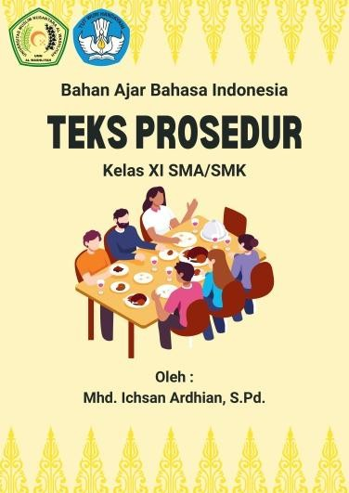
Gambar4.1Sampul(Cover)Depan
Pada sampul (cover) depan bahan ajar digital telah meliputi beberapa elemen yaitu judul untuk bahan ajar dan gambar berupa ilustrasi yang telah disesuaikan dengan materi bahan ajar yang diangkat yaitu teks prosedur.Selain itu terdapat ornamen tepi yang menggambarkan tema dari bahan ajar yang diangkat yaitu Melayu.

- Kata Pengantar
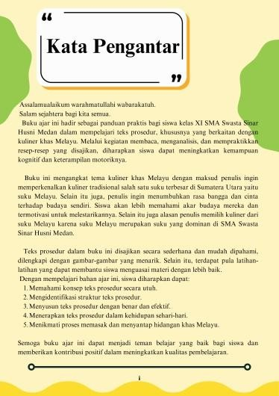

Gambar4.2 Kata Pengantar
Pada kata pengantar bahan ajar digital berisi beberapa hal diantaranya tujuan dibuatnya bahan ajar digital ini untuk siswa, harapan penulis terhadap hasil dari penggunaan, gambaran materi dan tema yang diangkat, dan pemahaman yang akan diperoleh setelah menggunakan bahan ajar digital ini.
- PetunjukPenggunaan
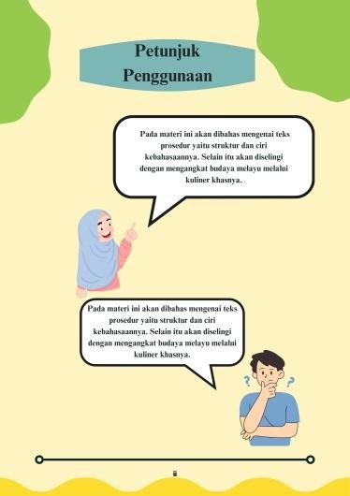

Gambar4.3PetunjukPenggunaan

Pada petunjuk penggunaan bahan ajar digital berisi tentang tata cara penggunaansiswadalammenggunakanbahanajardigital.Petunjuk

penggunaanbahanajardigitaldigunakanuntukmempermudahsiswadalam memaksimalkan bahan ajar digital selama pembelajaran.
- PetaKonsep
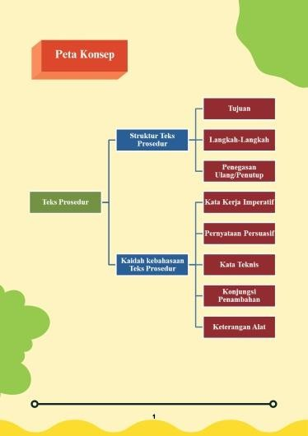

Gambar4.4 PetaKonsep
Padapeta konsep bahan ajar digital berisi peta mengenai materi-materi yang akan dipaparkan pada bahan ajar digital ini yang berguna untuk memberikan gambaran kepadasiswadalammemahamiisi materidalambahan ajar digital ini secara berurutan. Peta konsep juga memudahkan guru untuk melihat urutan materi yang akan disampaikan kepada siswa.

- Materi Pembelajaran
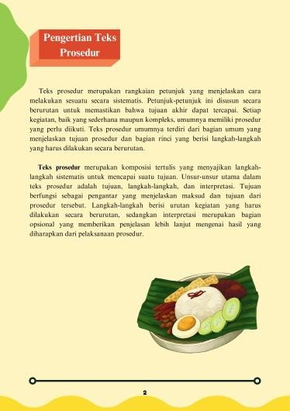
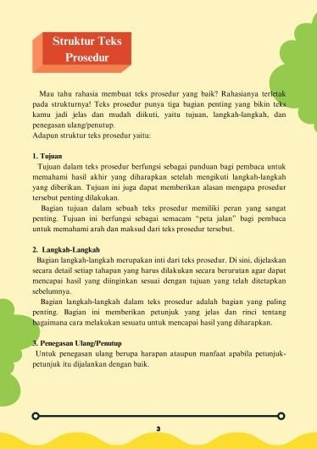
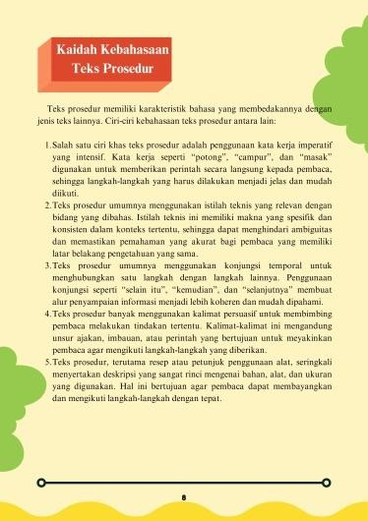

Gambar4.5MateriPembelajaran
Pada materi pembelajaran bahan ajar digital berisi mengenai materi- materi yang terdapat pada bahan ajar digital ini. Terdapat tiga materi inti pada bahan ajar ini diantaranya pengertian teks prosedur, struktur teks prosedur dan kaidah kebahasaan teks prosedur yang dipaparkan dalam bahan ajar digital ini telah disesuaikan dengan kurikulum yang digunakan selama pembelajaran.

- Rangkuman
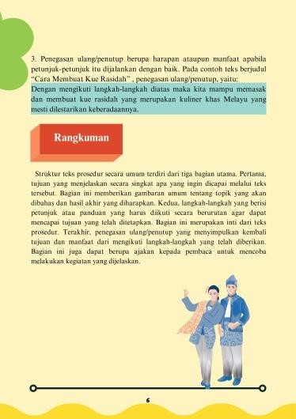

Gambar4.6 Rangkuman
Pada rangkuman bahan ajar digital berisi rangkuman materi yang sebelumnya dipaparkan pada setiap materi mengenai teks prosedur yang terdapat pada bahan ajar digital.
- PenugasanMandiri
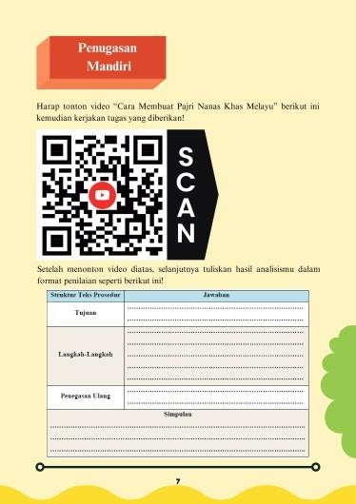

Gambar4.7PenugasanMandiri
Pada penugasan mandiri berisi tugas yang harus dikerjakan oleh siswa untukmelihattingkatpemahamansiswaterhadapmateriyangdiberikan

sebelumnya. Pada penugasan mandiri terdiri atas kode QR(QR Code) berisivideo dan tabel jawaban siswa.
- Evaluasi
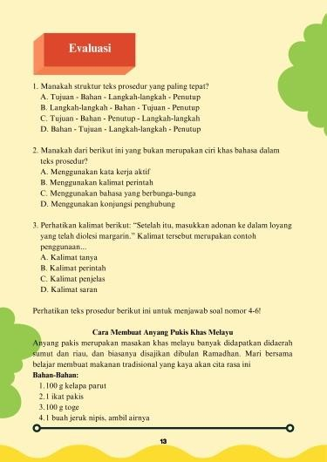

Gambar4.8Evaluasi
Pada evaluasi berisi soal-soal yang sudah berbasis HOTS (High Order ThinkingSkill)sebagaipenentuapakahtujuanpembelajarantelahtercapaiatau belum, evaluasi juga bertujuan sebagai tolok ukur tingkat pemahaman siswa terhadap teks prosedur secara menyeluruh.
Setelah itu hasil akhir dari bahan ajar digital teks prosedur bertema kuliner khas melayu berbasis book creator yang telah dikembangkan akan disimpan di dalam website book creator dan dimasukkan ke akun bookcreator peneliti yang dapat diakses melalui link berikut ini:
https://read.bookcreator.com/CpjztadYBAgfKX2gqD51K4Y8uld2/eo

CjOPLDQUuuFULbTPkjNg

Selainmelaluitautanataulinkyangsudahterteradiatas,bahanajar

digitalteksprosedurbertemakulinerkhasmelayuberbasisbookcreatoryang

telahdikembangkandapatjugadiaksesmelaluikodeQRatauQRCode

berikutini:
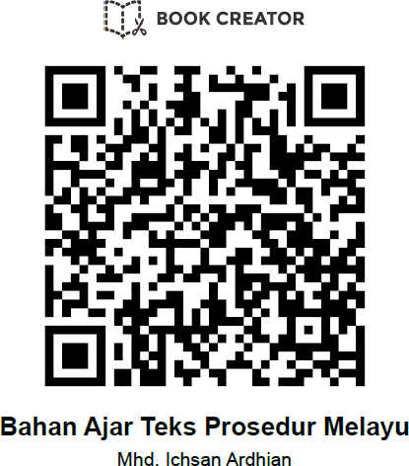

Gambar4.9QR CodeBahanAjarDigitalTeksProsedur

      - Development(Pengembangan)
Tahap selanjutnya setelah menyelesaikan tahapan design (desain) adalah development (pengembangan). Pada tahap ini akan dilakukan uji kelayakan bahan ajar digital teks prosedur bertema kuliner khas melayu berbasis book creator yang akan dilakukan oleh validator ahli materi, dan validator ahli media. Berdasarkan penilaian para validator akan diketahui nilai yangdiperoleh yang akan menentukan apakah bahan ajar digital teks prosedur bertema kuliner khas melayu berbasis book creator yang telah dikembangkan sudah memenuhi kriteria dan layak digunakan atau belum memenuhi kriteria dan tidak layak digunakan dan apakah bahan ajar digital teks prosedurbertema kuliner khas melayu berbasis book creator yang telah dikembangkan memerlukan revisi atau tidak.

Adapun validator ahli materi 1 pada penelitian ini yaitu Bapak Assoc. Prof. Sutikno, S.Pd., M.Pd., Ph.D., CIQaR yang merupakan dosenpascasarjana pendidikan bahasa Indonesia sekaligus direktur pascasarjana di Universitas Muslim Nusantara Al-Washliyah Medan, kemudian validator ahli materi 2 pada penelitian ini yaitu Ibu Dr. Yulia Arfanti, M.Hum yang merupakan dosen pascasarjana di Universitas Muslim Nusantara Al- Washliyah Medan, dan validator ahli media pada penelitian ini yaitu BapakDr. Samsul Bahri, M.Si. yang merupakan dosen sekaligus wakil rektor III di Universitas Muslim Nusantara Al-Washliyah Medan. Setelah peneliti memperoleh hasil validasi dari para validator, peneliti akan menghitung dan menganalisis apakah bahan ajar digital yang dikembangkan sudah layak atau belum dan apakah bahan ajar digital yang dikembangkan masih memerlukan revisi untuk diimplementasikan.
      - Implementation (Implementasi)
Setelah peneliti melaksanakan tahapan development dan bahan ajar digital teks prosedur bertema kuliner khas melayu berbasis book creator yang telah dikembangkan telah divalidasi akan dilaksanakan tahapan implementation (implementasi). Pada tahapan ini peneliti akan melakukan uji coba langsung kepada siswa yang bertujuan untuk melihat hasil keefektifan dari bahan ajar digital teks prosedur bertema kuliner khas Melayu berbasis book creator dalam proses belajar-mengajar. Hal ini mencakup pengukuran terhadap hasil belajar siswa yang akan dihitung untuk menentukan apakah bahanajaryangtelahdikembangkansudahefektifatautidak.Padatahapini

bahan ajar digital teks prosedur bertema kuliner khas melayu berbasis book creator akan diimplementasikan langsung kepada siswa kelas XI IPS di SMA Swasta Sinar Husni dengan menerapkan kondisi pembelajaran yang nyata yaitu di kelas. Kemudian materi yang disampaikan disesuaikan dengan kurikulum yang digunakan di sekolah sehingga akan memberikan hasil yang akurat dan sesuai.
Setelah melaksanakan pengujian yang dimaksud, maka akan diperoleh nilai yang akan menentukan jika produk akhir dari penelitian ini yaitu bahan ajar digital teks prosedur bertema kuliner khas melayu berbasis book creator telahlayakdigunakanuntuksiswakelasXIpadapelajaranbahasaIndonesiadi SMA Swasta Sinar Husni.
      - Evaluation(Evaluasi)
Setelah melaksanakan tahapan implementation atau implementasimaka peneliti akan melakukan tahapan terakhir yaitu tahapan evaluasi untuk melihat hasil kemampuan siswa setelah melaksanakan pembelajaran dengan mengimplementasikan bahan ajar yang telah dikembangkan. Tahapan ini bertujuan untuk mengukur keefektifan bahan ajar digital teks prosedurbertema kuliner khas melayu berbasis book creator kelas XI SMA dan untuk melihat apakah diharuskan melakukan perbaikan atau penyempurnaan terhadap bahan ajar yang telah dikembangkan. Selain itu peneliti juga akan meminta tanggapan terkait bahan ajar digital teks prosedur bertema kuliner khas melayu berbasis book creator kelas XI SMA kepada guru mata pelajaran yaitu Ibu Devi Methia Rosadi, S.Pd.Gr.

Pada tahapan ini, peneliti akan melakukan penghitungan tingkat keefektifan bahan ajar yang diuji berdasarkan data-data yang sudah dikumpulkan sebelumnya. Penghitungan uji keefektifan yang digunakan oleh peneliti adalah uji NormalizeGain (N-Gain) yangbertujuan untuk mengetahui sejauhmanakeefektifanjikamelaksanakanpembelajaranmenggunakanbahan ajar digital teks prosedur bertema kuliner khas melayu berbasis book creator. Setelahnya peneliti akan menganalisis hasil dari tanggapan guru matapelajaran terkahit bahan ajar digital teks prosedur bertema kuliner khasMelayu berbasis book creator yangtelah dikembangkan oleh peneliti. Apabila hasil yang didapatkan melalui pengujian ini menunjukkan kategori “Layak” maka bahan ajar yang telah dikembangkan dapat digunakan dan dijadikan bahan ajar untuk melaksanakan pembelajaran teks prosedur kelas XI di SMA terkhusus di SMA Swasta Sinar Husni.

ValidasiKelayakanPengembanganBahanAjarDigitalTeksProsedur Bertema Kuliner Khas Melayu Berbasis Book Creator
Kelayakan pada produk bahan ajar digital teks prosedur bertema kuliner khas melayu berbasis book creator dapat dilihat dari penilaian hasil validasi yang dilakukan oleh para validator dan guru mata pelajaran. Berdasarkan dari hasil penilaian yang dilakukan akan dikumpulkan akan dianalisis untuk mengetahui tingkat kelayakan pada produk bahan ajar yang telah dikembangkan oleh peneliti.

HasilValidasiAhliMateri1
Hasildarivalidasiahlimateriinibertujuanuntukmengetahuihasildari penilaian yang dilakukan oleh validator ahli materi 1. Hal yang dinilai dari validator ahli materi adalah aspek kelayakan isi, kelayakan penyajian, dan kelayakan bahasa yang terdapat pada produk bahan ajar yang telah dikembangkan. Ahli materi yang menilai produk bahan ajar digital ini adalah Bapak Assoc. Prof. Sutikno, S.Pd., M.Pd., Ph.D., CIQaR yang merupakan dosen sekaligus direktur pascasarjana di Universitas Muslim Nusantara Al- WashliyahMedan. Berikutdatadarihasil penilaianolehahlimateri yangtelah dihitung dan dianalisis pada tabel dibawah ini.

Tabel4.3Penilaian AhliMateri 1SebelumRevisi

No | AspekPenilaian Materi |  | Penilaian
No |  |  | 1 | 2 | 3 | 4 | 5
AspekKelayakanIsi
1. | Kesesuaian materidengan KD | Kelengkapanisi materi |  |  |  | √
2. | Kesesuaian materidengan KD | Keruntutanisimateri |  |  |  |  | √
3. | Kesesuaian materidengan KD | Kedalamanisi materi |  |  |  | √
4. | Keakuratan materi | Keakuratankonsepisidan definisi |  |  |  |  | √
5. | Keakuratan materi | Keakuratanpenggunaancontoh |  |  |  |  | √
6. | Mendorongrasa ingin tahu | Mendorongrasakeingintahuan  siswa |  |  |  | √
7. | Mendorongrasa ingin tahu | Mendorongsiswauntukbertanya |  |  |  |  | √
AspekKelayakanPenyajian
8. | Teknik  Penyajian | Keruntutankonsep penyajian |  |  |  | √
9. | Pendukung  penyajian | Petunjukpenggunaan |  |  |  |  | √
10. | Pendukung  penyajian | Penyajiansoal-soal latihan |  |  |  | √
11. | Penyajian Pembelajaran | Keterlibatanpesertadidik |  |  |  |  | √
12.
13. | Kemenarikan penyajian | Mempermudahtingkat  pemahamanpesertadidik |  |  |  |  | √
14. | Kemenarikan penyajian | Meningkatkanpengetahuandan  keterampilan |  |  |  |  | √
AspekKelayakanBahasa
15. | Lugas | Ketepatanpenggunaan struktur |  |  |  |  | √

 |  | penyusunkalimat
16. |  | Keefektifankalimat |  |  |  |  | √
17. |  | Keakuratanistilah |  |  |  |  | √
18. | Komunikatif | Pemahamanterhadappesanatau  informasi |  |  |  |  | √
19. | Komunikatif | Ketepatanpenggunaan bahasa |  |  |  |  | √
20. | Komunikatif | Kemampuanmemotivasi pesan  daninformasi |  |  |  | √
21. | Kesesuaian kaidah  kebahasaan | Ketepatanpenggunaantatabahasa |  |  |  |  | √
TotalSkor |  |  | 94
Persentase |  |  | 89,6%
Kualifikasi |  |  | Sangat Baik
Berdasarkan hasil dari tabel diatas dapat dianalisis dan memperoleh nilai sebesar 89,6%. Namun walaupun telah memperoleh kualifikasi sangat baik, validator ahli materi tetap meminta revisi untuk bahan ajar yang dinilai. Adapun revisi yang diberikan oleh validator ahli materi yaitu:

Tabel4.4Kritikdan SaranValidatorAhliMateri1

No | KritikdanSaran
1. | Memberikanpenjelasandikatapengantarmengapamemilih  mengangkatsukuMelayudibandingsukulainnyadiSumateraUtara
Adapun revisi yang telah dilakukan oleh peneliti berdasarkan revisi dari validator ahli materi dapat dilihat perbandingannya dibawah ini:

SebelumRevisi | SesudahRevisi
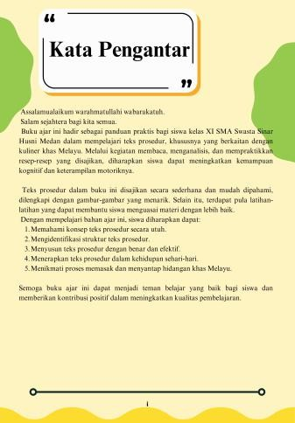 | 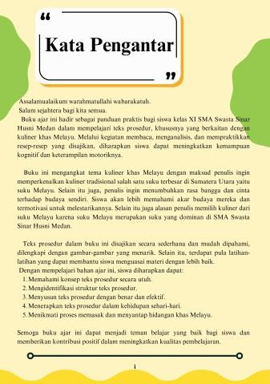

Gambar4.10PerbandinganBahanAjarSebelumdanSesudahRevisi(Ahli Materi)
Setelah melakukan revisi yang diminta oleh validator ahli materi, peneliti melakukan penilaian kembali setelahnya dan melihat apakah bahan ajar digital ini sudah layak atau belum.

Tabel4.5Penilaian AhliMateri 1SesudahRevisi

No | AspekPenilaian Materi |  | Penilaian
No |  |  | 1 | 2 | 3 | 4 | 5
AspekKelayakanIsi
1. | Kesesuaian materidengan KD | Kelengkapanisi materi |  |  |  |  | √
2. | Kesesuaian materidengan KD | Keruntutanisimateri |  |  |  |  | √
3. | Kesesuaian materidengan KD | Kedalamanisi materi |  |  |  | √
4. | Keakuratan materi | Keakuratankonsepisidandefinisi |  |  |  |  | √
5. | Keakuratan materi | Keakuratanpenggunaancontoh |  |  |  | √
6. | Mendorongrasa ingin tahu | Mendorongrasakeingintahuan  siswa |  |  |  |  | √
7. | Mendorongrasa ingin tahu | Mendorongsiswauntukbertanya |  |  |  | √
AspekKelayakanPenyajian
8. | Teknik  Penyajian | Keruntutankonsep penyajian |  |  |  |  | √
9. | Pendukung penyajian | Petunjukpenggunaan |  |  |  |  | √
10. | Pendukung penyajian | Penyajiansoal-soal latihan |  |  |  |  | √
11. | Penyajian | Keterlibatanpesertadidik |  |  |  |  | √

12. | Pembelajaran
13. | Kemenarikan penyajian | Mempermudahtingkat  pemahamanpesertadidik |  |  |  |  | √
14. | Kemenarikan penyajian | Meningkatkanpengetahuandan  keterampilan |  |  |  |  | √
AspekKelayakanBahasa
15. | Lugas | Ketepatanpenggunaan struktur  penyusunkalimat |  |  |  | √
16. | Lugas | Keefektifankalimat |  |  |  |  | √
17. | Lugas | Keakuratanistilah |  |  |  |  | √
18. | Komunikatif | Pemahamanterhadappesanatau  informasi |  |  |  | √
19. | Komunikatif | Ketepatanpenggunaan bahasa |  |  |  |  | √
20. | Komunikatif | Kemampuanmemotivasipesan  daninformasi |  |  |  |  | √
21. | Kesesuaian kaidah  kebahasaan | Ketepatanpenggunaantatabahasa |  |  |  | √
TotalSkor |  |  | 94
Persentase |  |  | 89,6%
Kualifikasi |  |  | Sangat Baik
Berdasarkantabeldiatashasildarianalisispenilaiansetelahrevisiyang dilakukan oleh validator ahli materi 1 mendapatkan hasil sebesar 89,6% yang berarti jika bahan ajar digital teks prosedur bertema kuliner khas melayu berbasis book creator yang dikembangkan oleh peneliti mendapatkan kualifikasi sangat baik/sangat layak dari segi kelayakan materi.

HasilValidasiAhliMateri2
Hasildarivalidasiahlimateriinibertujuanuntukmengetahuihasildari penilaian yang dilakukan oleh validator ahli materi 2 dan mempertegas hasil dari penilaian yang dilakukan oleh validator ahli materi 1. Hal yang dinilaidarivalidator ahlimateri adalah aspek kelayakanisi,kelayakanpenyajian, dan kelayakan bahasa yang terdapat pada produk bahan ajar yang telah dikembangkan.Ahlimateriyangmenilaiprodukbahanajardigitaliniadalah

Ibu Dr. Yulia Arfanti, M.Hum. yang merupakan dosen pascasarjana di Universitas Muslim Nusantara Al-Washliyah Medan. Berikut data dari hasil penilaian oleh ahli materi yang telah dihitung dan dianalisis pada tabel dibawah ini.

Tabel4.6PenilaianAhliMateri2

No | AspekPenilaian Materi |  | Penilaian
No |  |  | 1 | 2 | 3 | 4 | 5
AspekKelayakanIsi
1. | Kesesuaian materidengan KD | Kelengkapanisi materi |  |  |  |  | √
2. | Kesesuaian materidengan KD | Keruntutanisimateri |  |  |  |  | √
3. | Kesesuaian materidengan KD | Kedalamanisi materi |  |  |  |  | √
4. | Keakuratan materi | Keakuratankonsepisidan definisi |  |  |  | √
5. | Keakuratan materi | Keakuratanpenggunaancontoh |  |  |  |  | √
6. | Mendorongrasa ingin tahu | Mendorongrasakeingintahuan  siswa |  |  |  |  | √
7. | Mendorongrasa ingin tahu | Mendorongsiswauntukbertanya |  |  |  |  | √
AspekKelayakanPenyajian
8. | Teknik  Penyajian | Keruntutankonsep penyajian |  |  |  |  | √
9. | Pendukung penyajian | Petunjukpenggunaan |  |  |  |  | √
10. | Pendukung penyajian | Penyajiansoal-soal latihan |  |  |  | √
11. | Penyajian  Pembelajaran | Keterlibatanpesertadidik |  |  |  |  | √
12.
13. | Kemenarikan penyajian | Mempermudahtingkat  pemahamanpesertadidik |  |  |  |  | √
14. | Kemenarikan penyajian | Meningkatkanpengetahuandan  keterampilan |  |  |  |  | √
AspekKelayakanBahasa
15. | Lugas | Ketepatanpenggunaan struktur  penyusunkalimat |  |  |  |  | √
16. | Lugas | Keefektifankalimat |  |  |  | √
17. | Lugas | Keakuratanistilah |  |  |  | √
18. | Komunikatif | Pemahamanterhadappesanatau  informasi |  |  |  |  | √
19. | Komunikatif | Ketepatanpenggunaan bahasa |  |  |  |  | √
20. | Komunikatif | Kemampuanmemotivasi pesan  daninformasi |  |  |  |  | √
21. | Kesesuaian  kaidah kebahasaan | Ketepatanpenggunaantatabahasa |  |  |  |  | √
TotalSkor |  |  | 96

Persentase | 91,4%
Kualifikasi | Sangat Baik
Berdasarkan tabel diatas hasil dari analisis penilaian yang dilakukan oleh validator ahli materi 2 mendapatkan hasil sebesar 91,4% yangberarti jika bahan ajar digital teks prosedur bertema kuliner khas melayu berbasis book creator yang dikembangkan oleh peneliti mendapatkan kualifikasi sangat baik/sangat layak dari segi kelayakan materi.

HasilValidasiAhliMedia(Desain)
Hasil darivalidasiahlimediainibertujuanuntuk mengetahuihasil dari penilaian yang dilakukan oleh validator ahli media. Hal yang dinilai dari validatorahlimediaadalahaspek kegrafikanberupakesesuaianukuran,desain produk dan desain isi yang terdapat pada produk bahan ajar yang telah dikembangkan. Ahli media yang menilai produk bahan ajar digital ini adalah Bapak Dr. Samsul Bahri, M.Si. yang merupakan dosen sekaligus wakil rektor III di Universitas Muslim Nusantara Al-Washliyah Medan. Berikut data hasil dari penilaian oleh ahli media yang telah dihitung dan dianalisis pada tabel dibawah ini.

Tabel4.7Penilaian AhliMedia(Desain)

No | AspekPenilaian Media |  | Penilaian
No |  |  | 1 | 2 | 3 | 4 | 5
Aspek Kegrafikan
1. | UkuranBahan Ajar Digital | Kesesuaianukuranbahanajar  denganstandarISO(A4,A5,dan B5) |  |  |  |  | √
2. | UkuranBahan Ajar Digital | Kesesuaianukurandenganmateri  isibahanajar |  |  |  |  | √
3. | DesainBahan Ajar Digital | Penampilanunsurtataletakpada sampul muka, belakang, dan  punggungsecaraharmonis |  |  |  |  | √

memilikiiramadankesatuan
konsisten
4. |  | Menampilkansampul (cover  point)yang baik |  |  |  |  | √
5. |  | Warnatataletakyangharmonis |  |  |  |  | √
6. |  | Ukuranhurufjudullebihdominan dan proporsional dibanding huruf  lain |  |  |  |  | √
7. |  | Warnaunsur tataletak harmonis  danmemperjelasfungsi |  |  |  |  | √
8. |  | Warnajudulbahanajarkontras dengan latar belakang  (background) |  |  |  |  | √
9. |  | Tidakterlalubanyakkombinasi  jenis huruf |  |  |  | √
10. |  | Kesesuaian ilustrasi menggambarkanisimateribahan  ajar |  |  |  | √
 | Desain Isi BahanAjar Digital | KonsistensiTata Letak
11. | Desain Isi BahanAjar Digital | Penempatanunsurtataletak  konsistendansesuaipola |  |  |  |  | √
12. | Desain Isi BahanAjar Digital | Pemisahantarmasing-masing  paragrafjelas |  |  |  |  | √
 | Desain Isi BahanAjar Digital | UnsurTata Letak Harmonis
13. | Desain Isi BahanAjar Digital | Bidangspasidanmarginharmonis |  |  |  |  | √
14. | Desain Isi BahanAjar Digital | Spasiantarateksdangambar  ilustrasisesuai |  |  |  |  | √
 | Desain Isi BahanAjar Digital | UnsurTata Letak Lengkap
15. | Desain Isi BahanAjar Digital | Judulbahan ajardigitalsesuai |  |  |  |  | √
16. | Desain Isi BahanAjar Digital | Ilustrasidanketeranganbahanajar  digitallengkapdansesuai |  |  |  |  | √
 | Desain Isi BahanAjar Digital | TataLetakLembaran BahanAjar Digital
17. | Desain Isi BahanAjar Digital | Penempatanhiasandantata  gambarharmonis |  |  |  | √
18. | Desain Isi BahanAjar Digital | Penempatanisipenjelasanmateri  tidakmengganggu pemahaman |  |  |  |  | √
TotalSkor |  |  | 87
Persentase |  |  | 96,7%
Kualifikasi |  |  | Sangat Baik
Berdasarkan tabel diatas hasil dari analisis penilaian yang dilakukan oleh validator ahli media (desain) mendapatkan hasil sebesar 96,7% yang berartijikabahanajardigitalteksprosedurbertemakulinerkhasmelayu

berbasis book creator yang dikembangkan oleh peneliti mendapatkan kualifikasi sangat baik/sangat layak dari segi kelayakan media (desain).

Keefektifan Pengembangan Bahan Ajar Digital Teks Prosedur Bertema Kuliner Khas Melayu Berbasis Book Creator
Keefektifan pengembangan bahan ajar digital teks prosedur bertema kuliner khas melayu berbasis book creator ditentukan melalui implementasi langsung kepada siswa dan hasil tanggapan dari guru mata pelajaran. Pada hal ini peneliti menerapkan implementasi bahan ajar yang telah dikembangkan sebelumnya kepada guru mata pelajaran dengan mengisi angket tanggapan terhadap bahan ajar yangdikembangkan dankepada siswakelas XI IPSdi SMA Swasta Sinar Husni yang berjumlah 21 orang dengan menggunakan sistem pretest dan posttest.

HasilTanggapanGuruMata Pelajaran
Hasil dari tanggapan guru mata pelajaran ini bertujuan untuk mengetahui hasil dari penilaian yang dilakukan oleh guru mata pelajaran bahasa Indonesia di kelas XI IPS. Hal yang dinilai dari guru matapelajaran adalah dari kesesuaian isi produk bahan ajar yang telah dikembangkan. Guru mata pelajaran yang menilai produk bahan ajar digital ini adalah Devi Methia Rosadi, S.Pd.Gr. yang merupakan gurumata pelajaran bahasa Indonesia kelas XI di SMA Swasta Sinar Husni. Berikut data hasil tanggapan guru mata pelajaran yang telah dihitung dan dianalisis pada tabel dibawah ini.

Tabel4.8PenilaianGuruMataPelajaran

No | Butir Penilaian | Penilaian
No | Butir Penilaian | 1 | 2 | 3 | 4 | 5
1. | Bahanajardigitalteksprosedurbertemakulinerkhas  Melayu dianggap membantu Anda selama pembelajaran |  |  |  |  | √
2. | Bahan ajar digital teks prosedur bertema kuliner khas Melayudisajikansecaratepat,jelas,danmudah  dipahami |  |  |  | √
3. | Bahanajardigitalyangdiberikanjelasdantepat  sasaran |  |  |  |  | √
4. | Kejelasan gambar bahan ajar digital dalam  menguraikanmateri |  |  |  |  | √
5. | Keinteraktifanbahan ajardigitalsudah interaktif |  |  |  | √
6. | Tampilanbahanajardigital baikdaninformatif |  |  |  | √
7. | Sistematikapenyajianmateridibahanajardigital  sesuai |  |  |  |  | √
8. | Konsistensipenyajiansudah sesuai |  |  |  |  | √
9. | Ketepatanpemilihangambardanmateripadabahan  ajardigitalsudahsesuai |  |  |  |  | √
TotalSkor |  | 42
Persentase |  | 93,3%
Kualifikasi |  | Sangat Baik
Berdasarkan tabel diatas hasil dari analisis penilaian yangdilakukanolehgurumatapelajaranmendapatkanhasilsebesar93,3% yang berarti jika bahan ajar digital teks prosedur bertema kuliner khas melayu berbasis book creator yang dikembangkan oleh peneliti mendapatkan kualifikasi sangat baik/sangat layak dari segi penilaian guru matapelajaran.
      - HasilKeefektifanPenerapanBahanAjar (PretestdanPosttest)
Setelah peneliti mendapatkan hasil dari pretest dan posttest siswa, maka peneliti akan menghitung data yang diperoleh menggunakan metode penghitungangainternormalisasiatauN–Gaindanterakhirpenelitiakan

menentukan tingkat keefektifan bahan ajar digital yang telah dikembangkan berdasarkan penafsiran efektifitas N – Gain. Hasil dari pretest dan posttest siswa yang akan dijabarkan melalui tabel berikut ini.
Tabel4.9Pretestdan Posttest Siswa

No | Responden | Pretest | Posttest
1. | R. 1 | 60 | 90
2. | R. 2 | 75 | 85
3. | R. 3 | 65 | 75
4. | R. 4 | 75 | 90
5. | R. 5 | 60 | 80
6. | R. 6 | 70 | 80
7. | R. 7 | 75 | 90
8. | R. 8 | 60 | 85
9. | R. 9 | 60 | 80
10. | R. 10 | 75 | 90
11. | R. 11 | 65 | 90
12. | R. 12 | 80 | 95
13. | R. 13 | 70 | 90
14. | R. 14 | 70 | 95
15. | R. 15 | 60 | 80
16. | R. 16 | 75 | 95
17. | R. 17 | 75 | 95
18. | R. 18 | 85 | 95
19. | R. 19 | 65 | 80
20. | R. 20 | 75 | 85
21. | R. 21 | 70 | 95
Jumlah |  | 1465 | 1840
Mean(Rata-Rata) |  | 69,8 | 87,6
Median |  | 70 | 90
Modus |  | 75 | 90
Berdasarkan data dari hasil pretest dan posttest siswa kelas XI IPS di SMA Swasta Sinar Husni diperoleh hasil keefektifan bahan ajar digital teks prosedur bertema kuliner khas Melayu berbasis book creator yang telah dikembangkan oleh peneliti. Uji keefektifan yang digunakan oleh peneliti menggunakan metode uji Normalize Gain atau N – Gain yangakanmenunjukkanseberapaefektifatautidaknyahasildaripenerapan

bahan ajar digital teks prosedur bertema kuliner khas Melayu berbasisbook creator. Adapun hasil dari penghitungan berdasarkan uji N – Gain akan dijabarkan dalam tabel berikut ini.
Tabel4.10HasilPenghitunganNormalizeGain(N– Gain)

PenghitunganN–Gain
No | Responden | SkorN– Gain | Persentase(%)
1. | R. 1 | 0.75 | 75
2. | R. 2 | 0.4 | 40
3. | R. 3 | 0.28 | 28
4. | R. 4 | 0.6 | 60
5. | R. 5 | 0.5 | 50
6. | R. 6 | 0.33 | 33
7. | R. 7 | 0.6 | 60
8. | R. 8 | 0.62 | 62
9. | R. 9 | 0.5 | 50
10. | R. 10 | 0.6 | 60
11. | R. 11 | 0.71 | 71
12. | R. 12 | 0.75 | 75
13. | R. 13 | 0.66 | 66
14. | R. 14 | 0.83 | 83
15. | R. 15 | 0.5 | 50
16. | R. 16 | 0.8 | 80
17. | R. 17 | 0.8 | 80
18. | R. 18 | 0.66 | 66
19. | R. 19 | 0.42 | 42
20. | R. 20 | 0.4 | 40
21. | R. 21 | 0.83 | 83
Mean |  | 0.59 | 59
Selanjutnya hasil rata-rata (Mean) dari pengujian Normalize Gain (N – Gain) dapat ditafsirkan berdasarkan tabel berikut ini.
Tabel4.11Kategori Tafsiran N– Gain

Persentase(%) | Tafsiran
<40 | TidakEfektif
40 – 55 | KurangEfektif
56 – 75 | Cukup Efektif
>76 | Efektif

Berdasarkan dari hasil penghitungan uji Normalize Gain (N – Gain) yang telah diperoleh dan ditafsirkan dengan kategori tafsiran N – Gain dari tabel diatas maka didapatkan hasil sebesar 59% dengan kategori tafsiran keefektifan yang cukup (cukup efektif). Hal ini sesuai dengan standar penafsiran yang sudah ditetapkan yaitu cukup efektif dengan rata-rata 56 – 75%. Dan hal ini telah membuktikan jika produk yang dikembangkan oleh peneliti yaitu bahan ajar digital teks prosedur bertema kuliner khas Melayu berbasis book creator kelasXISMA sudah cukup efektifdalammeningkatkan prestasi siswa dalam pembelajaran teks prosedur.

Pembahasan

Proses Pengembangan Bahan Ajar Digital Teks Prosedur Bertema Kuliner Khas Melayu Berbasis Book Creator
Penelitian ini merupakan penelitian pengembangan (RnD) dengan menggunakan prosedur pengembangan ADDIE. Penelitian ini merupakan penelitian yang memiliki tujuan untuk menciptakan atau mengembangan sebuah produk sebagai hasil dari penlitian yang dilakukan. Pada penelitian ini produk yang dihasilkan oleh peneliti adalah bahan ajar digital teks prosedur yang mengangkat tema kuliner khas Melayu dan menggunakan basis book creator. Berdasarkan dari penelitian ini diperoleh hasil penelitian yang akan dijelaskan pada pembahasan berikut ini.
Proses pengembangan bahan ajar digital teks prosedur bertema kuliner khas Melayu berbasis book creator dimulai dengan melaksanakan tahap analisis (analysis).Tahapanalisisdilakukandenganmengamatikebutuhanyang

diperlukan oleh guru dan siswa selama pelaksanaan pembelajaran berlangsung. Hal yang ditemukan yaitu kurangnya inovasi terhadap bahan ajar terbarukan dan inovatif. Pada tahap analisis ini peneliti melakukan 2 kali observasi menggunakan angket, yaitu angket kebutuhan guru dan angket kebutuhan siswa. Hasil yang diperoleh dari pengumpulan data angket yang telah diberikan dapat disimpulkan jika siswa dan guru sama-sama membutuhkan bahan ajar baru untuk meningkatkan kualitas pembelajaran di kelas. Selanjutnya peneliti akan menganalisis kompetensi inti, kompetensi dasar, materi dan indikator yang terkandung didalamnya dan mempersiapkan segala keperluan untuk mengembangkan bahan ajar digital ini agar dapat memenuhi kebutuhan guru dan siswa di kelas XI SMA.
Selanjutnya tahapan yang dilakukan peneliti terhadap penelitian ini adalah tahapan desain (design). Pada tahapan desain ini berdasarkan dari hasil analisis kebutuhan dan analisis materi yang sebelumnya sudah dilakukan maka peneliti akan mulai merancang dan mendesain produk yang akan dikembangkan. Hal ini bertujuan agar desain produk yang dikembangkan tidak keluar dari kebutuhan siswa dan guru yang telah dianalisis sebelumnya. Tahapan ini diawali dari mempersiapkan alat-alat untuk mendesain bahan ajar digital ini diantaranyadevice berupa laptop yang mumpuni, website book creator sebagai wadah untuk merancang dan mendesain bahan ajar, akun book creator, dan jaringan internet yang stabil. Selanjutnya peneliti akan mulai merancang dan menyesuaikan materi yang akan dimasukkan ke bahan ajar digital sesuai dengan kurikulum yang digunakan.Kemudianpenelitiakanmerancangdanmedesainbahanajaryang

dikembangkan dimulai dari cover atau sampul depan, kata pengantar, petunjuk penggunaan bahan ajar, peta konsep, materi teks prosedur, penugasan mandiri,dan evaluasi. Setelah semua sudah selesai peneliti akan memasukkan hasil akhir dari bahan ajar digital teks prosedur bertema kuliner khas Melayu berbasis book creator ke akun book creator penelitiguna dapat diaksesdengan mudahdancepat menggunakan tautan link atau kode QR.
Tahapan selanjutnya setelah peneliti mendesain bahan ajar, maka peneliti akan melaksanakan tahapan pengembangan (development) dimana peneliti akan melakukan validasi dari bahan ajar yang sebelumnya sudah dikembangkan. Pada tahapan ini peneliti akan meminta penilaian kepada validator ahli materi dan validator ahli media. Adapun hal ini bertujuan untuk mengetahui persentase kelayakan dari bahan ajar digital teks prosedur bertema kuliner khas Melayu berbasis book creator. Validasi ini dilakukan dengan menggunakan angket penilaian yangakandiisiolehparavalidator.Adapunvalidator yangterdapatpada penelitian ini validator ahli materi 1 yaitu Bapak Assoc. Prof. Sutikno, S.Pd., M.Pd., Ph.D., CIQaR yang merupakan dosen pascasarjana pendidikan bahasa Indonesia sekaligus direktur pascasarjana di Universitas Muslim Nusantara Al- Washliyah Medan, validator ahli materi 2 yaitu Ibu Dr. Yulia Arfanti, M.Hum yang merupakan dosen pascasarjana di Universitas Muslim Nusantara Al- Washliyah Medan, dan validator ahli media pada penelitian ini yaitu Bapak Dr. Samsul Bahri, M.Si. yang merupakan dosen sekaligus wakil rektor III di Universitas Muslim Nusantara Al-Washliyah Medan. Setelah para validator mengisiangketpenilaianyangdiberikanselanjutnyapenelitiakanmenghitung

dan menganalisis apakah bahan ajar digital yang dikembangkan sudah memenuhi standar kelayakan atau belum dan memerlukan revisi.
Tahapan selanjutnya setelah melaksanakan pengembangan peneliti akan masuk ketahapan implementasi. Pada tahapan ini bahan bahan ajar digital teks prosedur bertema kuliner khas melayu berbasis book creator yang telah dikembangkan dan divalidasi akan diimplementasikan langsung melalui uji coba kepada siswa. Hal ini bertujuan untuk melihat hasil keefektifan dari bahan ajar digital teks prosedur bertema kuliner khas Melayu berbasis book creator yang telah dikembangkan dalam sebuah proses belajar-mengajar. Hal ini akan menghasilkan suatu pengukuran yang akan dihitung melalui evaluasi yang akan dilakukan dan mengetahui keefektifan bahan ajar yang telah dikembangkan. Implementasi ini dilaksanakan langsung di kelas XI IPS di SMA Swasta Sinar Husni dengan menerapkan kondisi pembelajaran nyata dan akan disampaikan materi yangdisesuaikan dengankurikulum yangberlakudisekolahtersebutuntuk hasil yang akurat
Lalu tahapan terakhir yangdilakukan adalah tahapan evaluasi (evaluation) yang akan dilakukan setelah terlaksananya implementasi dengan menghitung dan menganalisis hasil yang diperoleh dari implementasi yang sebelumnya sudah dilaksanakan. Hal ini bertujuan untuk mengukur keefektifan bahan ajar digitalteks prosedur bertema kuliner khas melayu berbasis book creator kelas XI SMA dan untuk melihat apakah diharuskan melakukan perbaikan atau penyempurnaan terhadap bahan ajar yang telah dikembangkan. Pada tahapan ini peneliti akan melakukan2kegiatanyaitupenelitiakanmemintagurumatapelajaranmengisi

angket tanggapan dan siswa untuk melaksanakan pretest dan posttest. Kedua kegiatan ini dilaksanakan dan peneliti akan melaksanakan penghitungan terhadap hasil yang didapatkan. Tekhusus hasil dari pretest dan posttest peneliti akan melakukanpenghitunganmenggunakanpenghitungangainternormalisasiatauN
– Gain yang bertujuan untuk mengetahui sejauh mana keefektifan jika melaksanakan pembelajaran menggunakan bahan ajar digital teks prosedur bertema kuliner khas melayu berbasis book creator. Setelahnya peneliti akan menganalisis hasil dari tanggapan guru mata pelajaran terkahit bahan ajar digital teks prosedur bertema kuliner khas Melayu berbasis book creator yang telah dikembangkan oleh peneliti. Apabila hasil yang didapatkan melalui pengujian ini menunjukkan kategori “Layak” maka bahan ajar yang telah dikembangkan.

ValidasiKelayakanPengembanganBahanAjarDigitalTeksProsedur Bertema Kuliner Khas Melayu Berbasis Book Creator
Bahan ajar digital teks prosedur bertema kuliner Melayu berbasis book creator yang telah dilakukan validasi akan didapatkan nilai untuk melihat tingkat kelayakan yang diperoleh. Nilai yang diperoleh kemudian akan dihitung dan dianalisis untuk mengetahui apakah bahan ajar digital yang telah dikembangkan sudah memenuhi standar dan sudah layak digunakan. Validasi ini dilakukan dengan memberikan angket penilaian kepada validator ahli yaitu validator ahli materi dan validator ahli media. Berikut hasil dari validasi kelayakan pengembangan bahan ajar digital teks prosedur bertema kuliner Melayu berbasis book creator.

Tabel4.12 Hasil AkhirValidasi Produk

No. | Validator | Persentase | Kualifikasi
1. | ValidatorAhliMateri1 | 89,6% | SangatBaik
2. | ValidatorAhliMateri2 | 91,4% | SangatBaik
3. | ValidatorAhli Media | 96,7% | SangatBaik
Rata-Rata |  | 92,6% | Sangat Baik
Dari hasil dari validasi produk yang telah dikembangkan yaitu bahan ajar digital teks prosedur bertema kuliner Melayu berbasis book creator yang dilakukan oleh validator ahli materi dan validator ahli media memperoleh skor rata-rata sebesar 92,6% dengan kualifikasi “Sangat Baik” yang membuktikan jika bahanajardigital yangdikembangkansudahvaliddanlayakuntukdigunakansaat melaksanakan pembelajaran. Berikut ditampilkan grafik hasil dari validasi produk dari penelitian ini sebagai berikut.

98.0%
96.0%
94.0%
92.0%
90.0%
88.0%
86.0%
84.0%
82.0%
80.0%

HasilAkhirPenilaianValidasi Kelayakan

HasilAkhirPenilaian Validasi Kelayakan
 |  |  |  | 96.7%
 |  |  | 91.40% | 96.7%
 | 89.6% |  | 91.40% | 96.7%

AhliMateri1AhliMateri2AhliMedia

Gambar4.11DiagramHasilValidasi Kelayakan

EfektifitasPengembanganBahanAjarDigitalTeksProsedurBertema Kuliner Khas Melayu Berbasis Book Creator
Hasil dari bahan ajar digital yang sebelumnya telah divalidasi dan dianggap layak digunakan maka peneliti melaksanakan uji coba yangdilaksanakan di SMA Swasta Sinar Husni kepada siswa kelas XI IPS yang berjumlah 21 orang. Efektifitas ini ditentukan oleh hasil dari tanggapan guru mata pelajaran yang akan diisi melalui angket tanggapan oleh guru bahasa Indonesia di kelas XI yaitu ibu Devi Methia Rosadi, S.Pd.Gr. serta melalui uji coba langsung kepada siswa melalui pretest dan posttest. Hasil dari tanggapan guru mata pelajaran ini bertujuan untuk mengetahui penilaian langsung oleh guru mata pelajaran. Hasil yang diperoleh kemudian dihitung dan dianalisis. Hasil dari tanggapan guru mata pelajaran memperoleh total skor sebesar 93,3% dan masuk dalam kualifikasi “Sangat Baik”.
Kemudianpenelitimelakukanpretestdanposttest yangdilakukansebelum dan setelah implementasi bahan ajar digital teks prosedur bertema kuliner khas Melayu berbasis book creator. Selanjutnya peneliti akan menghitung data yang diperoleh menggunakan metode penghitungan gain ternormalisasi atau N – Gain dan terakhir peneliti akan menentukan tingkat keefektifan bahan ajar digital yang telah dikembangkan berdasarkan penafsiran efektifitas N – Gain. Hasil yang diperoleh dari uji coba pretest dan posttest mendapatkan rata-rata nilai sebesar 69,8 untuk pretest dan 87,6 untuk posttest. Lalu nilai-nilai tersebut dianalisis menggunakan metode penghitungan gain ternormalisasi atau N – Gain dan diperolehnilairata-rata0,59(59%)yangjikadisesuaikandengankategoritafsiran

N – Gain maka keefektifan dari bahan ajar digital bertema kuliner khas Melayu berbasis book creator masuk pada kategori tafsiran keefektifan yang cukup(cukup efektif). Hal ini juga membuktikan jika produk yang dikembangkan oleh peneliti yaitu bahan ajar digital teks prosedur bertema kuliner khas Melayu berbasis book creator kelas XI SMA sudah cukup efektif dalam meningkatkan prestasi siswa.

BAB V PENUTUP

Simpulan
Berdasarkan hasil dari penelitian pengembangan bahan ajar digital teks prosedur bertema kuliner khas Melayu berbasis book creator dapat ditarik simpulan dalam beberapa poin berikut ini.
    - penelitian ini bertujuan untuk mengembangkan bahan ajar digital teks prosedur bertema kuliner khas Melayu berbasis book creator untuk siswa kelas XI. Penelitian menggunakan metode pengembangan atau RnD dengan prosedur ADDIE, meliputi 5 tahap diantaranya tahap analisis yaitu peneliti melakukan analisis kebutuhan siswa dan guru yang menunjukkan perlunya bahan ajar yang lebih menarik dan inovatif. Kemudian tahap desain menghasilkan produk bahan ajar digital yang mencakup berbagai elemen seperti cover atau sampul, kata pengantar, petunjuk penggunaan, peta konsep, materi pembelajaran, penugasan mandiri, dan evaluasi. Produk ini kemudian akan melalui tahap pengembangan yang melibatkan validasi oleh ahli materi dan media, diikuti dengan implementasi langsung kepada siswa untuk menguji efektivitasnya. Tahap terakhir adalah evaluasi untuk mengukur pemahaman siswa dan mendapatkan tanggapan dari guru, yang akan menentukan kelayakan bahan ajar digital ini untuk digunakan dalam pembelajaran.
    - Validasi kelayakan bahan ajar digital teks prosedur bertema kuliner khas Melayuberbasisbookcreatormenunjukkanhasilyangsangatbaikdari
82

ketiga ahli. Validasi ahli materi 1 memperoleh skor 89,6% dengankualifikasi “Sangat Baik” setelah revisi kecil terkait alasan pemilihan tema Melayu. Kemudian, validasi ahli materi 2 memperoleh skor 91,4% dengan kualifikasi “Sangat Baik”. Sementara itu, validasi ahli media (desain) mendapatkan skor 96,7% dengan kualifikasi “Sangat Baik” pada aspek kegrafikan dan desain isi. Dengan demikian, dapat disimpulkan bahwabahan ajar digital ini dinilai sangat layak dari segi materi dan media untuk digunakan.
    - Pengembangan bahan ajar digital teks prosedur bertema kuliner khasMelayu berbasis book creator menunjukkan keefektifan yang baik. Tanggapan gurumatapelajaranterhadapbahanajarinisangatpositifdengan skor 93,3% dan kualifikasi “Sangat Baik”. Hasil uji keefektifan melalui pretest dan posttest siswa menunjukkan peningkatan nilai rata-rata dari 69,8 menjadi 87,6. Perhitungan Normalize Gain (N-Gain) menghasilkan nilai rata-rata 0,59 atau 59%, yang termasuk dalam kategori “Cukup Efektif”. Dengan demikian, dapat disimpulkan bahwa bahan ajar digital yang dikembangkancukupefektifdalammeningkatkanpemahamansiswatentang teks prosedur.

Saran
Terdapat beberapa saran yang dapat diberikan setelah melaksanakan penelitian pengembangan bahan ajar digital teks prosedur bertema kuliner khas Melayu berbasis book creator ini diantaranya.

    - Bagi siswa, produk bahan ajar digital teks prosedur bertema kuliner khas Melayu berbasis book creator yang telah dikembangkan telah disesuaikan dengan kebutuhan siswa untuk digunakan dalam proses pembelajaran baik pembelajaran yang dilakukan secara mandiri maupun terstruktur, harapan peneliti jika siswa dapat menggunakan bahan ajar digital ini secara maksimal dan dapat membantu pembelajaran bahasa Indonesia terkhusus materi teks prosedur.
    - Bagi guru, peneliti mengharapkan jika bahan ajar digital teks prosedur bertema kuliner khas Melayu berbasis book creator yang telah dikembangkan dapat membantu guru dalam upaya meningkatkan pemahaman siswa dan kualitas pembelajaran serta mampu sebagai acuan guru untuk menciptakan bahan ajar digital yang inovatif lainnya.
    - Bagi peneliti, diharapkan jika penelitian pengembangan ini dapat menjadi tolok ukur dalam menciptakan penelitian yang akan datang dan mampu menginspirasi peneliti lainnya untuk terus mengembangkan bahan ajar terbarukan yang berguna untuk kemajuan pendidikan di Indonesia.

DAFTARPUSTAKA
Ardhian, M. I., & Lubis, F. (2023). Pengembangan Materi Ajar Teks Fabel Berbentuk Leaflet Berbantuan Canva Kelas VII SMP. BAHASTRA: Jurnal Pendidikan Bahasa Dan Sastra Indonesia, 8(1), 67–73.

Ardhian, M. I., & Yuhdi, A. (2022). Pengaruh Penggunaan Media VideoTerhadap Kemampuan Menulis Teks Prosedur Kelas VII SMP TahfizhQuranAmanah1Helvetia. BAHTERASIA: Jurnal IlmiahPendidikanBahasa Dan Sastra Indonesia, 3(2).

Dewi, P. C., Hudiyono, Y., & Mulawarman, W. G. (2018). Pengembangan Bahan Ajar Menulis Teks Prosedur Kompleks Dengan Model Pembelajaran Discovery Learning Menggunakan Media Audio Visual (Video) di Kelas XI SMA Negeri 1 Samarinda. DIGLOSIA: Jurnal Kajian Bahasa, Sastra, Dan Pengajarannya,1(2),101–112.https://doi.org/10.30872/diglosia.v1i2.pp101-
112

Fitria, E. (2021). Pengembangan Buku Elektronik Materi Indahnya Kebersamaan dengan Menggunakan Book Creator di Kelas IV MI. IAIN Palangka Raya.

Kosasih, A. S. (2017). Jenis-Jenis Teks Dalam Pembelajaran Bahasa Indonesia: AnalisisFungsi,Struktur,DanKaidahSertaLangkah-langkahPenulisannya. Yrama Widya.

Mulyasa.(2017).PengembangandanImplementasiKurikulum2013(5thed.).
Remaja Rosdakarya.

Rahayu, Y. U. (2022). Penerapan Media Book Creator dalam Pembelajaran PendidikanAgamaIslamdiSMPNegeri2MajenangCilacap.UINProf.K.
H.SaifuddinZuhri Purwokerto.

Rizky, I. (2020). Pengembangan Bahan AjarBerbasis LokalUntukMeningkatkan Kemampuan Membaca Pemahaman Siswa Kelas IV SDN Denasri Wetan 03 Kecamatan Batang. Universitas Negeri Semarang.

Sari, P. M. (2019). Pengembangan Bahan Ajar Leaflet Pada Materi BangunRuang Sisi Lengkung Siswa SMP. Repository.Radenintan.
85

Soh, A., Engelica, E., & Samosir, D. L. (2021). Makanan Tradisional Nasi Lemak Suku Melayu Sebagai Dayatarik Wisata Kuliner di Kota Batam. Jurnal ALTASIA, 3(2), 50–56.

Sugiyono,D.(2017).MetodePenelitianKuantitatif,Kualitatif,danTindakan.
Alfabeta.

Supardi.(2020).LandasanPengembanganBahanAjar (1sted.). Sanabil.

Suryani, N. (2022). Pengembangan Bahan Ajar Teks Fabel Berbantu Media Audiovisual pada Siswa Kelas VII SMP Negeri 20 Kota Bengkulu. InSkripsi. UINFAS Bengkulu.

Wijiningsih, N. (2017). Pengembangan Bahan Ajar Tematik Berbasis Budaya Lokal. Jurnal Pendidikan, 2(8), 1030–1036.

LAMPIRAN

LAMPIRAN1SURAT IZIN PENELITIAN

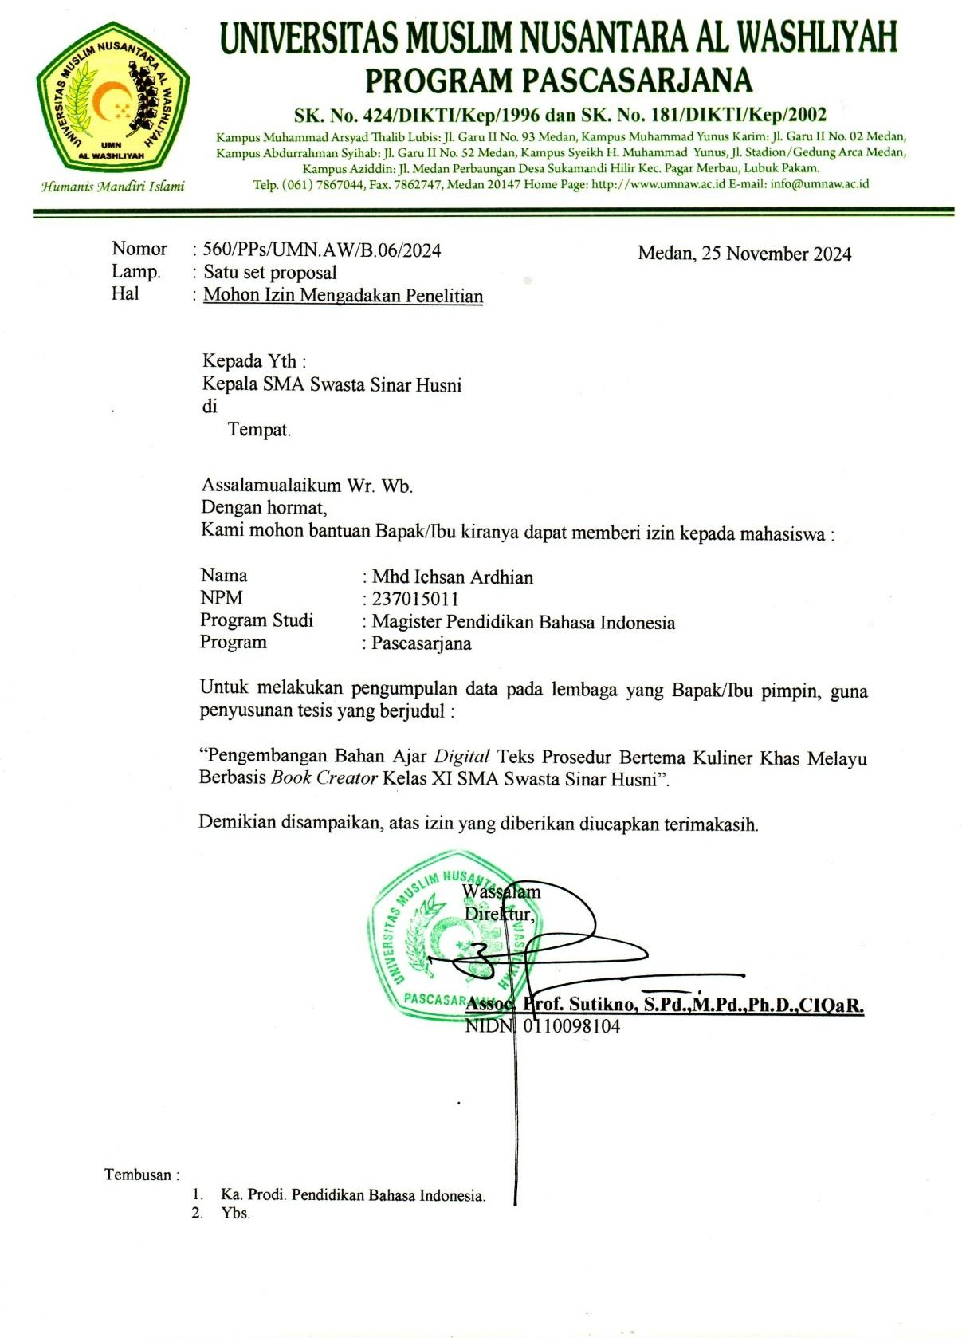

LAMPIRAN2SURATBALASAN PENELITIAN
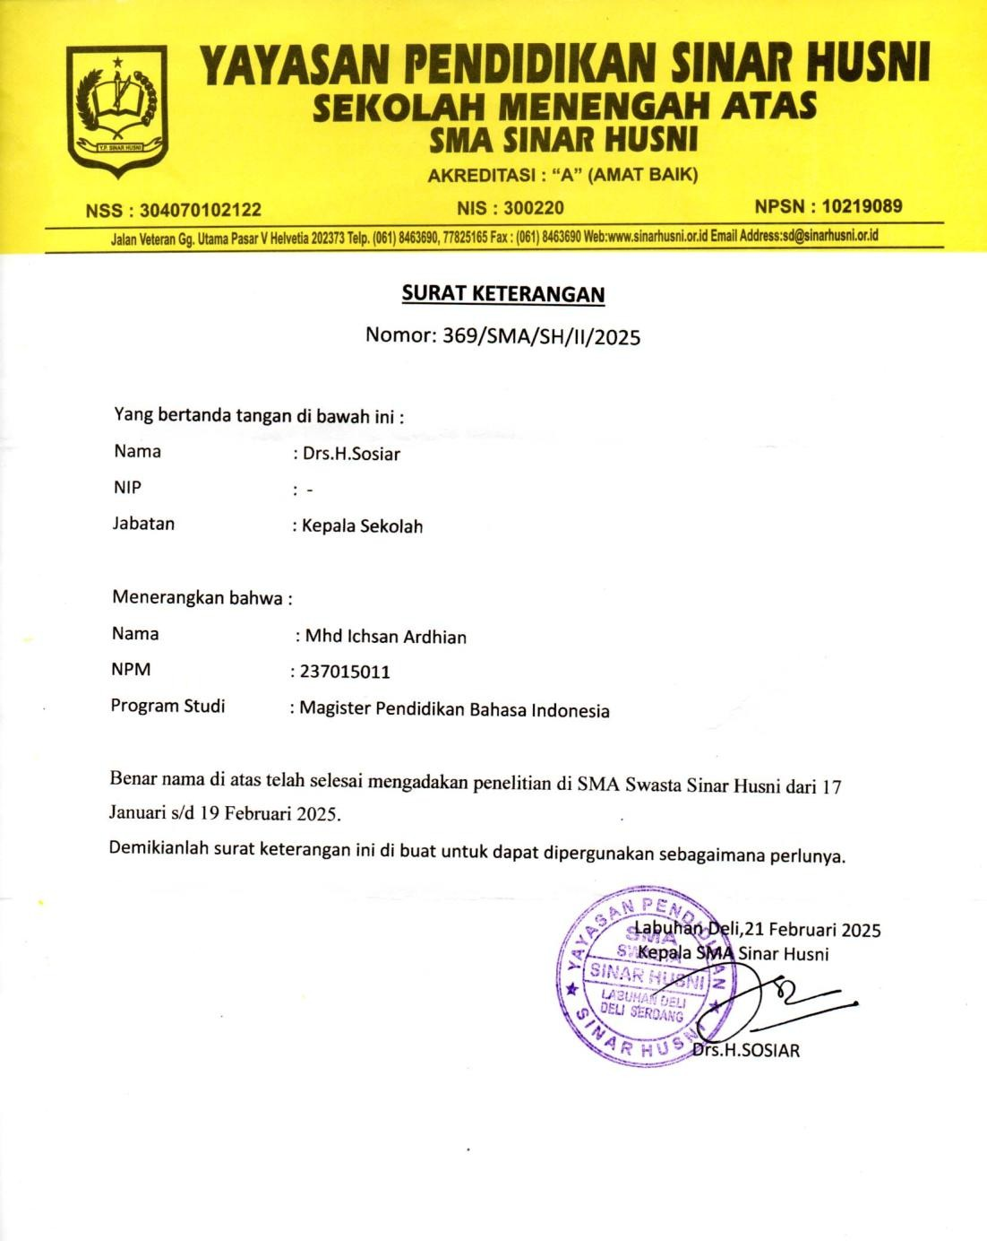

LAMPIRAN3ANGKETKEBUTUHANSISWA
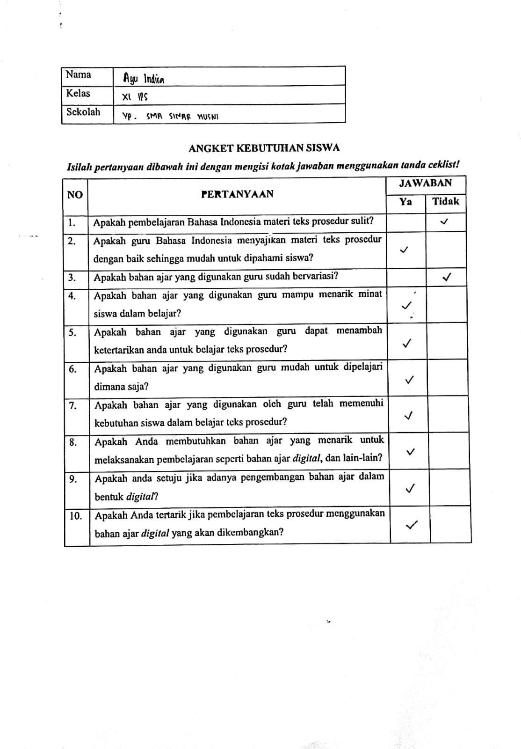

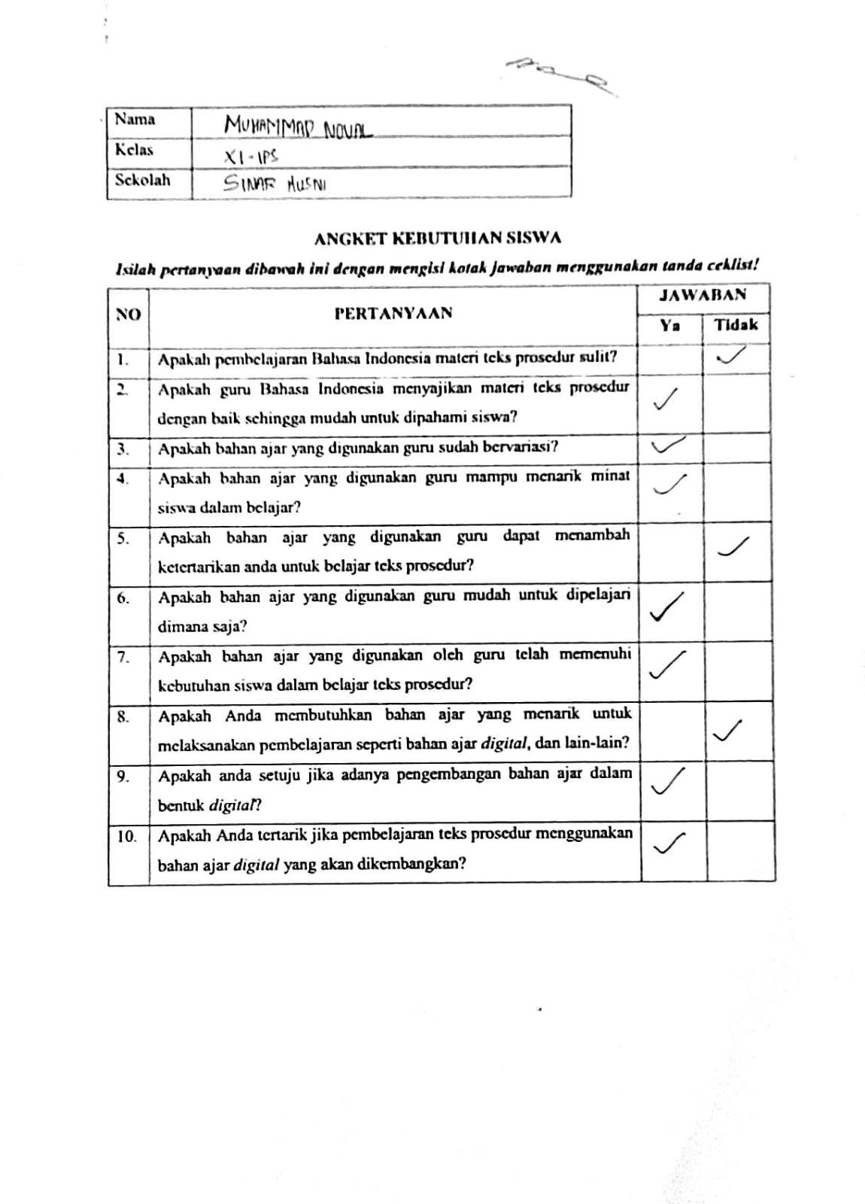

LAMPIRAN4ANGKETKEBUTUHANGURU
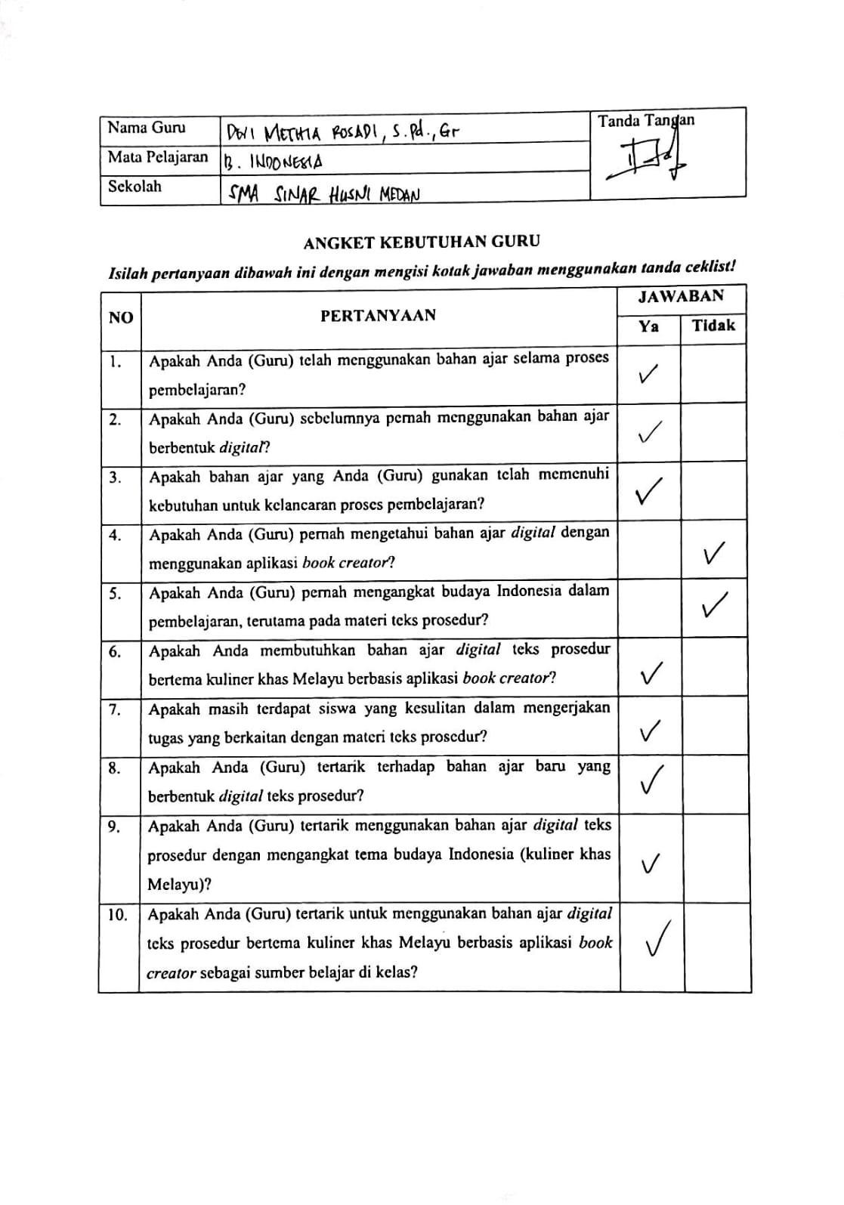

LAMPIRAN5SURATPENGHUNJUKANVALIDATOR

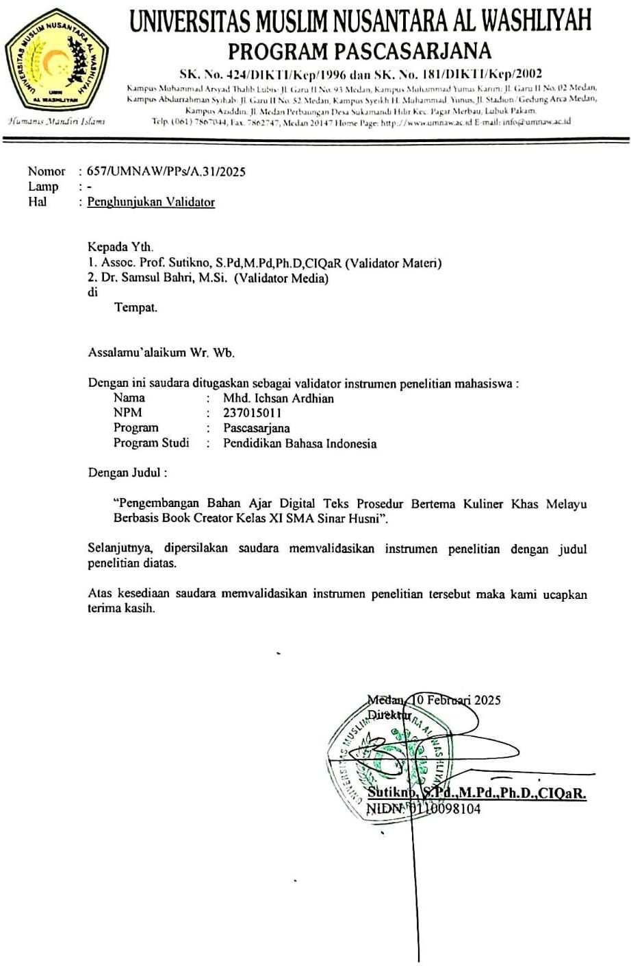

LAMPIRAN6VALIDASIAHLIMATERI1(SEBELUM REVISI)
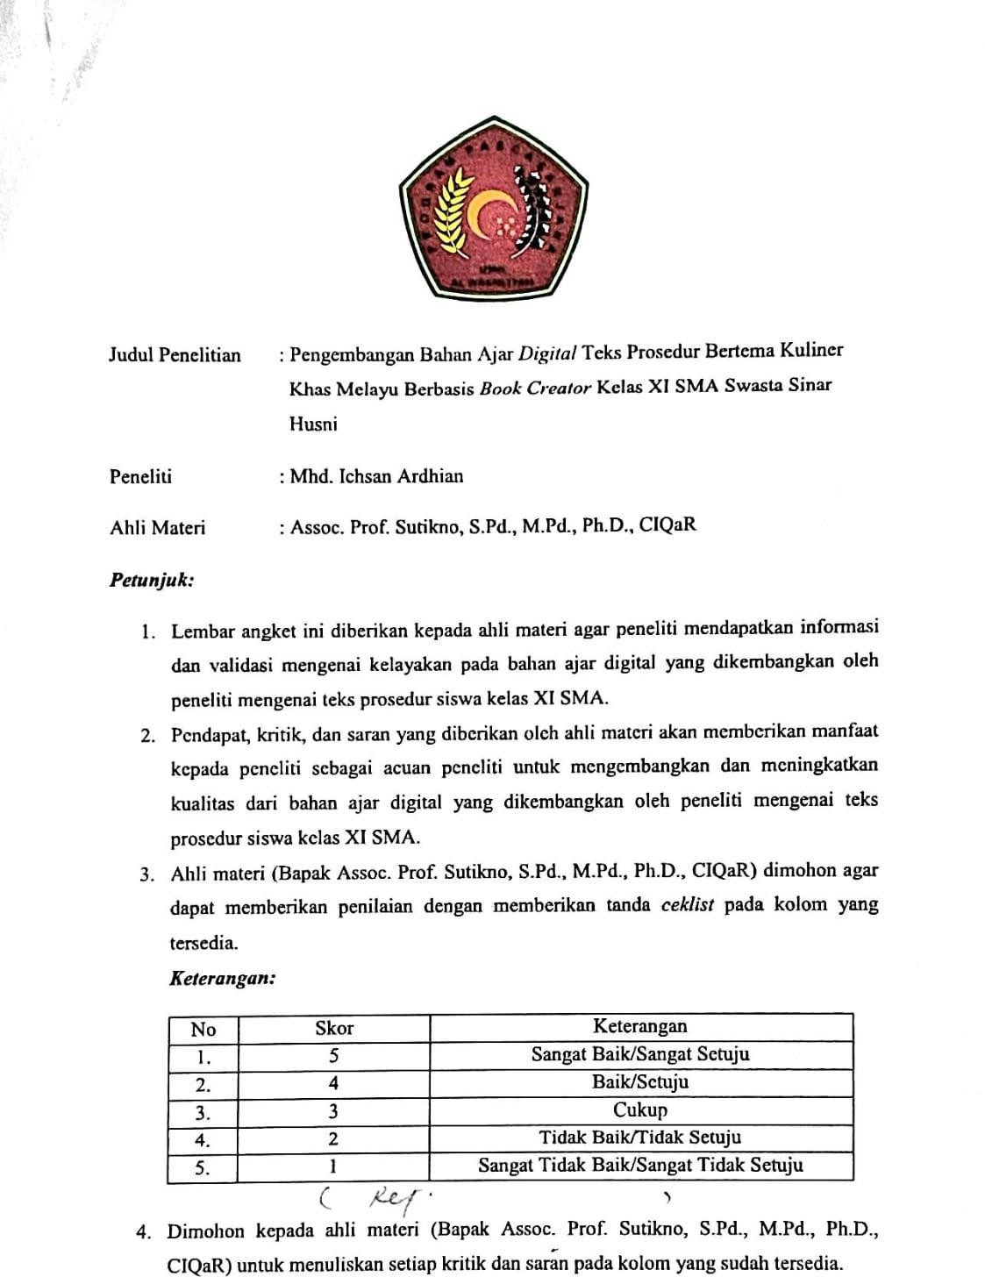

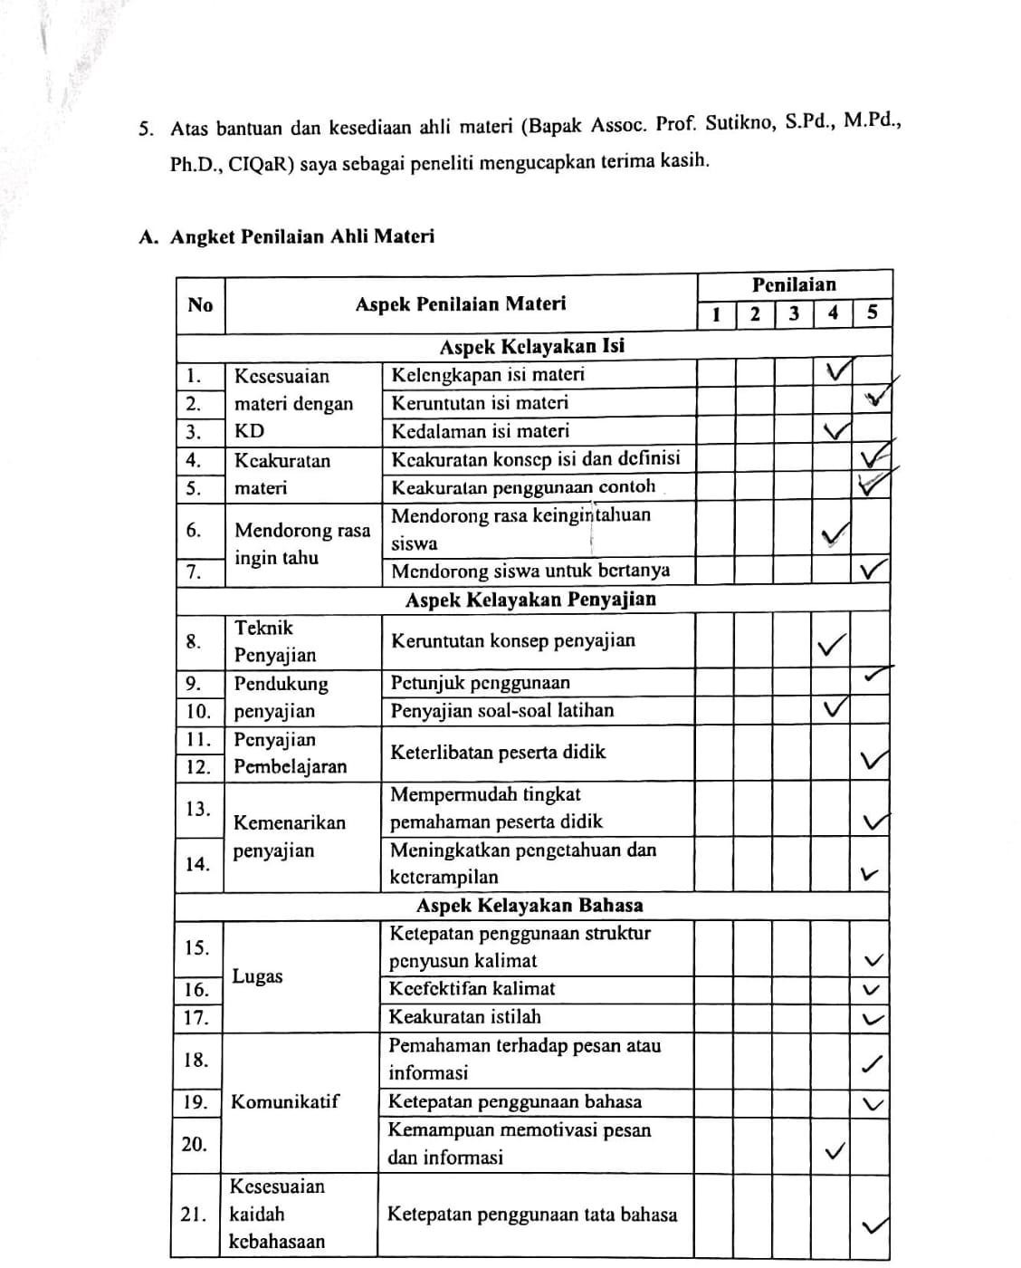

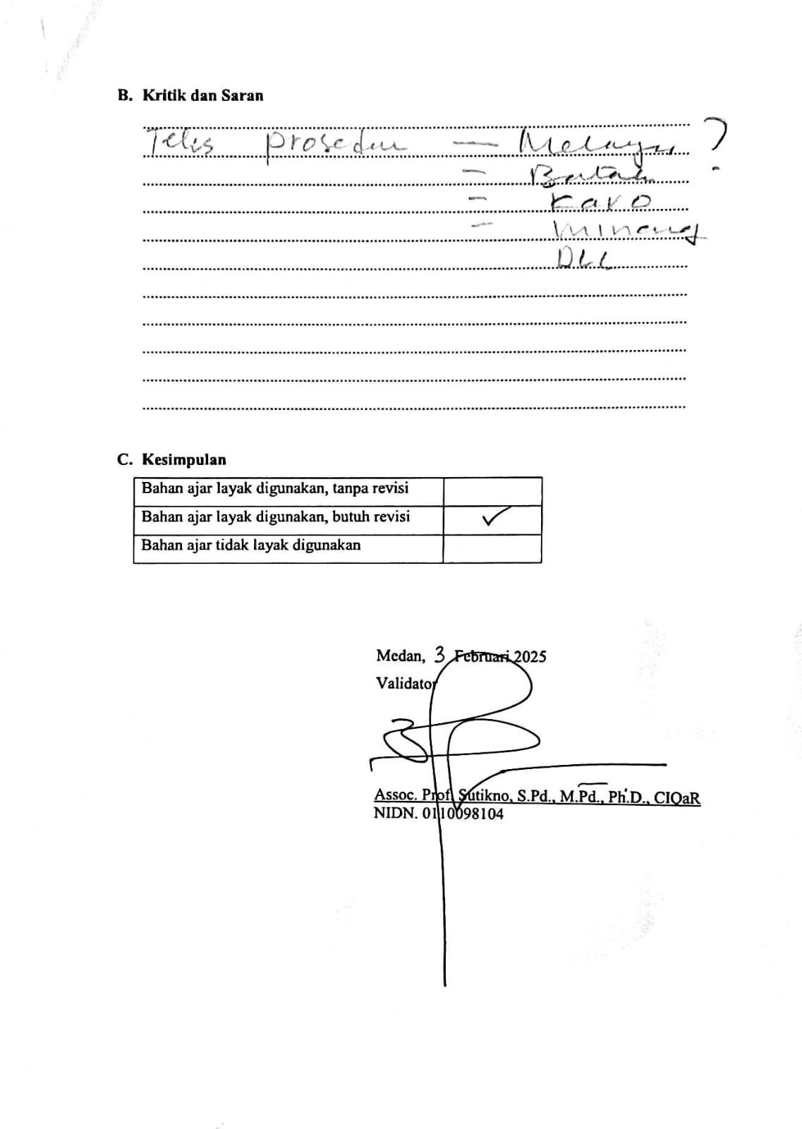

LAMPIRAN7VALIDASIAHLIMATERI1(SETELAHREVISI)
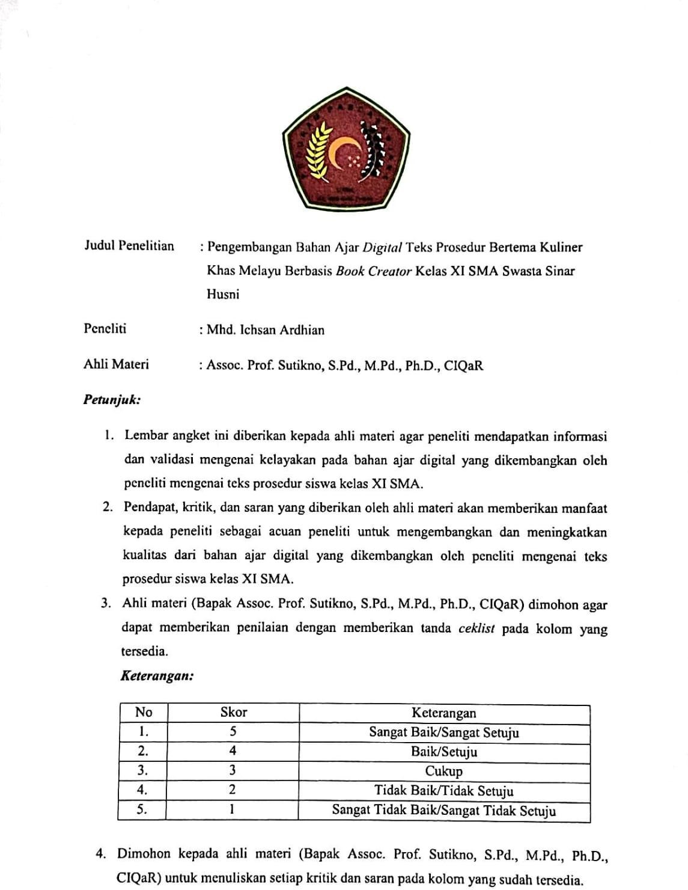

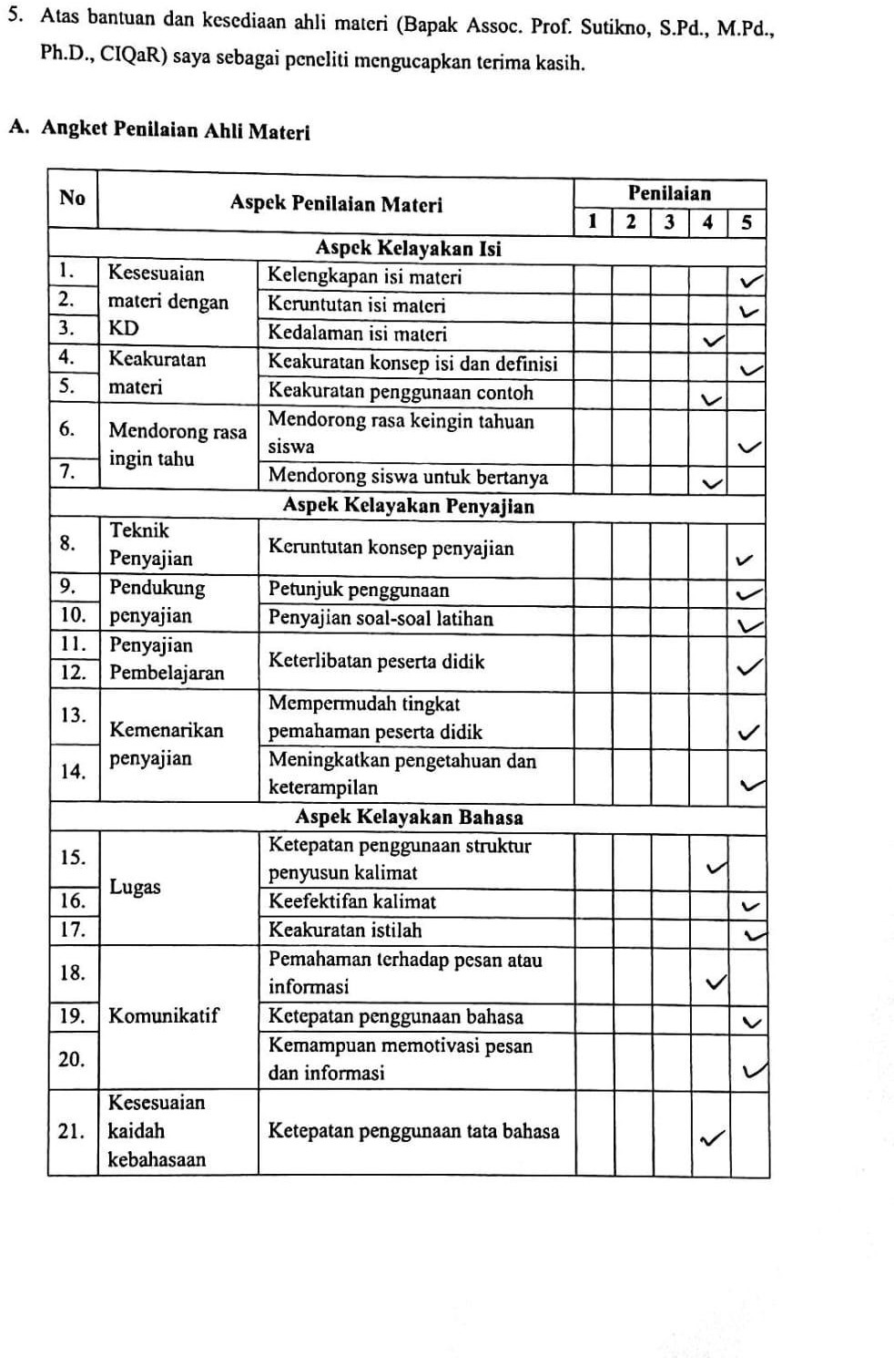

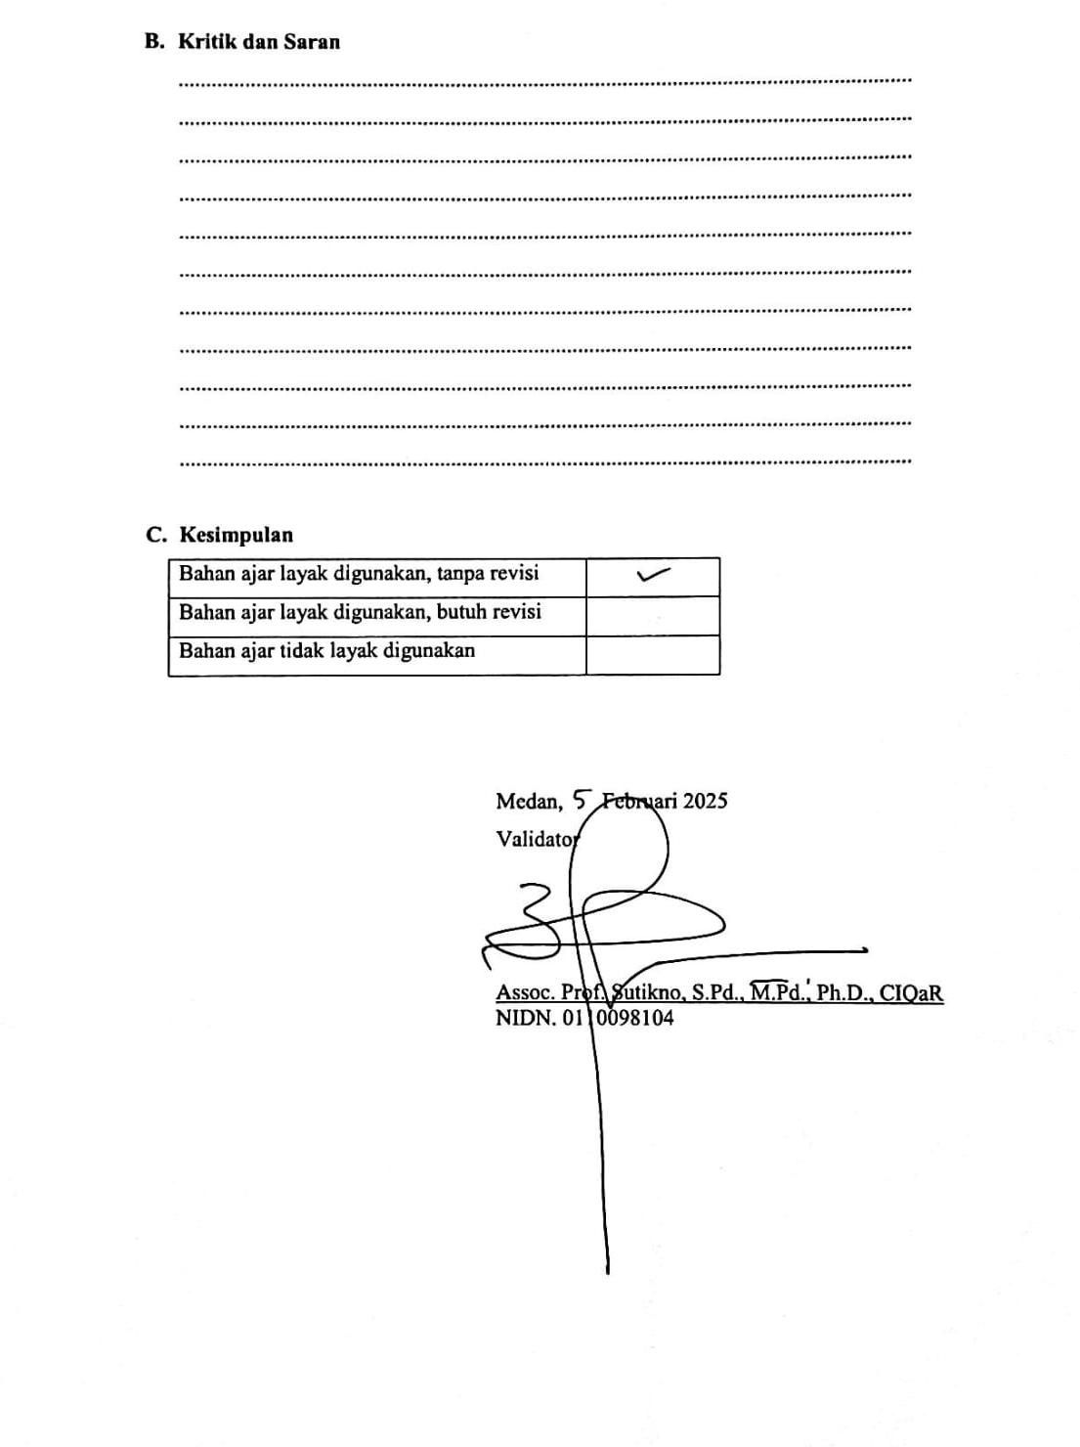

LAMPIRAN8VALIDASIAHLIMATERI2
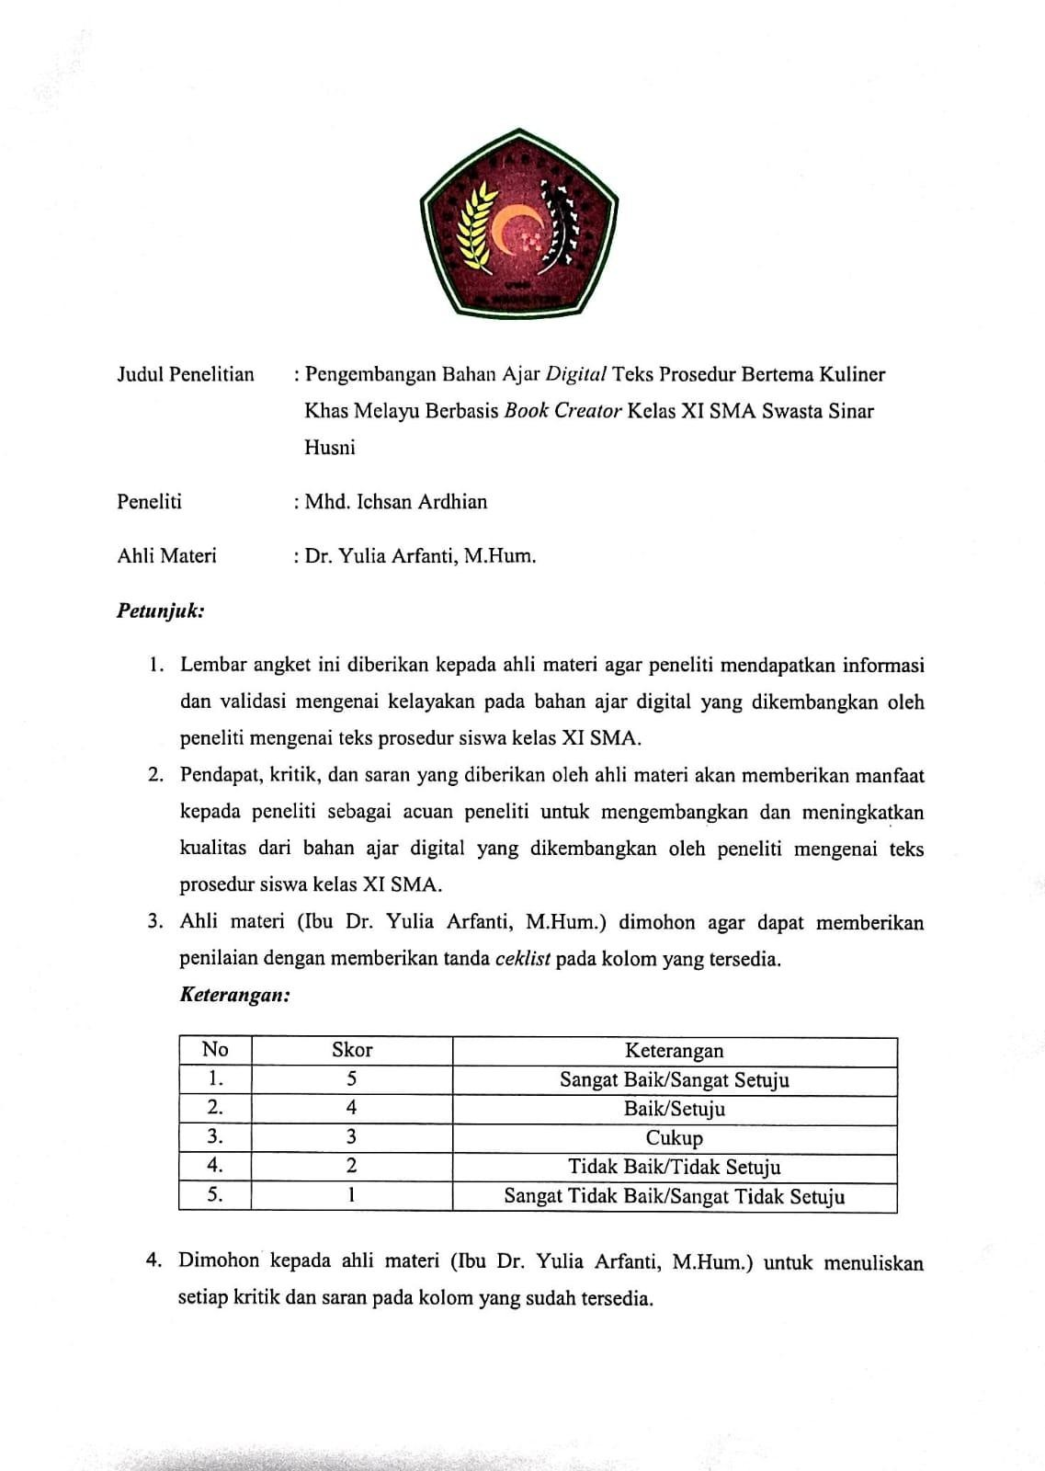

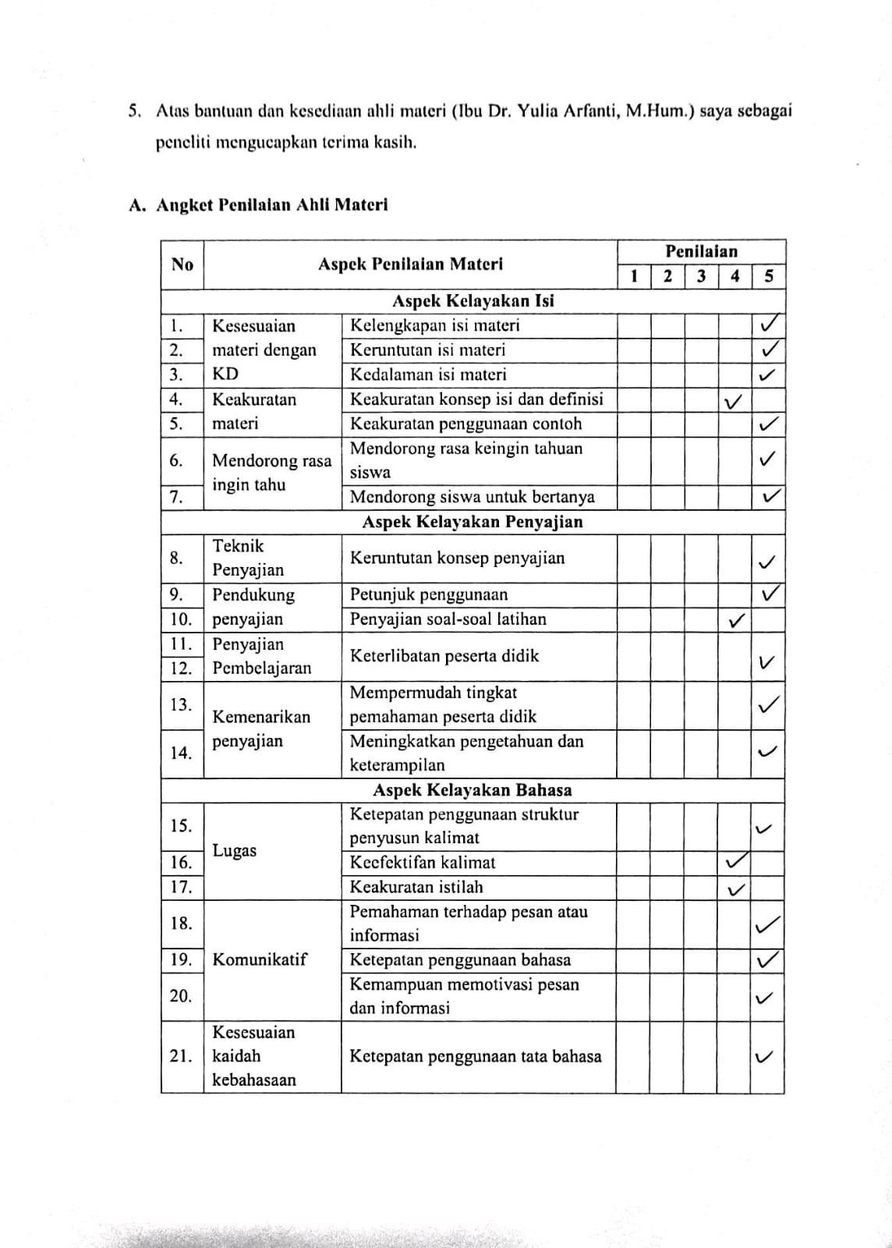

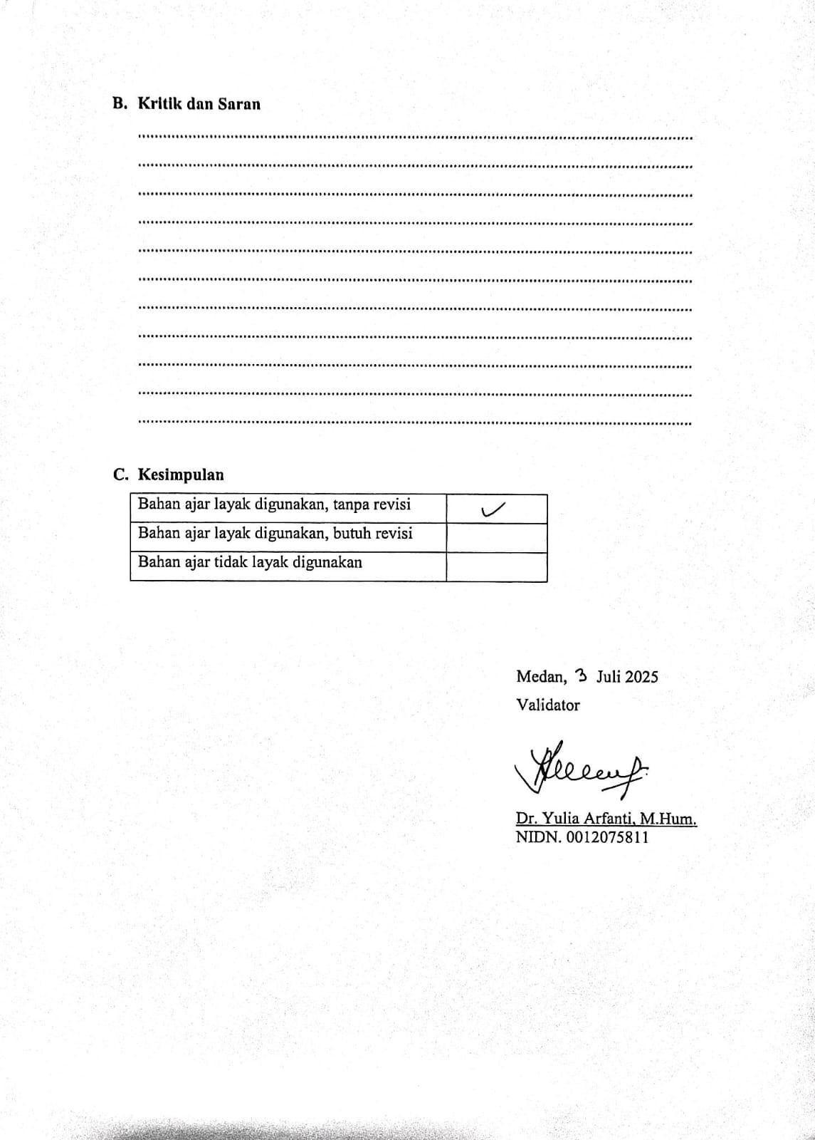

LAMPIRAN9VALIDASIAHLIMEDIA
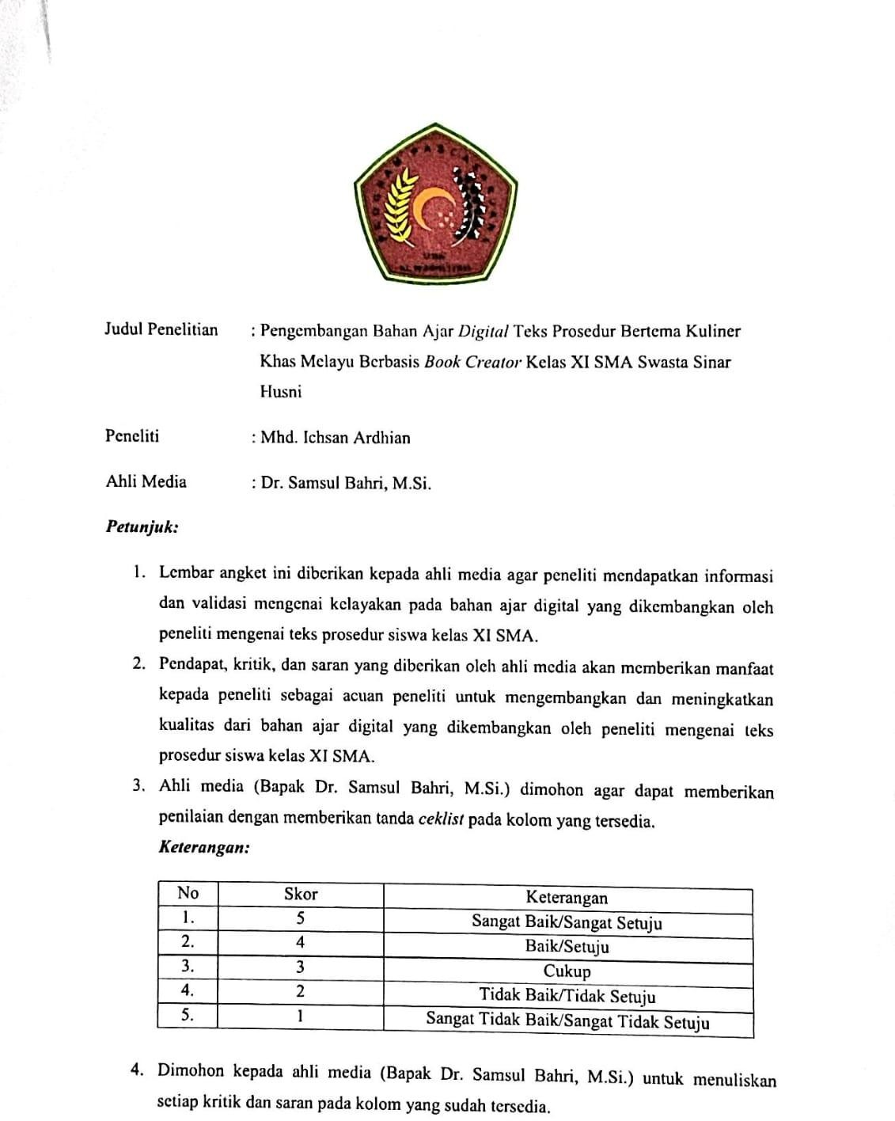

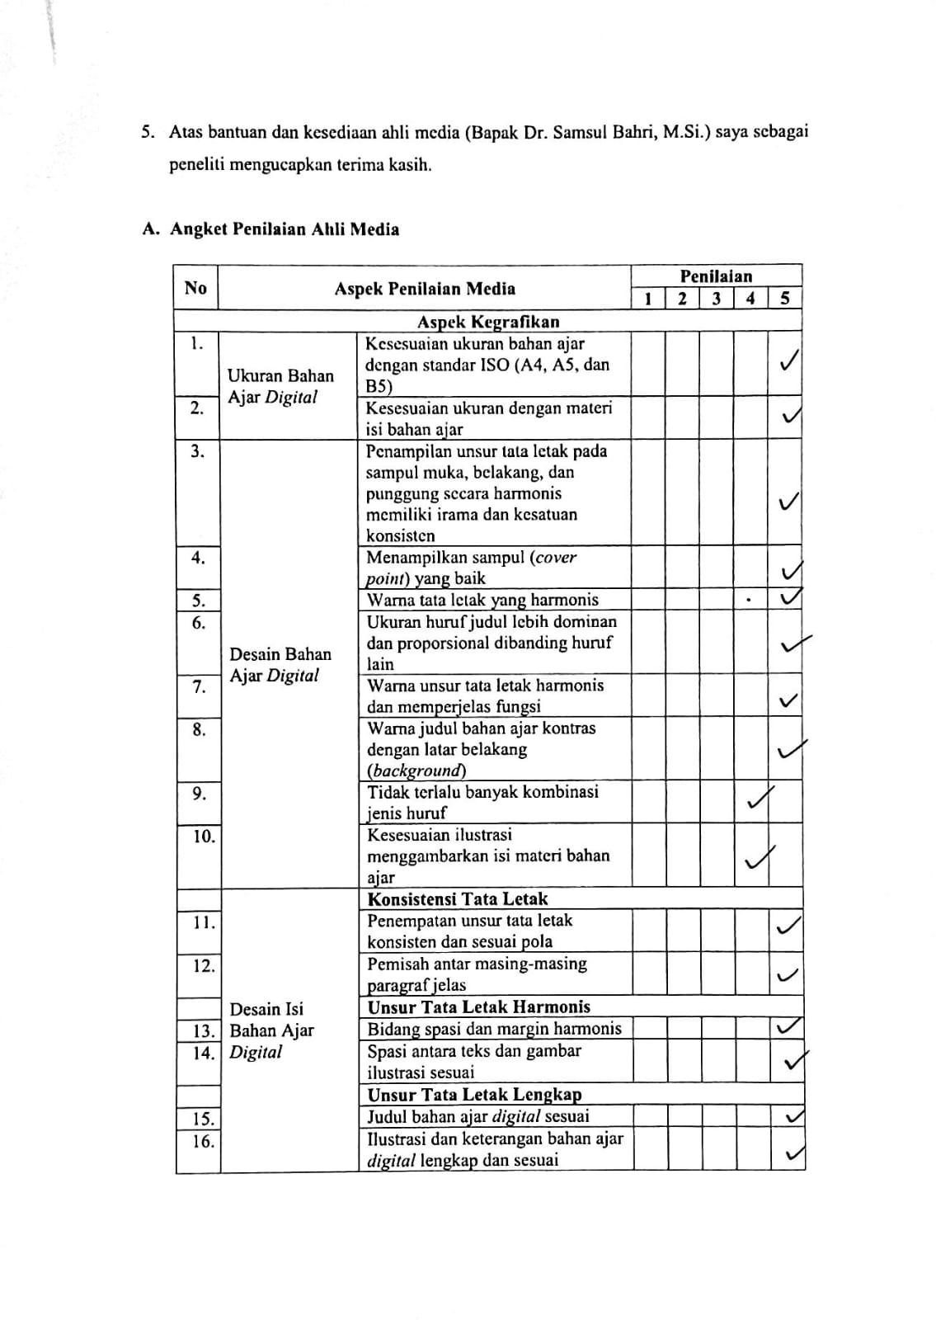

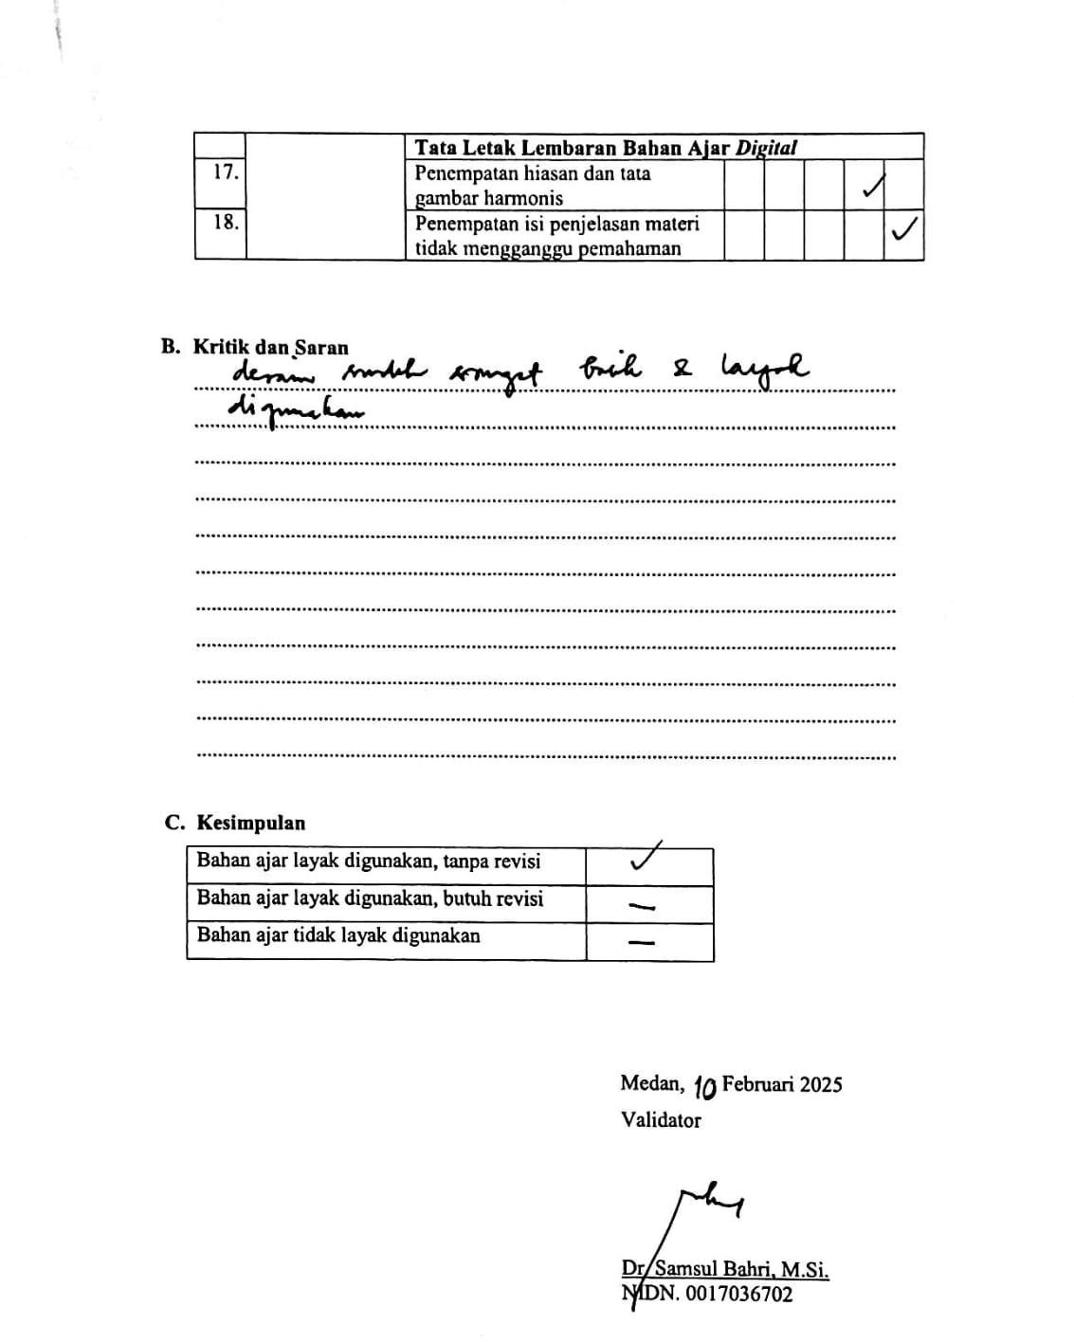

LAMPIRAN10TANGGAPANGURUMATA PELAJARAN

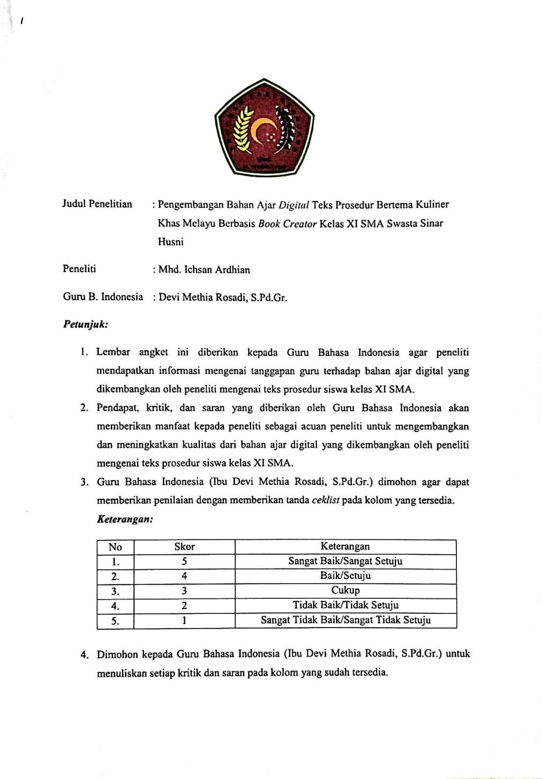

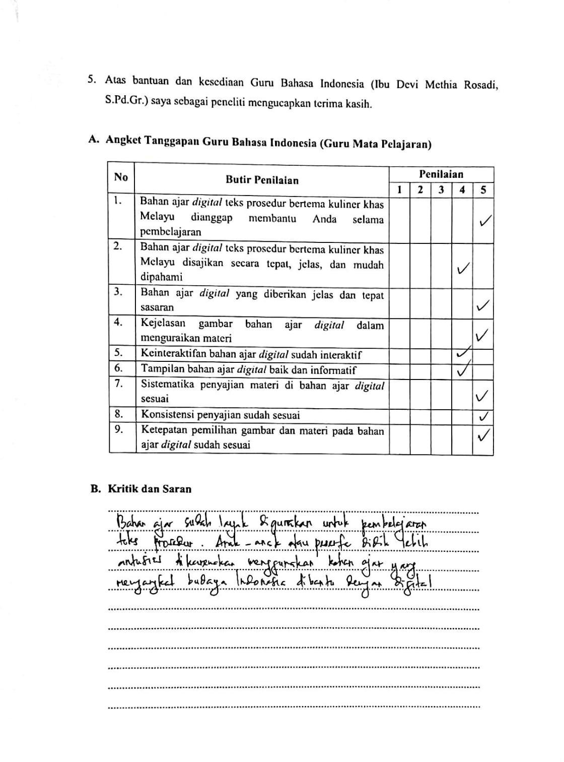

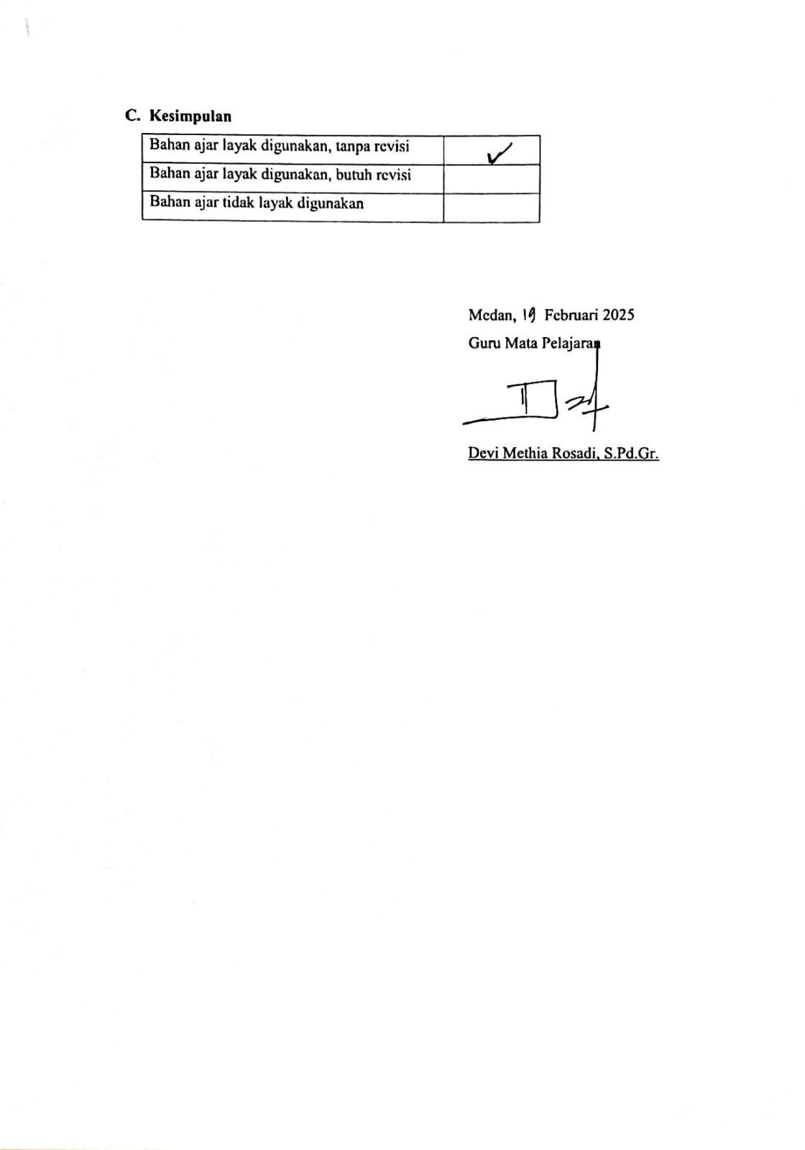

LAMPIRAN11NILAI PRETESTDANPOSTTESTSISWA

No | Responden | Pretest | Posttest
1. | R. 1 | 60 | 90
2. | R. 2 | 75 | 85
3. | R. 3 | 65 | 75
4. | R. 4 | 75 | 90
5. | R. 5 | 60 | 80
6. | R. 6 | 70 | 80
7. | R. 7 | 75 | 90
8. | R. 8 | 60 | 85
9. | R. 9 | 60 | 80
10. | R. 10 | 75 | 90
11. | R. 11 | 65 | 90
12. | R. 12 | 80 | 95
13. | R. 13 | 70 | 90
14. | R. 14 | 70 | 95
15. | R. 15 | 60 | 80
16. | R. 16 | 75 | 95
17. | R. 17 | 75 | 95
18. | R. 18 | 85 | 95
19. | R. 19 | 65 | 80
20. | R. 20 | 75 | 85
21. | R. 21 | 70 | 95
Jumlah |  | 1465 | 1840
Mean(Rata-Rata) |  | 69,8 | 87,6
Median |  | 70 | 90
Modus |  | 75 | 90

LAMPIRAN12HASILSKORN–GAIN

No | Responden | Pretest | Posttest | Post– pre | Skor Ideal | SkorN– Gain
1. | R. 1 | 60 | 90 | 30 | 40 | 0.75
2. | R. 2 | 75 | 85 | 10 | 25 | 0.4
3. | R. 3 | 65 | 75 | 10 | 35 | 0.285714286
4. | R. 4 | 75 | 90 | 15 | 25 | 0.6
5. | R. 5 | 60 | 80 | 20 | 40 | 0.5
6. | R. 6 | 70 | 80 | 10 | 30 | 0.333333333
7. | R. 7 | 75 | 90 | 15 | 25 | 0.6
8. | R. 8 | 60 | 85 | 25 | 40 | 0.625
9. | R. 9 | 60 | 80 | 20 | 40 | 0.5
10. | R. 10 | 75 | 90 | 15 | 25 | 0.6
11. | R. 11 | 65 | 90 | 25 | 35 | 0.714285714
12. | R. 12 | 80 | 95 | 15 | 20 | 0.75
13. | R. 13 | 70 | 90 | 20 | 30 | 0.666666667
14. | R. 14 | 70 | 95 | 25 | 30 | 0.833333333
15. | R. 15 | 60 | 80 | 20 | 40 | 0.5
16. | R. 16 | 75 | 95 | 20 | 25 | 0.8
17. | R. 17 | 75 | 95 | 20 | 25 | 0.8
18. | R. 18 | 85 | 95 | 10 | 15 | 0.666666667
19. | R. 19 | 65 | 80 | 15 | 35 | 0.428571429
20. | R. 20 | 75 | 85 | 10 | 25 | 0.4
21. | R. 21 | 70 | 95 | 25 | 30 | 0.833333333
Mean(Rata-Rata) |  | 69,8 | 87,6 | 17.85714 | 30.238095 | 0.599376417

LAMPIRAN13MATERI BAHANAJAR DIGITAL TEKS PROSEDUR

MATERI BAHAN AJAR DIGITAL TEKS PROSEDUR BERTEMAKULINERKHASMELAYUBERBASISBOOK CREATOR KELAS XI SMA SWASTA SINAR HUSNI

TEKSPROSEDUR

PRAKATA
Assalamualaikumwarahmatullahiwabarakatuh. Salam sejahtera bagi kita semua.
Buku ajar ini hadir sebagai panduan praktis bagi siswa kelas XI SMA Swasta Sinar Husni Medan dalam mempelajari teks prosedur, khususnya yang berkaitan dengan kuliner khas Melayu. Melalui kegiatan membaca, menganalisis, dan mempraktikkan resep-resep yangdisajikan, diharapkan siswa dapat meningkatkan kemampuan kognitif dan keterampilan motoriknya.
Buku ini mengangkat tema kuliner khas Melayu dengan maksud penulis ingin memperkenalkan kuliner tradisional salah satu suku terbesar di Sumatera Utara yaitu suku Melayu. Selain itu juga, penulis ingin menumbuhkan rasa bangga dan cinta terhadap budaya sendiri. Siswa akan lebih memahami akar budaya mereka dan termotivasi untuk melestarikannya. Selain itu juga alasan penulis memilih kuliner dari suku Melayu karena suku Melayu merupakan suku yang dominan di SMA Swasta Sinar Husni Medan.
Teks prosedur dalam buku ini disajikan secara sederhana dan mudahdipahami, dilengkapi dengan gambar-gambar yang menarik. Selain itu, terdapat pula latihan-latihan yang dapat membantu siswa menguasai materi dengan lebih baik.
Denganmempelajaribahanajarini,siswadiharapkandapat:
- Memahamikonsepteksprosedursecara utuh.
- Mengidentifikasistrukturteks prosedur.

- Menyusunteksprosedurdenganbenardanefektif.
- Menerapkanteks prosedurdalam kehidupan sehari-hari.
- Menikmatiprosesmemasakdan menyantaphidangankhas Melayu.
Semoga buku ajar ini dapat menjadi teman belajar yang baik bagi siswa dan memberikan kontribusi positif dalam meningkatkan kualitas pembelajaran.

PETUNJUKPENGGUNAAN
Pada materi ini akan dibahas mengenai teks prosedur yaitu struktur dan ciri kebahasaannya. Selain itu akan diselingi dengan mengangkat budaya Melayu melalui kuliner khasnya.
Mari untuk mempelajari secara mendalam materi yang terdapat dalam bahan ajar. Pastikan Anda memahami setiap langkah dalam menyusun teks prosedur.

PENGERTIANTEKSPROSEDUR
Teks prosedur merupakan rangkaian petunjuk yang menjelaskan cara melakukan sesuatu secara sistematis. Petunjuk-petunjuk ini disusun secara berurutan untuk memastikan bahwa tujuan akhir dapat tercapai. Setiap kegiatan, baik yang sederhana maupun kompleks, umumnya memiliki prosedur yang perlu diikuti. Teks prosedur umumnya terdiri dari bagian umum yang menjelaskan tujuan prosedur dan bagian rinci yang berisi langkah-langkah yang harus dilakukan secara berurutan.
Teks prosedur merupakan komposisi tertulis yang menyajikan langkah- langkah sistematis untuk mencapai suatu tujuan. Unsur-unsur utama dalam teks prosedur adalah tujuan, langkah-langkah, dan interpretasi. Tujuan berfungsi sebagai pengantar yang menjelaskan maksud dan tujuan dari prosedur tersebut. Langkah-langkah berisi urutan kegiatan yang harus dilakukan secara berurutan, sedangkan interpretasi merupakan bagian opsional yang memberikan penjelasan lebih lanjut mengenai hasil yang diharapkan dari pelaksanaan prosedur.

PETA KONSEP
StrukturTeks
Prosedur
TeksProsedur
Kaidahkebahasaan Teks Prosedur
KeteranganAlat
Konjungsi Penambahan
KataTeknis
PernyataanPersuasif
KataKerja Imperatif
Penegasan Ulang/Penutup
Langkah-Langkah
Tujuan
STRUKTURTEKS PROSEDUR

Materi
Mau tahu rahasia membuat teks prosedur yang baik? Rahasianya terletak pada strukturnya! Teks prosedur punya tiga bagian penting yang bikin teks kamu jadi jelas dan mudah diikuti, yaitu tujuan, langkah-langkah, dan penegasan ulang/penutup.
Adapunstrukturteksproseduryaitu:
- Tujuan
Tujuan dalam teks prosedur berfungsi sebagai panduan bagi pembaca untukmemahamihasilakhiryangdiharapkansetelahmengikutilangkah-

langkah yang diberikan. Tujuan ini juga dapat memberikan alasan mengapa prosedur tersebut penting dilakukan.
Bagian tujuan dalam sebuah teks prosedur memiliki peran yang sangat penting. Tujuan ini berfungsi sebagai semacam “peta jalan” bagi pembaca untuk memahami arah dan maksud dari teks prosedur tersebut.

- Langkah-Langkah
Bagian langkah-langkah merupakan inti dari teks prosedur. Di sini, dijelaskan secara detail setiap tahapan yang harus dilakukan secara berurutan agar dapat mencapai hasil yang diinginkan sesuai dengan tujuan yang telah ditetapkan sebelumnya.
Bagian langkah-langkah dalam teks prosedur adalah bagian yang paling penting. Bagian ini memberikan petunjuk yang jelas dan rinci tentang bagaimana caramelakukansesuatuuntukmencapaihasil yangdiharapkan.
- PenegasanUlang/Penutup
Untuk penegasan ulangberupa harapan ataupun manfaat apabila petunjuk- petunjuk itu dijalankan dengan baik.
Perhatikanteksprosedurberikutini:

CaraMembuatKueRasidah
Membuat kue tradisional Melayu yaitu kue rasidah yang memiliki rasa khas dantekstur lembut.

Bahan:
- 200grtepungteriguserbaguna
- 150gr gula pasir
- 400 ml air
- 1/2 sdt garam
- 1/4 sdt vanili bubuk
- 50grbawangmerah
- 50mlminyakgoreng

Langkah-langkah:

- Kupasbawangmerah,cucibersihdaniris.Gorengbawanghinggamatang, tiriskan.
- Campurtepungterigu,gula,garamdanvanili,sebagianminyakgoreng dan air.
- Adukratasampaitidakada yangbergerindil.
- Masakcampuranadonandenganmenggunakanapisedangcenderungkecil sambil di aduk hingga mengental.
- Adonanyangsudahmengentaldantidaklengketditambahkanminyak goreng sambil di aduk sampai matang dan teksturnya kenyal.
- Olescetakandenganminyak, masukkanadonantekandan padatkan.
- Keluarkankuedaricetakandanberibawanggorengdiatasnya.
- KueRasidah siap dinikmati.

Dengan mengikuti langkah-langkah diatas maka kita mampu memasak dan membuat kue rasidah yang merupakan kuliner khas Melayu yang mesti dilestarikan keberadaannya.

Teks prosedur diatas dibentuk oleh ungkapan tentang tujuan, langkah- langkah, dan penegasan ulang.
- Tujuan merupakan pengantar tentang topik yang akan dijelaskan dalam teks. Pada contoh teks berjudul “Cara Membuat Kue Rasidah” , tujuan yang dimaksud adalah cara membuat kue rasidah, yaitu:
“MembuatkuetradisionalMelayuyaitukuerasidahyangmemilikirasa
khasdantekstur lembut.”

- Langkah-langkah berupa perincian petunjuk yang disarankan kepada pembaca terkait pada topik tertentu. Pada contoh teks berjudul “Cara Membuat Kue Rasidah” , langkah-langkah juga mencakup bahan-bahan pembuatan, yaitu:
Bahan:
1.200gr tepungterigu serbaguna

- 150gr gula pasir
- 400 ml air
- 1/2 sdt garam
- 1/4 sdt vanili bubuk
- 50grbawangmerah
- 50mlminyakgoreng

Langkah-langkah:
  - Kupasbawangmerah,cucibersihdaniris.Gorengbawanghingga matang, tiriskan.
  - Campurtepungterigu,gula,garamdanvanili,sebagianminyakgoreng dan air.
  - Adukratasampaitidakada yangbergerindil.
  - Masak campuran adonan dengan menggunakan api sedang cenderung kecil sambil di aduk hingga mengental.
  - Adonan yang sudah mengental dan tidak lengket ditambahkan minyak goreng sambil di aduk sampai matang dan teksturnya kenyal.
  - Olescetakandenganminyak,masukkanadonantekandanpadatkan.
  - Keluarkankuedaricetakandanberibawanggorengdiatasnya.
  - KueRasidah siap dinikmati.
- Penegasan ulang/penutup berupa harapan ataupun manfaat apabila petunjuk- petunjuk itu dijalankan dengan baik. Pada contoh teks berjudul “Cara Membuat Kue Rasidah” , penegasan ulang/penutup, yaitu:
Denganmengikutilangkah-langkahdiatasmakakitamampumemasakdan membuat kue rasidah yang merupakan kuliner khas Melayu yang mesti dilestarikan keberadaannya.

Rangkuman
Strukturteksprosedursecaraumumterdiridaritigabagianutama.
Pertama,tujuanyangmenjelaskansecarasingkatapayangingindicapaimelalui

teks tersebut. Bagian ini memberikan gambaran umum tentang topik yang akan dibahas dan hasil akhir yang diharapkan. Kedua, langkah-langkah yang berisi petunjuk atau panduan yang harus diikuti secara berurutan agar dapat mencapai tujuan yang telah ditetapkan. Bagian ini merupakan inti dari teks prosedur. Terakhir, penegasan ulang/penutup yang menyimpulkan kembali tujuan dan manfaat dari mengikuti langkah-langkah yang telah diberikan. Bagian ini juga dapat berupa ajakan kepada pembaca untuk mencoba melakukan kegiatan yang dijelaskan.

PENUGASANMANDIRI
Harap tonton video “Cara Membuat Pajri Nanas Khas Melayu” berikut ini kemudian kerjakan tugas yang diberikan!

Setelahmenontonvideodiatas,selanjutnyatuliskanhasilanalisismudalamformat penilaian seperti berikut ini!
StrukturTeksProsedur | Jawaban
Tujuan | ……………………………………………………………………  ……………………………………………………………………
Langkah-Langkah | ……………………………………………………………………  ……………………………………………………………………  ……………………………………………………………………  ……………………………………………………………………  ……………………………………………………………………

PenegasanUlang | ……………………………………………………………………  ……………………………………………………………………
Simpulan
…………………………………………………………………………………………………..
…………………………………………………………………………………………………..
…………………………………………………………………………………………………..

CIRIKEBAHASAANTEKSPROSEDUR

Materi
Teks prosedur memiliki karakteristik bahasa yang membedakannya dengan jenis teks lainnya. Ciri-ciri kebahasaan teks prosedur antara lain:
  - Salah satu ciri khas teks prosedur adalah penggunaan kata kerja imperatif yang intensif. Kata kerja seperti “potong”, “campur”, dan “masak” digunakan untuk memberikan perintah secara langsung kepada pembaca, sehingga langkah-langkah yang harus dilakukan menjadi jelas dan mudah diikuti.
  - Teks prosedur umumnya menggunakan istilah teknis yang relevan dengan bidang yang dibahas. Istilah teknis ini memiliki makna yang spesifik dan konsisten dalam konteks tertentu, sehingga dapat menghindari ambiguitas dan memastikan pemahaman yang akurat bagi pembaca yang memiliki latar belakang pengetahuan yang sama.
  - Teks prosedur umumnya menggunakan konjungsi temporal untuk menghubungkan satu langkah dengan langkah lainnya. Penggunaan konjungsi seperti “selain itu”, “kemudian”, dan “selanjutnya” membuat alur penyampaian informasi menjadi lebih koheren dan mudah dipahami.
  - Teks prosedurbanyak menggunakan kalimat persuasif untuk membimbing pembaca melakukan tindakan tertentu. Kalimat-kalimat ini mengandung unsur ajakan, imbauan, atau perintah yang bertujuan untuk meyakinkan pembaca agar mengikuti langkah-langkah yang diberikan.
  - Teks prosedur, terutama resep atau petunjuk penggunaan alat, seringkali menyertakan deskripsi yang sangat rinci mengenai bahan, alat, dan ukuran

yangdigunakan.Halinibertujuanagarpembacadapatmembayangkan dan mengikuti langkah-langkah dengan tepat.

CaraMembuatBuburPedas Khas Melayu
MembuatbuburpedaskhasMelayuyangterdiriakankayarempahdanwangi dedaunan yang menggunggah selera makan.

Bahan:
- 200grberassangrai,haluskan/tumbuk
- 200grkelapatua sangrai, haluskan
- Ikanasap/salai,suwir
- Cumisecukupnya
- Ikanteri gorengsecukupnya
- Garamsecukupnya
- Kaldujamur secukupnya
- Gulasecukupnya
- Secukupnyadaunkunyit,irishalus
- Secukupnya daunbelinjo,irishalus
- Daunkesumsecukupnya

BumbuHalus:
- 8buahbawangmerah
- 4buahbawangputih
- 5buah cabekering
- 5buahcabemerahbesar
- 1ruaskunyit
- 2ruasjahe
- 2ruaslengkuas
- 3 batangserai
- 2buah kemiri

BumbuSangrai:
- 1 sdm ketumbar
- 1/2sdt merica

- 1/2sdt pala
- 10buah cengkeh
- 1/2 sdtjintan
- 1/2sdtadas manis
- 2batangkayu manis

Langkah-langkah:
- Cuci bersih beras, lalu tiriskan setelah kering sangrai beras hingga kuning kecoklatan. Lalu tumbuk atau blender halus.
- Siapkan wajan, panaskan minyak lalu tumis bumbu halus hingga harum kemudian masukkan kelapa sangrai yang telah dihaluskan. Aduk rata sampai bumbu menyatu.
- Kemudian letakkan air secukupnya, masak hingga mendidih lalumasukkanberassangrai. Adukhinggaberasmengembang(lebihbaikterus diaduk untuk menghasilkan beras yang lembut), lalu masukkan bumbu halus sangrai.
- Aduk rata, masukkan ikan, cumi, garam, kaldu jamur dan gula, kemudian tes rasa.
- Jika air menyusut bisa tambahkan air lagi, setelah itu masukkan dedaunan masak hingga dedaunan layu.
- Matikanapi,siapdisajikanselagihangat

Setelah mengikuti resep ini, Anda akan berhasil membuat bubur pedas yang kaya akan cita rasa khas Melayu. Perpaduan antara beras sangrai, santan, dan berbagai rempah akan menghasilkan hidangan yang hangat dan menggugah selera. Sajikan selagi hangat untuk menikmati cita rasa yang lebih nikmat.

Berikut dipaparkan kaidah kebahasaan teks prosedur diatas yang berjudul “Cara Membuat Bubur Pedas Khas Melayu” dalam bentuk tabel berikut:

KaidahKebahasaan | Contoh
Kalimat Imperatif | Sangraiberashinggakuning kecoklatan
PernyataanPersuasif | Adukhinggaberasmengembang(lebihbaikterus  diadukuntukmenghasilkanberasyanglembut)
KataTeknis | Tumis:Memasakbahanmakanandengansedikitminyak  hinggaharum.
KonjungsiTemporal | Panaskanminyaklalutumisbumbuhalushinggaharum  kemudian masukkan kelapa sangrai yang telah dihaluskan
DeskripsiAlat | SiapkanWajan

Rangkuman
Teks prosedur memiliki ciri khas bahasa yang membuatnya mudah dipahami dan diikuti. Penggunaan kata kerja perintah seperti “potong” atau “masak” memberikan instruksi yang jelas. Istilah teknis yang spesifik memastikan pemahaman yang akurat, sementara konjungsi temporal seperti “lalu” atau “kemudian” menghubungkan langkah-langkah secara logis. Selain itu, kalimat persuasif mendorong pembaca untuk melakukan tindakan, dan deskripsi rinci mengenai bahan dan alat membantu pembaca membayangkan prosesnya. Dengan demikian, teks prosedur dirancang untuk memberikan panduan yang jelas dan efektif kepada pembaca agar dapat menyelesaikan suatu tugas.
Intinya,teksprosedurmenggunakanbahasayang:
- Imperatif:Memberikanperintah langsung.
- Spesifik:Menggunakanistilahteknis yangtepat.
- Koheren:Menghubungkanlangkah-langkahdengan jelas.
- Persuasif:Mendorongpembacauntukbertindak.
- Detail:Memberikaninformasi yangrincitentangbahandanalat.
Tujuannya adalah untuk memastikan pembaca dapat dengan mudahmemahami dan mengikuti langkah-langkah yang diberikan, sehingga dapat mencapai hasil yang diinginkan.

PENUGASANMANDIRI
Haraptontonvideo“CaraMembuatPajriNanasKhasMelayu”berikutini kemudian kerjakan tugas yang diberikan.


Kaidah  Kebahasaan | Jawaban
Kalimat  Imperatif | ……………………………………………………………………….  ……………………………………………………………………….
Pernyataan  Persuasif | ……………………………………………………………………….  ……………………………………………………………………….
KataTeknis | ……………………………………………………………………….  ……………………………………………………………………….
Konjungsi  Temporal | ……………………………………………………………………….  ……………………………………………………………………….
Deskripsi  Alat | ……………………………………………………………………….  ……………………………………………………………………….

EVALUASI
- Manakahstrukturteksproseduryangpalingtepat?
  - Tujuan-Bahan -Langkah-langkah-Penutup
  - Langkah-langkah-Bahan-Tujuan- Penutup
  - Tujuan-Bahan-Penutup- Langkah-langkah
  - Bahan-Tujuan -Langkah-langkah - Penutup

- Manakah dari berikut ini yang bukan merupakan ciri khas bahasa dalam teks prosedur?
  - Menggunakankatakerjaaktif
  - Menggunakankalimatperintah
  - Menggunakanbahasa yangberbunga-bunga
  - Menggunakankonjungsipenghubung

- Perhatikan kalimat berikut: "Setelah itu, masukkan adonan ke dalam loyang yang telah diolesi margarin." Kalimat tersebut merupakan contoh penggunaan...
  - Kalimat tanya
  - Kalimat perintah
  - Kalimat penjelas
  - Kalimat saran

- Manakah bagian dari teks prosedur diatas yang berfungsi untuk menjelaskan tujuan pembuatan anyang pukis?
  - "AnyangpakismerupakanmasakankhasMelayubanyakdidapatkandidaerah sumut dan riau, dan biasanya disajikan dibulan Ramadhan."
  - "Bahan-bahan:"
  - "Langkah-langkah:"
  - "Setelah mengikuti resep ini, Anda akan menyajikan anyang khas Melayu yangmemiliki rasa yang kaya akan rempah, dan mampu menambah rasaingin menyantapnya."

- Jika langkah nomor 3 pada resep diubah menjadi "Seduh toge dengan airpanas hingga matang", apa yang mungkin terjadi pada hasil akhir?
  - Togeakan menjadi lebih renyah
  - Togeakanmenjadi terlalumatangdankehilangan teksturnya
  - Rasaanyangpukisakanmenjadilebih pahit
  - Tidakakan adapengaruh yangsignifikan

- Manakahlangkah yangpalingtepatuntukditambahkansetelahlangkah"Aduk rata semua bahan"?
  - Masukkancampuran kedalamkulkas
  - Sajikanselagi hangat
  - Tambahkangaramsecukupnya
  - Gorengcampuranhingga kering

CaraMembuatBingkeBakarKhasMelayu
Teks prosedur ini bertujuan untuk memberikan panduan lengkap dan mudah diikuti dalam membuat kue bingka bakar khas Melayu yang lezat dan autentik. Dengan mengikuti langkah-langkah yang diberikan, pembaca diharapkan dapat membuat kue bingka bakar sendiri di rumah.

Bahan-Bahan:
- 2 butir telur
- 150grgulapasir
- 200grdagingbuah durian
- 1/4 sdt garam
- 150 ml air
- 200 ml santan kental
- 1sdm tepungberas
- 1sdmmargarin, dicairkan
- Secukupnyapewarna kuning
- 1/2sdt vanilaesen
- Topping:secukupnya wijen

Langkah-Langkah:
- Campurkanmenggunakan mixersemuabahanhingga rata(kecualiwijen).
- Olesi loyang dengan minyak sayur, panaskan loyang jangan sampai over heat, masukkan adonan kedalam loyang.
- Panaskan oven. Panggang kue dg suhu 170°c selama 50 menit + 90°c selama 10 menit (sesuaikan oven masing", saat kue setengah matang, taburi wijen).

- Jika sudah matang, tunggu dingin baru dikeluarkan dari loyang agar tidak lengket.
- BingkebakarkhasMelayusiapdisajikan.
Bingke bakar adalah kue khas Melayu yang memiliki cita rasa yang sangat khas. Dengan mengikuti resep ini, Anda dapat melestarikan kuliner tradisionalIndonesia dan menikmati kelezatannya bersama keluarga.
- Manakahcirikhasbahasayangpalingmenonjoldalamteksprosedur diatas?
  - Penggunaanbahasa kiasan
  - Penggunaankatakerjaaktif
  - Penggunaankalimattanya
  - Penggunaanbahasa daerah

- Apafungsi darikonjungsi"lalu"dalam teksprosedur diatas?
  - Menghubungkanduakalimatyangbertentangan
  - Menunjukkansebabakibat
  - Menunjukkanurutanlangkah
  - Menunjukkanperbandingan

- Kalimatmanakahyang paling tepatuntukmenggambarkancirikhasbahasa dalam teks prosedur?
  - "Prosespembuatankueinisangat mudah."
  - "Campurkansemuabahanhingga rata."
  - "Kuebingkabakarmemilikicitarasa yangunik."
  - "Membuatkuebingka bakarsangatmenyenangkan."

- Mengapadalamteksprosedurseringdigunakanistilahseperti"oven", "loyang", dan "mixer"?
  - Untukmembuat teksmenjadi lebih sulit
  - Untukmenunjukkankeahlian penulis
  - Untukmemberikaninformasi yangspesifikdanakurat
  - Untukmembuattekslebih panjang

LAMPIRAN14DOKUMENTASIPENELITIAN
